**BỘ CÔNG THƯƠNG**

NGUYỄN THỊ TRANG CÔNG NGHỆ THÔNG TIN

**TRƯỜNG ĐẠI HỌC CÔNG NGHIỆP HÀ NỘI**

------------------------------------------

ĐỒ ÁN TỐT NGHIỆP ĐẠI HỌC

NGÀNH CÔNG NGHỆ THÔNG TIN

**XÂY DỰNG WEBSITE BÁN SÁCH CHO CỬA HÀNG**

**BOOKSTORE BẰNG ANGULAR**

CBHD: ThS. Ngô Thị Thanh Hòa

Sinh viên: Nguyễn Thị Trang

Mã số sinh viên: 2021602937

Hà Nội – Năm 2025

# LỜI CAM ĐOAN

Em xin cam đoan rằng đồ án: *“Xây dựng website bán sách cho cửa hàng Bookstore bằng Angular”* là kết quả của quá trình nghiên cứu độc lập, mà em đã tiến hành dưới sự hướng dẫn và sự giúp đỡ tận tình của cô ThS. ***Ngô Thị Thanh Hòa***. Trải qua quá trình này, em đã dành nhiều thời gian và công sức để nghiên cứu, phân tích và triển khai một cách chân thực và cẩn thận.

Các kết quả mà em đã đạt được trong đồ án tốt nghiệp này đều được thực hiện một cách trung thực và minh bạch, không hề sao chép từ bất kỳ nguồn tài liệu nào và dưới bất kỳ hình thức nào. Em đã tuân thủ mọi quy định và nguyên tắc về trích dẫn và ghi nguồn tài liệu tham khảo, đảm bảo rằng mọi thông tin được trích dẫn đều được thực hiện đúng quy trình và đúng nguyên tắc đạo đức trong nghiên cứu khoa học.

Đồng thời, em cũng đã tiếp cận và tham khảo rất nhiều nguồn tài liệu đáng tin cậy và chuyên môn trong quá trình thực hiện đồ án, bao gồm các sách văn bản, bài báo khoa học và tài liệu từ các trang web uy tín. Việc này giúp em xây dựng nên một cơ sở lý luận vững chắc và chính xác cho đồ án của mình, đồng thời cũng giúp em hiểu sâu hơn về lĩnh vực mà mình đang nghiên cứu.

Tóm lại, em cam kết rằng mọi nội dung trong đồ án của em đều được thực hiện với tinh thần trách nhiệm cao nhất và tuân thủ mọi quy định của nhà trường. Em hy vọng rằng đồ án này sẽ đem lại những giá trị thực tế và ý nghĩa lớn lao cho cả em và cộng đồng.

Sinh viên thực hiện

Trang

Nguyễn Thị Trang

# LỜI MỞ ĐẦU

Trong thời đại công nghệ số hiện nay, ngành công nghệ thông tin đang ngày càng phát triển mạnh mẽ và được ứng dụng rộng rãi trong hầu hết các lĩnh vực của đời sống xã hội. Cùng với sự phát triển không ngừng của Internet và các nền tảng trực tuyến, nhu cầu tìm kiếm, trao đổi thông tin và mua sắm trực tuyến của người dùng ngày càng tăng cao. Các website thương mại điện tử vì thế cũng ngày càng đóng vai trò quan trọng trong việc hỗ trợ doanh nghiệp tiếp cận khách hàng một cách nhanh chóng, hiệu quả và tiết kiệm chi phí.

Ngành xuất bản và kinh doanh sách cũng không nằm ngoài xu hướng đó. Việc xây dựng một website bán sách không chỉ giúp cửa hàng giới thiệu đa dạng đầu sách đến người đọc mà còn mang lại trải nghiệm mua sắm tiện lợi, hiện đại, không bị giới hạn bởi không gian và thời gian. Bên cạnh đó, website còn hỗ trợ công tác quản lý sản phẩm, đơn hàng và khách hàng một cách dễ dàng, chính xác và chuyên nghiệp hơn.

Nhận thấy nhu cầu số hóa trong kinh doanh sách, em đã xây dựng website BookStore với giao diện người dùng phát triển bằng Angular, kết hợp backend sử dụng ASP.NET Core web api và cơ sở dữ liệu SQL Server. Hệ thống giúp quản lý sản phẩm, đơn hàng hiệu quả và mang lại trải nghiệm mua sắm thuận tiện cho khách hàng.

# LỜI CẢM ƠN

Đầu tiên, em xin gửi lời cảm ơn đến thầy cô trong khoa Công nghệ thông tin Trường Đại Học Công Nghiệp Hà Nội và đặc biệt em xin bày tỏ sự kính trọng và lòng biết ơn sâu sắc nhất đến cô giáo hướng dẫncủa em là ThS. ***Ngô Thị Thanh Hòa***, người đã trực tiếp hướng dẫn nhiệt tình cho em trong suốt quá trình nghiên cứu và thực hiện đề tài: *“Xây dựng website bán sách cho cửa hàng Bookstore bằng Angular”.*

Đặc biệt nhất trong quá trình thực hiện đề tài tốt nghiệp, cô đã giúp em có những cách phân tích, thiết kế và xây dựng cơ sở dữ liệu, hệ thống đáp ứng nhu cầu thiết yếu để giải quyết bài toán cho đề tài. Với những buổi trao đổi đầy tâm huyết, đầy sự nhiệt tình, em vừa được học kiến thức, vừa tìm ra những lỗi sai cũng như sửa được những lỗi mắc phải trong khi thực hiện đề tài.

Tài liệu đồ án này được hoàn thành theo đúng thời gian quy định của nhà trường cũng như của khoa không chỉ riêng là sự nỗ lực, cố gắng của em mà còn có sự giúp đỡ, chỉ bảo tận tâm của cô.

Trong quá trình quá trình làm bài báo cáo đồ án, rất khó tránh khỏi sai sót, em rất mong quý thầy, cô bỏ qua và thông cảm cho em. Đồng thời do khả năng biện luận, thuyết trình cũng như kinh nghiệm thực tiễn còn hạn chế nên bài báo cáo không thể tránh khỏi những thiếu sót, em rất mong nhận được ý kiến góp ý của thầy, cô để em có thể trau dồi, tích lũy học thêm được nhiều kinh nghiệm và sẽ hoàn thành tốt hơn nữa!

Em xin chân thành cảm ơn!

Hà Nội, ngày 10 tháng 05 năm 2025

Sinh viên thực hiện

Trang

Nguyễn Thị Trang

# TÓM TẮT ĐỀ TÀI

Với đề tài: “Xây dựng website bán sách cho cửa hàng BookStore bằng Angular”, mục tiêu là xây dựng một website thân thiện, hỗ trợ cửa hàng giới thiệu và bán sách trực tuyến đến người tiêu dùng. Qua đó, tìm hiểu nghiệp vụ bán sách, vận dụng kiến thức đã học để phân tích, thiết kế hệ thống, đồng thời áp dụng các công nghệ như Angular để xây dựng giao diện người dùng, ASP.NET Core web api để lập trình backend và SQL Server để quản lý cơ sở dữ liệu, từ đó hoàn thiện hệ thống một cách hiệu quả.

**Nội dung chính của đồ án bao gồm:**

*Chương 1. Tổng quan nội dung nghiên cứu*

Nghiên cứu tổng quan nội dung bao quanh đề tài, cơ sở lý thuyết để áp dụng trong đề tài cũng như các công cụ được sử dụng để phát triển và triển khai đề tài.

*Chương 2. Phân tích và thiết kế hệ thống*

Tìm hiểu, phân tích chi tiết về nghiệp vụ của website như biểu đồ ERD, sơ đồ usecase, phân tích đặc tả usecase, ...

*Chương 3. Trển khai và kiểm thử*

Giao diện website đã đạt được bao gồm giao diện người dùng và giao diện quản lý.

*Kết luận:*

Những kết quả đã đạt được cũng như những hạn chế và những hướng phát triển trong tương lai đối với website

# **MỤC LỤC**

LỜI CAM ĐOAN i

LỜI MỞ ĐẦU ii

LỜI CẢM ƠN iii

TÓM TẮT ĐỀ TÀI iv

MỤC LỤC… 5

DANH MỤC HÌNH ẢNH 9

DANH MỤC CÁC TỪ VIẾT TẮT 13

Chương 1. TỔNG QUAN VỀ NỘI DUNG NGHIÊN CỨU 14

1.1 Giới thiệu chung 14

1.2 Đối tượng và phạm vi nghiên cứu 14

1.2.1 Đối tượng nghiên cứu 14

1.2.2 Phạm vi nghiên cứu 14

1.3 Phương pháp nghiên cứu 15

1.4 Khảo sát và phân tích các mô hình thương mại điện tử từ truyền thống đến hiện đại 16

1.4.1 Mô hình thương mại điện tử truyền thống 16

1.4.2 Mô hình thương mại điện tử hiện đại 17

1.5 Khảo sát thực tế 19

1.6 Giới thiệu về công nghệ sử dụng 22

1.6.1 ASP.NET Core Web Api 22

1.6.2 SQL Server 24

1.6.3 Angular (Typescript) 25

1.6.4 ASP.NET Core Idenity 27

Chương 2. PHÂN TÍCH VÀ THIẾT KẾ HỆ THỐNG 28

2.1 Xác định các tác nhân, ca sử dụng 28

2.1.1 Các tác nhân hệ thống 28

2.1.2 Các chức năng chính của hệ thống 28

2.2 Biểu đồ use case 30

2.2.1 Biểu đồ use case chính 30

2.2.2 Biều đồ use case phân rã 30

2.3 Mô tả chi tiết các use case 33

2.3.1 Mô tả use case Tim Kiem Sach 33

2.3.2 Mô tả use case Xem Sach Theo Danh Muc 33

2.3.3 Mô tả use case Xem Chi Tiet Sach 34

2.3.4 Mô tả use case Them Sach Vao Gio Hang 35

2.3.5 Mô tả use case Mua Hang 35

2.3.6 Mô tả use case Xem Chi Tiet DH 37

2.3.7 Mô tả use case Quan Ly Sach 38

2.3.8 Mô tả use case Quan Ly Danh Muc 39

2.3.9 Mô tả use case Quan Ly Nguoi Dung 41

2.3.10 Mô tả use case Quan Ly Don Hang 43

2.3.11 Mô tả use case Thong Ke 44

2.3.12 Mô tả use case Dang Nhap 45

2.3.13 Mô tả use case Dang Ky 46

2.4 Phân tích use case 48

2.4.1 Use case Tim Kiem Sach 48

2.4.2 Use case Xem Sach Theo Danh Muc 50

2.4.3 Use case Xem Chi Tiet Sach 52

2.4.4 Use case Them Sach Vao Gio Hang 54

2.4.5 Use case Mua Hang 56

2.4.6 Use case Xem Chi Tiet DH 58

2.4.7 Use case Quan Ly Sach 60

2.4.8 Use case Quan Ly Don Hang 63

2.4.9 Use case Quan Ly Nguoi Dung 66

2.4.10 Use case Quan Ly Danh Muc 68

2.4.11 Use case Dang Nhap 71

2.4.12 Use case Dang Ky 73

2.5 Thiết kế Cơ sở dữ liệu 74

2.5.1 Mô hình hóa dữ liệu 74

2.5.2 Sơ đồ dữ liệu quan hệ 75

2.5.3 Chi tiết các bảng dữ liệu 76

Chương 3. TRIỂN KHAI VÀ KIỂM THỬ 90

3.1 Giao diện người dùng 90

3.1.1 Đăng nhập 90

3.1.2 Đăng ký 91

3.1.3 Trang chủ 91

3.1.4 Danh sách sách 93

3.1.5 Chi tiết sản phẩm 94

3.1.6 Tìm kiếm sách 95

3.1.7 Giỏ hàng 96

3.1.8 Thông tin thanh toán 98

3.1.9 Danh sách đơn hàng 100

3.1.10 Chi tiết đơn hàng 100

3.1.11 Đánh giá sản phẩm 102

3.1.12 Liên hệ 102

3.1.13 Tài khoản 103

3.2 Giao diện người quản trị 105

3.2.1 Quản lý danh mục 105

3.2.2 Quản lý nhà cung cấp 106

3.2.3 Quản lý nhân viên 107

3.2.4 Quản lý sách 109

3.2.5 Quản lý Người dùng 110

3.2.6 Quản lý đơn hàng 111

3.2.7 Quản lý tác giả 112

3.2.8 Quản lý mã giảm giá 114

3.2.9 Xem liên hệ 114

3.2.10 Thống kê 115

3.3 Kiểm thử hệ thống 118

3.3.1 Lý thuyết kiểm thử 118

3.3.2 Mục đích của kiểm thử phần mềm 118

3.3.3 Vòng đời kiểm thử phần mềm 120

3.3.4 Các cấp độ kiểm thử phần mềm 120

3.3.5 Các loại hình kiểm thử 121

3.4 Kiểm thử chức năng của website 122

3.4.1 Mục tiêu kiểm thử 122

3.4.2 Kế hoạch kiểm thử 122

3.4.3 Thực hiện kiểm thử 123

TÀI LIỆU THAM KHẢO 129

# DANH MỤC HÌNH ẢNH

Hình 1.1: Vòng đời của 1 request trong ASP.NET Core 23

Hình 1.2: Microsoft SQL Server 24

Hình 1.3: Angular 25

Hình 2.1: Biểu đồ use case chính 30

Hình 2.2: Biểu đồ use case khách hàng 31

Hình 2.3: Biểu đồ use case nhân viên 31

Hình 2.4: Biểu đồ use case quản lý 32

Hình 2.5: Biểu đồ use case quản trị viên 32

Hình 2.6: Biểu đồ trình tự use case Tim Kiem Sach 48

Hình 2.7: Biểu đồ lớp use case Tim Kiem Sach 49

Hình 2.8: Biểu đồ trình tự use case Xem Sach Theo Danh Muc 50

Hình 2.9: Biểu đồ lớp Xem Sach theo danh mục 51

Hình 2.10: Biểu đồ trình tự use case Xem Chi Tiet Sach 52

Hình 2.11: Biểu đồ lớp Xem chi tiết Sách 53

Hình 2.12: Biểu đồ trình tự use case Them sach vao gio hang 54

Hình 2.13: Biểu đồ lớp use case Them sach vao gio hang 55

Hình 2.14: Biểu đồ trình tự use case Mua hang 56

Hình 2.15: Biểu đồ lớp use case Mua hang 57

Hình 2.16: Biểu đồ trình tự use case Xem chi tiết đơn hàng 58

Hình 2.17: Biểu đồ lớp use case Xem chi tiết đơn hàng 59

Hình 2.18: Biểu đồ trình tự use case Quản lý sách 61

Hình 2.19: Biểu đồ lớp use case Quản lý sách 62

Hình 2.20: Biểu đồ trình tự Use case Quản lý đơn hàng 64

Hình 2.21: Biểu đồ lớp use case Quản lý đơn hàng 65

Hình 2.22: Biểu đồ trình tự use case Quản lý người dùng 66

Hình 2.23: Biểu đồ lớp use case Quản lý người dùng 67

Hình 2.24: Biểu đồ trình tự use case Quản lý danh mục 69

Hình 2.25: Biểu đồ lớp use case Quản lý danh mục 70

Hình 2.26: Biểu đồ trình tự use case Đăng nhập 71

Hình 2.27: Biểu đồ lớp use case Đăng nhập 72

Hình 2.28: Biểu đồ trình tự use case Đăng ký 73

Hình 2.29: Biểu đồ lớp use case Đăng ký 74

Hình 2.30: Sơ đồ dữ liệu quan hệ 75

Hình 3.1: Giao diện đăng nhập 90

Hình 3.2: Giao diện đăng ký 91

Hình 3.3: Giao diện trang chủ 91

Hình 3.4: Sách tiêu biểu 92

Hình 3.5: Giao diện danh sách sách 93

Hình 3.6: Giao diện chi tiết sản phẩm 95

Hình 3.7: Giao diện tìm kiếm sách 96

Hình 3.8: Giao diện giỏ hàng 97

Hình 3.9: Giao diện thanh toán 99

Hình 3.10: Giao diện danh sách đơn hàng 100

Hình 3.11: Giao diện chi tiết đơn hàng 101

Hình 3.12: Giao diện đánh giá sản phẩm 102

Hình 3.13: Giao diện liên hệ 103

Hình 3.14: Giao diện tài khoản 104

Hình 3.15: Giao diện quản lý danh mục 106

Hình 3.16: Giao diện danh sách nhà cung cấp 106

Hình 3.17: Giao diện thêm mới nhà cung cấp 107

Hình 3.18: Giao diện quản lý nhân viên 107

Hình 3.19: Giao diện thêm mới nhân viên 108

Hình 3.20: Giao diện quản lý sách 109

Hình 3.21: Giao diện thêm mới sách 109

Hình 3.22: Giao diện quản lý người dùng 110

Hình 3.23: Giao diện quản lý đơn hàng 111

Hình 3.24: Giao diện Thông tin đơn hàng 111

Hình 3.25: Giao diện quản lý tác giả 112

Hình 3.26: Giao diện thêm mới tác giả 113

Hình 3.27: Giao diện quản lý mã giảm giá 114

Hình 3.28: Giao diện quản lý liên hệ 114

Hình 3.29: Giao diện thống kê - 1 115

Hình 3.30: Giao diện thống kê -2 115

Hình 3.31: Giao diện thống kê -3 116

Hình 3.32: Giao diện thống kê -4 117

Hình 3.33: Giao diện thống kê -5 117

Hình 3.34: Giao diện thống kê -6 118

Hình 3.35: Vòng đời của kiểm thử 120

Hình 3.36: Các cấp độ kiểm thử 121

Hình 3.37: Các loại hình kiểm thử 121

**DANH MỤC BẢNG BIỂU**

Bảng 1.1: Bảng phiếu phỏng vấn 19

Bảng 2.1: Author 76

Bảng 2.2: Book 76

Bảng 2.3: Book_Author 78

Bảng 2.4: Cart 78

Bảng 2.5: Category 79

Bảng 2.6: Coupon 80

Bảng 2.7: Message 81

Bảng 2.8: Order 82

Bảng 2.9: Order_Detail 83

Bảng 2.10: Page 84

Bảng 2.11: Publisher 84

Bảng 2.12: Review 85

Bảng 2.13: Supplier 86

Bảng 2.14: User 87

Bảng 2.15: Wishlist 88

Bảng 2.16: Employee 88

Bảng 2.17: Manager 89

Bảng 3.1 Kế hoạch kiểm thử 122

Bảng 3.2 Thực hiện kiểm thử phía người dùng 123

Bảng 3.3 Thực hiện kiểm định phía người quản trị 125

# DANH MỤC CÁC TỪ VIẾT TẮT

|  |  |
| --- | --- |
| **Từ viết tắt** | **Từ đầy đủ** |
| API | Application Programming Interface |
| CSS | Cascading Style Sheets |
| ERD | Entity relationship Diagram |
| HTML | HyperText Markup Language |
| SQL | Structured Query Language |
| TEST | Kiểm tra |
| XML | eXtensible Markup Language |

# TỔNG QUAN VỀ NỘI DUNG NGHIÊN CỨU

## Giới thiệu chung

Ngày nay, sách không chỉ là nguồn tri thức mà còn là phương tiện giải trí và phát triển tư duy cho con người. Tuy nhiên, trong thời đại số hóa, việc tìm kiếm và mua sắm sách đôi khi trở nên bất tiện đối với nhiều người. Nhận thấy điều đó, em quyết định xây dựng một website bán sách trực tuyến với mục tiêu mang đến cho độc giả một nền tảng tiện lợi và đáng tin cậy. Tại đây, người dùng có thể dễ dàng tìm kiếm những đầu sách phù hợp với nhu cầu, từ sách học thuật, văn học, kỹ năng sống cho đến các tác phẩm kinh điển, góp phần lan tỏa văn hóa đọc trong cộng đồng.

## Đối tượng và phạm vi nghiên cứu

### Đối tượng nghiên cứu

Nghiên cứu các yêu cầu và chức năng của một hệ thống quản lý và bán sách trực tuyến, bao gồm quy trình mua hàng, thanh toán, quản lý sản phẩm và khách hàng.

Tìm hiểu về hành vi người dùng trên các website thương mại điện tử, đặc biệt trong lĩnh vực sách, nhằm thiết kế giao diện và trải nghiệm người dùng (UI/UX) phù hợp.

Tìm hiểu logic hoạt động và vận hành của 1 website thương mại điện tử nói chung và website bán sách nói riêng.

### Phạm vi nghiên cứu

* Phạm vi chức năng: Đề tài tập trung phát triển các tính năng cơ bản của một website bán sách, bao gồm:
* Quản lý danh mục.
* Quản lý sách.
* Quản lý giỏ hàng, đặt hàng và thanh toán.
* Quản lý tài khoản người dùng và thông tin khách hàng.
* Quản lý tác giả, nhà phát hành, nhà sản xuất,
* Sản phẩm yêu thích.
* Tích hợp tính năng mã giảm giá.
* Phạm vi công nghệ: Sử dụng các công nghệ Angular cho giao diện người dùng (frontend) và ASP.NET Core cho xử lý phía máy chủ (backend).
* Phạm vi dữ liệu: Tập trung vào dữ liệu mẫu về sách bao gồm các thông tin cơ bản như tên sách, tác giả, giá bán, hình ảnh và thông tin mô tả. …

## Phương pháp nghiên cứu

Triển khai đề tài lần này, em áp dụng phương pháp nghiên cứu kết hợp giữa lý thuyết và thực nghiệm. Đầu tiên sẽ tiến hành khảo sát hiện trạng của các mô hình thương mại điện tử hiện có trên thị trường để nắm bắt được các yếu tố thành công cũng như những thách thức mà các hệ thống phải đối mặt. Từ đó hiểu rõ hơn về cách mà các nền tảng khác nhau vận hành và những điểm mạnh yếu của chúng. Dựa trên những thông tin này, em có thể xác định các yêu cầu và mục tiêu cụ thể mà đề tài của mình cần đáp ứng.

Để đảm bảo tính linh hoạt và khả năng thích nghi trước các thay đổi từ thị trường và người dùng, em chọn mô hình phát triển Agile. Agile giúp dễ dàng điều chỉnh các tính năng và chức năng của hệ thống theo yêu cầu mới mà không ảnh hưởng lớn đến tiến độ phát triển. Phương pháp Agile cũng hỗ trợ quản lý các nhiệm vụ nhỏ, đảm bảo mỗi giai đoạn phát triển đều có thể kiểm tra và đánh giá, từ đó cải thiện và tối ưu hóa sản phẩm cuối cùng.

Đề tài lần này được xây dựng với công nghệ Angular về phía người dùng và ASP.NET Core tạo API backend. Angular sẽ giúp tạo ra giao diện người dùng thân thiện, tương thích với các thiết hiện nay, đảm bảo trải nghiệm người dùng mượt mà và dễ sử dụng, tích hợp dễ dàng các tính năng như tìm kiếm, lọc sách, giỏ hàng và thanh toán trực tuyến. ASP.NET Core sẽ chịu trách nhiệm xử lý các yêu cầu của người dùng, quản lý cơ sở dữ liệu, đơn hàng, và tương tác trực tuyến. ASP.NET Core cung cấp tính bảo mật và hiệu suất cao, đồng thời dễ dàng mở rộng khi cần thêm các tính năng quản lý sách, tồn kho và tương tác với nhà xuất bản.

Việc xây dựng API với định hướng mở rộng website trong tương lai đáp ứng với nhu cầu của cửa hàng cung cấp. Ngoài ra còn giúp thực hiện trên nhiều nền tảng khác nhau, dễ dàng nâng cấp phù hợp với xu thế theo thời gian.

## Khảo sát và phân tích các mô hình thương mại điện tử từ truyền thống đến hiện đại

### Mô hình thương mại điện tử truyền thống

Mô hình thương mại điện tử truyền thống tập trung vào các giao dịch B2C (Business-to-Consumer) và B2B (Business-to-Business), trong đó:

* B2C: Doanh nghiệp bán hàng trực tiếp cho người tiêu dùng thông qua các nền tảng như Amazon, eBay hoặc Lazada. Tập trung vào sản phẩm, đơn hàng và dịch vụ khách hàng.
* Ưu điểm:
  + Dễ tiếp cận khách hàng, mở rộng thị trường.
  + Giao dịch nhanh, tích hợp công nghệ mới.
* Hạn chế:
  + Thiếu tính cá nhân hóa.
  + Phụ thuộc vào thanh toán, vận chuyển.
  + Cạnh tranh cao.
* B2B: Các doanh nghiệp giao dịch với nhau qua các cổng thương mại điện tử, ví dụ như Alibaba hoặc các sàn giao dịch công nghiệp. Tập trung vào việc giao dịch hàng hóa, nguyên vật liệu với số lượng lớn.
* Ưu điểm:
  + Khối lượng giao dịch lớn, ổn định.
  + Tối ưu chuỗi cung ứng, quy trình chuẩn hóa.
* Hạn chế:
  + Giao dịch phức tạp, tốn thời gian.
  + Phụ thuộc đối tác, chi phí đầu tư cao.

### Mô hình thương mại điện tử hiện đại

Với sự phát triển của công nghệ, các mô hình thương mại điện tử đã mở rộng và nâng cao hiệu quả với nhiều hình thức mới như:

* C2C (Consumer-to-Consumer): Người tiêu dùng giao dịch với nhau thông qua các nền tảng như Shopee, Facebook Marketplace.
* Ưu điểm:
  + Tạo môi trường tự do giữa người bán người mua, tiết kiệm phí vận hành.
  + Tăng tính linh hoạt và khả năng bán hàng cho người tiêu dùng.
* Nhược điểm:
  + Rủi ro cao trong giao dịch, thiếu sự kiểm soát chất lượng.
  + Không có cơ chế bảo vệ người mua tốt, dễ xảy ra tranh chấp.
* C2B (Consumer-to-Business): Người tiêu dùng cung cấp sản phẩm hoặc dịch vụ cho doanh nghiệp. Ví dụ: Freelancer.com hoặc các nền tảng đấu thầu dịch vụ.
* Ưu điểm:
  + Người tiêu dùng đóng vai trò chủ động, cung cấp các dịch vụ hoặc sản phẩm độc đáo.
  + Doanh nghiệp có thể tiếp cận các nguồn cung cấp đa dạng, tiết kiệm chi phí và thời gian.
* Nhược điểm:
  + Khó kiểm soát chất lượng dịch vụ và sản phẩm.
  + Phụ thuộc vào niềm tin và danh tiếng của người tiêu dùng cung cấp.
* M-Commerce (Mobile Commerce): Thương mại điện tử qua thiết bị di động.
* Đặc điểm: Tối ưu hóa trải nghiệm người dùng trên thiết bị di động.
* Ưu điểm:
  + Tối ưu hóa trải nghiệm người dùng trên thiết bị di động.
  + Tăng tính tiện lợi, hỗ trợ thanh toán nhanh chóng qua các ví điện tử như MoMo, ZaloPay.
* Nhược điểm:
  + Rủi ro bảo mật cao khi thanh toán trên di động.
  + Giao diện phải tối ưu để phù hợp với nhiều loại màn hình khác nhau có thể gây ra tăng chi phí phát triển.
* Social Commerce: Thương mại điện tử tích hợp mạng xã hội như Instagram, TikTok Shop.
* Ưu điểm:
* Tăng tương tác trực quan với khách hàng qua mạng xã hội.
* Quảng bá sản phẩm hiệu quả, tăng doanh số bán hàng.
* Nhược điểm:
  + Phụ thuộc nhiều vào thuật toán và quy định của mạng xã hội.
  + Rủi ro bảo mật và lừa đảo có thể cao hơn so với các nền tảng thương mại điện tử truyền.

Trong đồ án lần này “Xây dựng website bán sách cho cửa hàng Bookstore bằng Angular”, em sẽ tích hợp các mô hình thương mại điện tử này để tạo ra một hệ thống B2C (Business-to-Consumer) phục vụ trực tiếp cho người tiêu dùng, nhân viên, chủ cửa hàng. Người dùng có thể dễ dàng tìm kiếm và mua sách từ mọi nơi và tương tác qua các kênh như chat trực tuyến với đội ngũ hỗ trợ của của hàng. Mô hình này cũng cho phép cửa hàng nhập sách từ các nhà xuất bản hoặc các nguồn cung cấp khác nhau, tạo sự linh hoạt trong việc cập nhật và đa dạng hóa kho sách.

## Khảo sát thực tế

Bảng 1.1: Bảng phiếu phỏng vấn

|  |  |
| --- | --- |
| PHIẾU PHỎNG VẤN | |
| Dự án: **Xây dựng website bán sách cho cửa hàng Bookstore bằng Angular** | |
| Người được hỏi: Doãn Thị Huế | Người hỏi: Nguyễn Thị Trang  Ngày: 20/03/2025 |
| **Câu hỏi** | **Ghi chú** |
| Câu 1: Bạn thấy chất lượng phản hồi của hệ thống như thế nào? | **Trả lời:**  Hệ thống phản hồi nhanh, thông tin cập nhật kịp thời.  **Quan sát:**  Không có độ trễ lớn khi truy cập các chức năng. |
| Câu 2: Hệ thống có gặp lỗi trong quá trình bạn sử dụng không? | **Trả lời:**  Thỉnh thoảng xảy ra lỗi khi thanh toán online.  **Quan sát:**  Ghi nhận một số lỗi nhỏ về kết nối thanh toán. |
| Câu 3: Cửa hàng có những phương thức thanh toán gì? | **Trả lời:**  Tiền mặt, chuyển khoản ngân hàng, ví điện tử (Momo, ZaloPay).  **Quan sát:**  Các phương thức được tích hợp rõ ràng trên website. |
| Câu 4: Cửa hàng có hỗ trợ đổi trả như thế nào? | **Trả lời:**  Hỗ trợ đổi trả trong vòng 7 ngày nếu sản phẩm lỗi hoặc không đúng mô tả.  **Quan sát:**  Chính sách đổi trả có thông báo rõ trên website và cửa hàng. |
| Câu 5: Cửa hàng có ưu đãi gì cho khách hàng mới? | **Trả lời:**  Giảm giá 10% cho đơn đầu tiên, miễn phí vận chuyển cho hóa đơn trên 500.000đ.  **Quan sát:**  Các ưu đãi được hiển thị nổi bật trên trang chủ. |
| Câu 6: Chất lượng phục vụ của nhân viên như thế nào. | **Trả lời:**  Nhân viên nhiệt tình, tư vấn kỹ lưỡng.  **Quan sát:**  Phản hồi nhanh qua hotline và chat trực tuyến. |
| Câu 7: Theo bạn thì hình ảnh hiển thị và bố cục có dễ dàng sử dụng không? | **Trả lời:**  Bố cục dễ nhìn, hình ảnh rõ nét, sắp xếp hợp lý.  **Quan sát:**  Giao diện thân thiện, dễ dàng tìm kiếm sản phẩm. |
| Câu 8: Cảm nhận của bạn về chất lượng hotline hỗ trợ khách hàng? | **Trả lời:**  Hỗ trợ nhanh, giải đáp đầy đủ các thắc mắc.  **Quan sát:**  Tổng đài viên thân thiện, hỗ trợ cả ngoài giờ hành chính. |
| Câu 9: Cửa hàng có phân loại sản phẩm theo danh mục không? | **Trả lời:**  Có, chia thành nhiều danh mục rõ ràng (quần áo, giày dép, phụ kiện...).  **Quan sát:**  Danh mục dễ truy cập, mỗi sản phẩm gắn nhãn phân loại cụ thể. |
| Câu 10: Bạn nghĩ website cần cải thiện thêm tính năng gì không? | **Trả lời:**  Cần bổ sung tính năng lọc sản phẩm nâng cao (theo giá, màu sắc, size).  **Quan sát:**  Chức năng lọc hiện tại còn khá cơ bản. |
| **Đánh giá chung:**  Website và hệ thống hoạt động ổn định, phục vụ tốt nhu cầu người dùng. Tuy nhiên, cần hoàn thiện thêm một số tính năng lọc sản phẩm và cải thiện độ ổn định của thanh toán online. | |

## Giới thiệu về công nghệ sử dụng

### ASP.NET Core Web Api

ASP.NET Core là một nền tảng phát triển ứng dụng mã nguồn mở được phát triển bởi Microsoft, cho phép xây dựng các ứng dụng hiện đại, đa dạng như web apps, API backend, và ứng dụng di động. Đây là một framework đa nền tảng, có thể chạy trên Windows, macOS và Linux, giúp tăng khả năng triển khai linh hoạt cho các hệ thống.

ASP.NET Core Web API là một phần quan trọng của ASP.NET Core, được sử dụng để xây dựng các dịch vụ web tuân theo kiến trúc RESTful. Hệ thống này cung cấp giao diện trung gian giúp client và server trao đổi dữ liệu thông qua các HTTP request và response, thường sử dụng định dạng JSON hoặc XML.

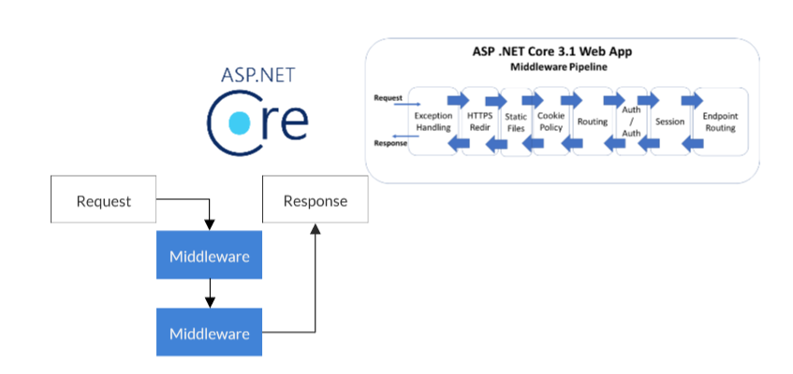

Hình 1.1: Vòng đời của 1 request trong ASP.NET Core

* Đặc điểm nổi bật của ASP.NET Core Web API:
* Hiệu suất tối ưu: Sử dụng Kestrel và kiến trúc nhẹ, ASP.NET Core đạt hiệu năng xử lý cao và đáp ứng tốt với lượng request lớn.
* Khả năng mở rộng: Thiết kế linh hoạt, phù hợp với cả các dự án nhỏ và lớn, có khả năng tích hợp với các dịch vụ cloud như Azure.
* Hỗ trợ đa nền tảng: Ứng dụng có thể triển khai trên Windows, macOS hoặc Linux, giúp tối ưu chi phí hạ tầng.
* Tuân thủ kiến trúc RESTful: Hỗ trợ xây dựng API rõ ràng, đơn giản và dễ mở rộng cho client-side như Angular, React, Vue.js.
* Bảo mật tốt: Tích hợp cơ chế bảo mật như JWT, OAuth và các biện pháp chống tấn công như XSS và CSRF.

ASP.NET Core Web API thường được sử dụng để xây dựng các ứng dụng như hệ thống quản lý dữ liệu, dịch vụ trực tuyến, hay các ứng dụng di động. Với khả năng mở rộng và hiệu năng tốt, đây là công cụ lý tưởng để phát triển các hệ thống hiện đại và dễ bảo trì.

### SQL Server



Hình 1.2: Microsoft SQL Server

SQL Server là hệ quản trị cơ sở dữ liệu quan hệ (Relational Database Management System - RDBMS) được phát triển bởi Microsoft, nổi bật với khả năng lưu trữ, quản lý và truy xuất dữ liệu một cách hiệu quả. Ra đời từ năm 1989 và không ngừng được cải tiến qua từng phiên bản, SQL Server đã trở thành lựa chọn hàng đầu trong các hệ thống quản lý dữ liệu cho doanh nghiệp và các ứng dụng hiện đại. Với tính ổn định, bảo mật cao cùng khả năng mở rộng linh hoạt, SQL Server hiện được sử dụng rộng rãi từ các hệ thống phần mềm nhỏ đến các giải pháp quy mô lớn triển khai trên nền tảng on-premise (máy chủ nội bộ) hoặc đám mây (Azure SQL Database).

SQL Server sử dụng SQL (Structured Query Language) làm ngôn ngữ chính để tương tác với cơ sở dữ liệu. Đồng thời, Microsoft đã phát triển thêm ngôn ngữ T-SQL (Transact-SQL), giúp mở rộng các tính năng của SQL tiêu chuẩn với các công cụ mạnh mẽ như lập trình logic, quản lý giao dịch và xử lý các truy vấn phức tạp. Điều này không chỉ giúp nhà phát triển thao tác dữ liệu dễ dàng hơn mà còn nâng cao hiệu suất hệ thống đáng kể.

Với sự phát triển của công nghệ hiện đại, SQL Server ngày càng được tích hợp chặt chẽ hơn với các hệ thống khác, từ công cụ phát triển ứng dụng như ASP.NET Core đến các công cụ phân tích dữ liệu như Power BI. SQL Server còn hỗ trợ nhiều nền tảng hệ điều hành như Windows, Linux và các dịch vụ đám mây, giúp tăng tính linh hoạt trong triển khai và đáp ứng nhu cầu sử dụng đa dạng.

* Ứng dụng của SQL Server:
* Lưu trữ và quản lý dữ liệu: SQL Server cung cấp khả năng lưu trữ và quản lý dữ liệu có cấu trúc hiệu quả. Nó được sử dụng trong các hệ thống quản lý doanh nghiệp, thương mại điện tử, tài chính, ngân hàng và các ứng dụng trực tuyến để tổ chức và quản lý dữ liệu một cách khoa học và dễ truy cập.
* Phân tích dữ liệu: Với các công cụ như SQL Server Analysis Services (SSAS) và tích hợp Power BI, SQL Server hỗ trợ mạnh mẽ cho việc phân tích dữ liệu. Nó giúp doanh nghiệp khai thác thông tin giá trị từ dữ liệu lớn, cung cấp cái nhìn sâu sắc về xu hướng, hành vi khách hàng và hiệu suất hoạt động.
* Quản lý dữ liệu giao dịch: SQL Server đảm bảo quản lý giao dịch (ACID), bảo mật và hiệu năng cao, lý tưởng cho các hệ thống yêu cầu tốc độ và độ chính xác như quản lý ngân hàng, thanh toán trực tuyến, và hệ thống ERP.
* Hỗ trợ báo cáo và trực quan hóa: SQL Server Reporting Services (SSRS) cho phép người dùng tạo báo cáo động, phân tích chi tiết và trực quan hóa dữ liệu theo thời gian thực. Điều này giúp doanh nghiệp có thể đưa ra các quyết định nhanh chóng và chính xác dựa trên dữ liệu.

### Angular (Typescript)



Hình 1.3: Angular

Angular là một nền tảng phát triển ứng dụng web mã nguồn mở mạnh mẽ do Google duy trì. Nó cung cấp một framework toàn diện giúp xây dựng các ứng dụng web hiện đại, từ đơn giản đến phức tạp, đáp ứng nhu cầu của người dùng và doanh nghiệp ngày nay. Kiến trúc của Angular tuân theo Model-View-Controller (MVC) hoặc Model-View-ViewModel (MVVM), giúp tổ chức và phân chia rõ ràng các phần của ứng dụng. Điều này không chỉ hỗ trợ quản lý mã nguồn một cách dễ dàng mà còn giúp bảo trì và mở rộng ứng dụng nhanh chóng.

Angular cung cấp một bộ công cụ mạnh mẽ và toàn diện cho việc phát triển các ứng dụng web đơn trang (SPA - Single Page Applications), quản lý trạng thái, tương tác với máy chủ qua HTTP và nhiều tính năng phức tạp khác. Nó hoạt động dựa trên kiến trúc thành phần, nơi mà ứng dụng được chia thành các thành phần nhỏ, tái sử dụng được, giúp quản lý và phát triển ứng dụng trở nên dễ dàng hơn.

Angular hỗ trợ tính tương tác cao với giao diện người dùng, cơ chế hiện đại như Two-way Data Binding, Dependency Injection, Directive và Comprehensive Routing. Ngoài ra Angular còn cung cấp các tính năng bảo vệ trước những cuộc tấn công phổ biến như Cross-Site Scripting (XSS), Cross-Site Request Forgery (CSRF) và Content Security Policy (CSP). Các framework bảo mật tích hợp của Angular giúp ngăn chặn các mối đe dọa bảo mật, bảo vệ dữ liệu và tăng cường sự ổn định của ứng dụng.

Trong dự án lần này với angular sử dụng TypeScript. TypeScript là một dự án mã nguồn mở được phát triển bởi Microsoft, nó có thể được coi là một phiên bản nâng cao của Javascript bởi việc bổ sung tùy chọn kiểu tĩnh và lớp hướng đối tượng mà điều này không có ở Javascript. TypeScript có thể sử dụng để phát triển các ứng dụng chạy ở client-side (Angular2) và server-side (NodeJS).

TypeScript tận dụng toàn bộ tính năng của ECMAScript 2015 (ES6) như các class, module và bổ sung thêm nhiều tính năng mạnh mẽ khác. Điều này cho phép các nhà phát triển dễ dàng sử dụng các kỹ thuật hiện đại trong việc viết mã như bảo vệ dữ liệu và giảm thiểu lỗi trong quá trình phát triển ứng dụng. Không chỉ dừng lại ở đó, khi ECMAScript 2017 và các phiên bản mới tiếp tục phát triển, TypeScript cũng sẽ cập nhật và cải tiến để hỗ trợ các tính năng mới nhất, đảm bảo tính tương thích và sự mở rộng của ứng dụng. Với sự phát triển liên tục và cộng đồng người dùng đông đảo, TypeScript đang chứng tỏ là một lựa chọn linh hoạt và mạnh mẽ cho các dự án hiện đại

### ASP.NET Core Idenity

ASP.NET Core Identity là một API cung cấp các chức năng đăng nhập và quản lý người dùng cho các ứng dụng web. Nó cho phép quản lý tài khoản người dùng, mật khẩu, hồ sơ và vai trò một cách dễ dàng và hiệu quả. Người dùng có thể đăng ký tài khoản mới bằng cách lưu trữ thông tin đăng nhập trong Identity hoặc thông qua các nhà cung cấp đăng nhập bên ngoài như Facebook, Google, Microsoft Account và Twitter.

API này hỗ trợ xác thực người dùng bằng nhiều phương thức khác nhau như xác thực hai yếu tố (2FA), giúp tăng cường bảo mật cho ứng dụng. ASP.NET Core Identity cũng cung cấp cơ chế quản lý quyền truy cập, cho phép gán các vai trò khác nhau cho người dùng để kiểm soát quyền truy cập vào các tính năng và tài nguyên của ứng dụng.

Thông thường, Identity được cấu hình với cơ sở dữ liệu SQL Server để lưu trữ thông tin người dùng như tên, mật khẩu và dữ liệu hồ sơ. Mã nguồn của Identity có sẵn trên GitHub, cho phép xem và tương tác với các tệp mẫu được tạo. Ngoài SQL Server, người dùng có thể lựa chọn các kho lưu trữ khác như Azure Table Storage để lưu trữ dữ liệu, đáp ứng các yêu cầu cụ thể của ứng dụng.

# PHÂN TÍCH VÀ THIẾT KẾ HỆ THỐNG

## Xác định các tác nhân, ca sử dụng

### Các tác nhân hệ thống

* *Khach Hang (Khách hàng)*: Khách hàng có thể xem thông tin về các sản phẩm, tìm kiếm, thêm, sửa, xóa thông tin về sản phẩm trong giỏ hàng. Ngoài ra khách hàng có thể mua hàng trực tuyến trên trang web.
* *Nhan Vien (Nhân viên)*: Nhân viên có chức năng xem, chỉnh sửa trạng thái đơn hàng, xem thống kê hiệu suất của bản thân...
* *Quan Ly (Người quản lý)*: Người quản lý có các chức năng của nhân viên, ngoài ra còn có thêm quản lý nhân viên và thống kê theo thời gian hiệu suất làm việc của nhân viên
* *Nguoi Quan Tri (Người quản trị)*: Người quản trị có tất cả các chức năng của nhân viên và người quản lý, ngoài ra còn có quản lý tài khoản

### Các chức năng chính của hệ thống

* Dang Nhap: Đăng nhập
* Dang Ky: Đăng ký
* Dang Xuat: Đăng xuất
* Tim Kiem Sach: Tìm kiếm sách
* Xem Sach Theo Danh Muc: Xem sách theo danh mục
* Xem Chi Tiet Sach: Xem chi tiết sách
* Xem Danh Sach Don Hang: Xem danh sách đơn hàng
* Xem Chi Tiet DH: Xem chi tiết đơn hàng
* Them Sach Vao Gio Hang: Thêm sách vào giỏ hàng
* Quan Ly Gio Hang: Quản lý giỏ hàng
* Mua Hang: Mua hàng
* Quan Ly Sach: Quản lý sách
* Quan Ly Danh Muc: Quản lý danh mục
* Quan Ly Don Hang: Quản lý đơn hàng
* Quan Ly Tac Gia: Quản lý tác giả
* Quan Ly Ma Giam Gia: Quản lý mã giảm giá
* Quan Ly Nguoi Dung: Quản lý khách hàng
* Quan Ly Nhan Vien: Quản lý nhân viên
* Xem Thong Ke: Xem thống kê

## Biểu đồ use case

### Biểu đồ use case chính

Hình 2.1: Biểu đồ use case chính

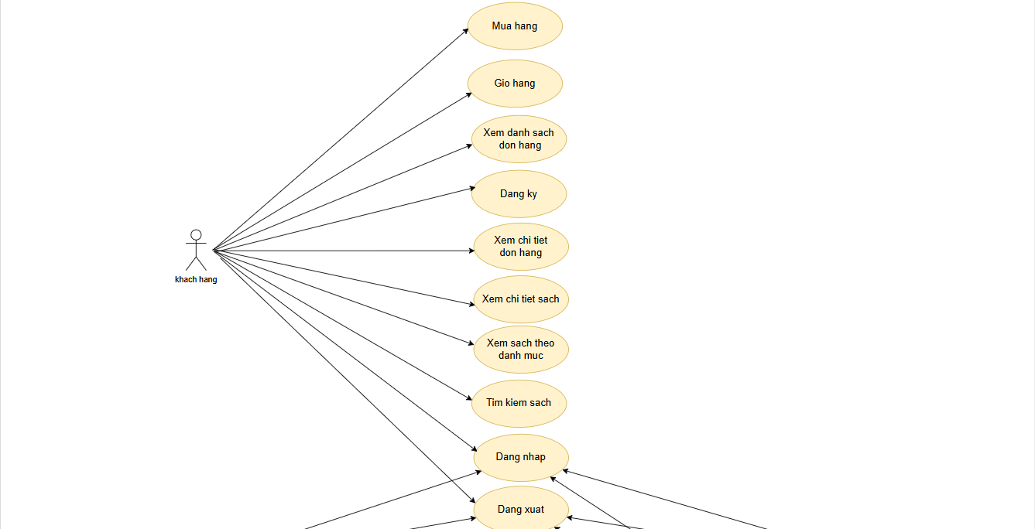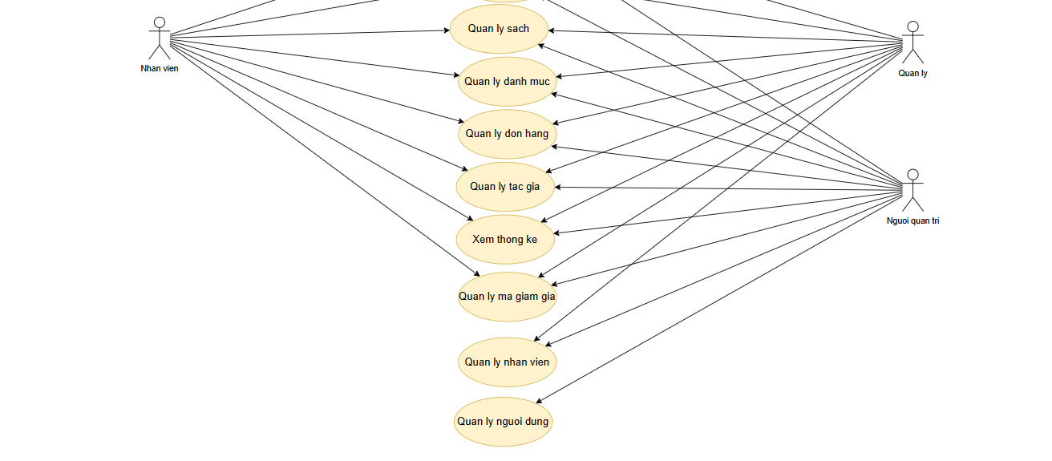

### Biều đồ use case phân rã

* Biểu đồ use case khách hàng

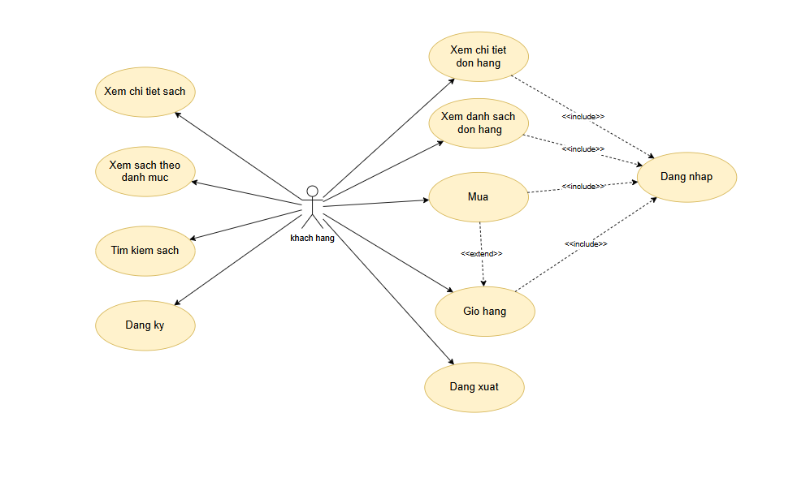

Hình 2.2: Biểu đồ use case khách hàng

* Biểu đồ use case nhân viên

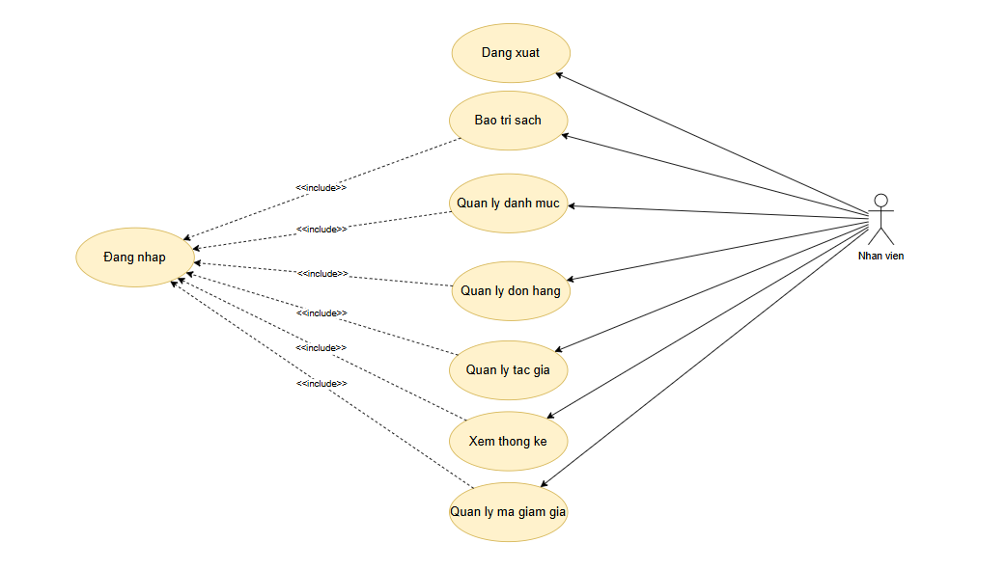

Hình 2.3: Biểu đồ use case nhân viên

* Biểu đồ use case quản lý

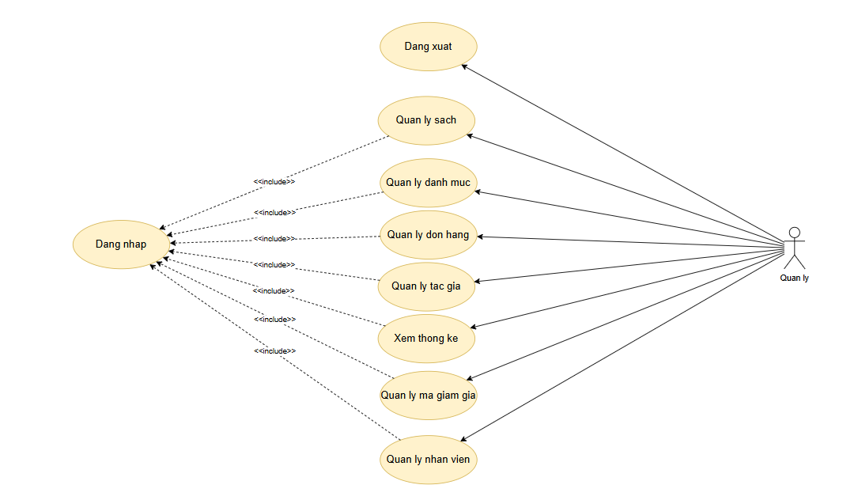

Hình 2.4: Biểu đồ use case quản lý

* Biểu đồ use case quản trị viên

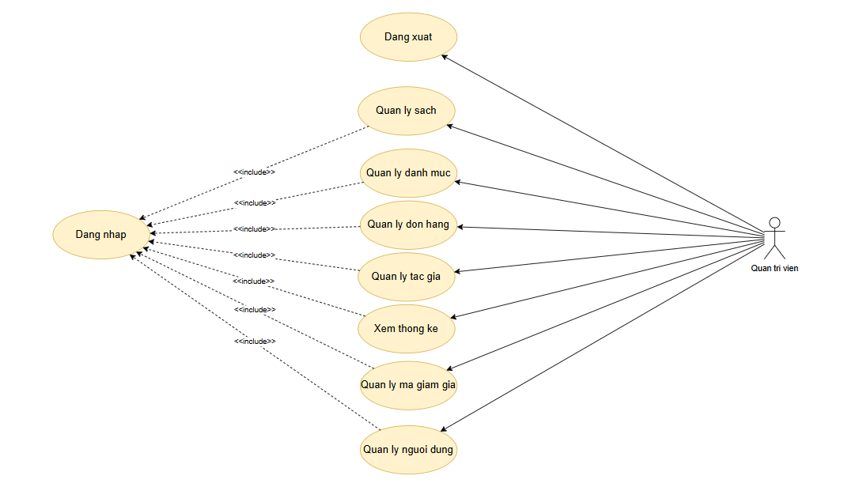

Hình 2.5: Biểu đồ use case quản trị viên

## Mô tả chi tiết các use case

### Mô tả use case Tim Kiem Sach

* Tên Use Case: Tìm kiếm sách.
* Mô tả vắn tắt: Use case này cho phép khách hàng tìm kiếm sách mong muốn.
* Luồng cơ bản:

1. Use case này bắt đầu khi khách hàng kích vào icon kính lúp trên thanh header. Hệ thống sẽ hiển tị dòng nhập tìm kiếm.
2. Khách hàng nhập từ khóa vào thanh tìm kiếm và kích nút “Tìm”. Hệ thống sẽ lấy thông tin gồm title, code, imageUrls, price, priceDiscount trong bảng Book của sách có tiêu đề hoặc tên tác giả chứa kí tự tìm kiếm và hiển thị lên màn hình.

* Luồng rẽ nhánh:

1. Tại bất kỳ thời điểm nào trong quá trình thực hiện use case, nếu không kết nối được với cơ sở dữ liệu, hệ thống sẽ hiển thị một thông báo lỗi "Lỗi kết nối" và use case kết thúc.

* Các yêu cầu đặc biệt: Hỗ trợ kết quả tìm kiếm nhanh và chính xác.
* Tiền điều kiện: Không có
* Hậu điều kiện: Không có.
* Điểm mở rộng: Không có.

### Mô tả use case Xem Sach Theo Danh Muc

* Tên Use Case: Xem sách theo danh mục.
* Mô tả vắn tắt: Use case này cho phép khách hàng xem sách được lọc theo danh mục.
* Luồng cơ bản:

1. Use case này bắt đầu khi khách hàng kích vào “Book” trên thanh Menu. Hệ thống lấy name được chọn từ bảng CATEGORY và hiển thị ra màn hình.
2. Khách hàng chọn một tên danh mục. Hệ thống tìm kiếm các sản phẩm thuộc danh mục đã chọn từ bảng PRODUCT và hiển thị lên màn hình gồm title, code, price, priceDiscount. imageUrls.

* Luồng rẽ nhánh:

1. Tại bước 1 nếu trong cơ sở dữ liệu không có sản phẩm theo danh mục đã chọn thì hệ thống sẽ hiển thị một thông báo “Không có sản phẩm” và Use case kết thúc.
2. Tại bất kỳ thời điểm nào trong quá trình thực hiện use case, nếu không kết nối được với cơ sở dữ liệu, hệ thống sẽ hiển thị một thông báo lỗi "Lỗi kết nối" và use case kết thúc.

* Các yêu cầu đặc biệt: Không có.
* Tiền điều kiện: Không có
* Hậu điều kiện: Không có.
* Điểm mở rộng: Không có.

### Mô tả use case Xem Chi Tiet Sach

* Tên Use Case: Xem chi tiết sách.
* Mô tả vắn tắt: Use case này cho phép khách hàng xem thông tin chi tiết về sách.
* Luồng cơ bản:

1. Use case này bắt đầu khi khách hàng nhấp vào tên sản phẩm từ danh sách sản phẩm hoặc kết quả tìm kiếm. Hệ thống sẽ lấy thông tin sản phẩm được chọn từ bảng BOOK và hiển thị ra màn hình gồm title, imageUrls, price, priceDiscount, quantity, description…
2. Khi người dùng điều chỉnh số lượng và kích vào “Thêm vào giỏ hàng”, hệ thống thực hệ thống chuyển sang điểm mở rộng use case Them Sach Vao Gio Hang.

* Luồng rẽ nhánh:

1. Tại bất kỳ thời điểm nào trong quá trình thực hiện use case, nếu không kết nối được với cơ sở dữ liệu, hệ thống sẽ hiển thị một thông báo lỗi "Lỗi kết nối" và use case kết thúc.

* Các yêu cầu đặc biệt: Không có.
* Tiền điều kiện: Không có.
* Hậu điều kiện: Không có.
* Điểm mở rộng: Them Sach Vao Gio Hang.

### Mô tả use case Them Sach Vao Gio Hang

* Tên Use Case: Thêm sách vào giỏ hàng.
* Mô tả vắn tắt: Use case này cho phép khách hàng thêm sách vào giỏ hàng.
* Luồng cơ bản:

1. Khách hàng từ trang chi tiết sản phẩm kích nút “Thêm vào giỏ hàng”. Hệ thống kiểm tra xem sách đã có trong giỏ hàng của người dùng đó hay chưa. Nếu đã có sẽ thay thế sản phẩm đó trong giỏ hàng.
2. Hệ thống hiển thị thông báo thêm vào giỏ hàng thành công, use case kết thúc.

* Luồng rẽ nhánh:

1. Tại bất kỳ thời điểm nào trong quá trình thực hiện use case, nếu không kết nối được với cơ sở dữ liệu, hệ thống sẽ hiển thị một thông báo lỗi "Lỗi kết nối" và use case kết thúc.

* Các yêu cầu đặc biệt: Không có.
* Tiền điều kiện
* Người dùng cần đăng nhập trước khi có thể thực hiện use case.
* Hậu điều kiện: Không có
* Điểm mở rộng: Không có.

### Mô tả use case Mua Hang

* Tên Use Case: Mua hàng.
* Mô tả vắn tắt: Use case này cho phép dùng mua hàng trên website.
* Luồng các sự kiện
* Luồng cơ bản:

1. Use case này bắt đầu khi người dùng kích vào nút “Thanh toán” ở màn hình giỏ hàng. Hệ thống sẽ hiển thị màn hình nhập thông tin thanh toán gồm họ tên, địa chỉ, số điện thoại, ghi chú, phương thức vận chuyển. Phương thức thanh toán và những sản phẩm có trong giỏ hàng.
2. Khi người dùng nhập thông tin và kích vào nút dấu “Đặt hàng”, Hệ thống sẽ và hiển thị thông báo “Mua hàng thành công” và hệ thống sẽ lưu thông tin người dùng nhập tổng giá và số lượng vào bảng ORDER và xét trạng thái “Chuẩn bị” cho đơn hàng. Tiếp đó hệ thống sẽ lưu thông tin từng sản phẩm người dùng mua vào bảng ORDER_DETAIL.

* Luồng rẽ nhánh:

1. Tại bước 2 trong luồng cơ bản, nếu người dùng không nhập hoặc nhập thiếu thông tin, hệ thống sẽ hiện thị thông báo yêu cầu nhập đầy đủ thông tin.
2. Tại bước 1 trong luồng cơ bản, nếu giỏ hàng không có sản phẩm thì hệ thống sẽ ẩn nút thanh toán.
3. Tại bất kỳ thời điểm nào trong quá trình thực hiện use case, nếu không kết nối được với cơ sở dữ liệu, hệ thống sẽ hiển thị một thông báo lỗi "Lỗi kết nối" và use case kết thúc.

* Các yêu cầu đặc biệt: Không có
* Tiền điều kiện
* Người dùng cần đăng nhập trước khi có thể thực hiện use case.
* Hậu điều kiện: Không có
* Điểm mở rộng: Không có.

### Mô tả use case Xem Chi Tiet DH

* Tên Use Xem chi tiết đơn hàng.
* Mô tả vắn tắt: Use case này cho phép dùng xem chi tiết đơn hàng của mình.
* Luồng các sự kiện
* Luồng cơ bản:

1. Use case này bắt đầu khi người dùng kích vào nút "Đơn hàng của tôi" trên thanh Menu Account. Hệ thống sẽ lấy thông tin đơn hàng bao gồm status, created, code,... từ bảng Order
2. Người dùng kích vào 1 button “Xem chi tiết” trên 1 dòng bất kì, Hệ thống sẽ lấy thông tin đơn hàng bao gồm totalPrice, status, created, code, paymentMethod, shippingMethod... từ bảng ORDER, sau đó lấy ra BookId trong bảng ORDERDETAIL và lấy code, price, priceDiscount, imageUrls.... các sách thuộc đơn hàng từ bảng BOOK và hiển thị lên màn hình.

* Luồng rẽ nhánh:

1. Tại bước 1 trong luồng cơ bản, nếu chưa có sản phẩm nào trong giỏ hàng hệ thống sẽ không hiển thị “Không có sản phầm trong giỏ” lên màn hình và use case kết thúc.
2. Tại bất kỳ thời điểm nào trong quá trình thực hiện use case, nếu không kết nối được với cơ sở dữ liệu, hệ thống sẽ hiển thị một thông báo lỗi "Lỗi kết nối" và use case kết thúc.

* Các yêu cầu đặc biệt: Không có
* Tiền điều kiện
* Người dùng cần đăng nhập trước khi có thể thực hiện use case.
* Hậu điều kiện:

Nếu người dùng xóa một hoặc nhiều sản phẩm trong giỏ hàng, thông tin sẽ được cập nhật vào CSDL.

Nếu người dùng thay đổi số lượng SP trong giỏ hàng, thông tin sẽ được cập nhật vào CSDL.

* Điểm mở rộng: Mua Hang

### Mô tả use case Quan Ly Sach

* Tên Use Case: Quản lý sach.
* Mô tả vắn tắt: Use case này cho phép người quản trị thao tác với thông tin của sách, bao gồm việc thêm mới, chỉnh sửa và xóa thông tin sách.
* Luồng các sự kiện
* Luồng cơ bản:

1. Use case bắt đầu khi người quản trị kích vào nút "Sách " trên menu quản trị. Hệ thống lấy tất cả thông tin gồm code, title, imageUrls, price, priceDiscount quantity về các sản phẩm từ bảng BOOK và hiển thị danh sách các sản phẩm lên màn hình.
2. Thêm thông tin sách:
3. Người quản trị kích vào nút "Thêm mới" trên cửa sổ danh sách sản phẩm. Hệ thống hiển thị màn hình yêu cầu nhập tất cả thông tin cho sản phẩm.
4. Người quản trị nhập các thông tin và kích vào nút "Thêm". Hệ thống sẽ tạo một ID mới, cập nhật bảng BOOK và hiển thị lại danh sách sản phẩm đã được cập nhật.
5. Sửa thông tin sách:
6. Người quản trị kích vào nút "Sửa" trên một dòng sản phẩm. Hệ thống lấy tất thông tin cũ của sản phẩm được chọn từ bảng BOOK và hiển thị lên màn hình.
7. Người quản trị nhập tất cả thông tin mới cho sản phẩm sau đó kích vào nút "Cập nhật". Hệ thống sẽ cập nhật thông tin của sản phẩm được chọn trong bảng BOOK, và hiển thị lại danh sách sản phẩm đã được cập nhật.
8. Xóa thông tin sản phẩm:
9. Người quản trị kích vào nút "Xóa" trên một dòng sản phẩm. Hệ thống sẽ hiển thị một màn hình yêu cầu xác nhận xóa.
10. Người quản trị kích vào nút "Đồng ý". Hệ thống sẽ xóa sản phẩm được chọn khỏi bảng BOOK và hiển thị lại danh sách các sản phẩm đã được cập nhật.

* Luồng rẽ nhánh:

1. Tại bước 2b và 3b, nếu người quản trị bỏ trống thông tin, hệ thống sẽ hiển thị thông báo “Vui lòng điền đầy đủ thông tin” và yêu cầu nhập lại.
2. Tại bước 4b trong luồng cơ bản, nếu người quản trị kích vào nút "Hủy", hệ thống sẽ bỏ qua thao tác xóa.
3. Tại bất kỳ thời điểm nào trong quá trình thực hiện use case, nếu không kết nối được với cơ sở dữ liệu, hệ thống sẽ hiển thị một thông báo lỗi "Lỗi kết nối" và use case kết thúc.

* Các yêu cầu đặc biệt
* Use case này chỉ cho phép người quản trị thực hiện.
* Tiền điều kiện
* Người quản trị cần đăng nhập với vai trò quản trị hệ thống trước khi có thể thực hiện use case.
* Hậu điều kiện
* Nếu use case kết thúc thành công, thông tin về sản phẩm sẽ được cập nhật trong cơ sở dữ liệu.
* Điểm mở rộng: Không có.

### Mô tả use case Quan Ly Danh Muc

* Tên Use Case: Quản lý danh mục.
* Mô tả vắn tắt: Use case này cho phép người quản trị thao tác với thông tin của danh mục, bao gồm việc thêm mới, chỉnh sửa và xóa thông tin danh mục.
* Luồng các sự kiện
* Luồng cơ bản:

1. Use case bắt đầu khi người quản trị kích vào nút "Danh mục" trên menu quản trị. Hệ thống lấy tất cả thông tin về các danh mục từ bảng CATEGORY và hiển thị danh sách các danh mục lên màn hình.
2. Thêm thông tin danh mục:
3. Người quản trị kích vào nút "Thêm mới" trên cửa sổ danh sách danh mục. Hệ thống hiển thị màn hình yêu cầu nhập tất cả thông tin cho danh mục.
4. Người quản trị nhập các thông tin và kích vào nút "Thêm". Hệ thống sẽ tạo một ID mới, cập nhật bảng CATEGORY và hiển thị lại danh sách danh mục đã được cập nhật.
5. Sửa thông tin danh mục:
6. Người quản trị kích vào nút "Sửa" trên một dòng danh mục. Hệ thống lấy tất thông tin cũ của danh mục được chọn từ bảng CATEGORY gồm name, description và hiển thị lên màn hình.
7. Người quản trị nhập tất cả thông tin mới cho danh mục sau đó kích vào nút "Cập nhật". Hệ thống sẽ cập nhật thông tin của danh mục được chọn trong bảng CATEGORY và hiển thị danh sách danh mục đã được cập nhật.
8. Xóa thông tin danh mục:
9. Người quản trị kích vào nút "Xóa" trên một dòng danh mục. Hệ thống sẽ hiển thị một màn hình yêu cầu xác nhận xóa.
10. Người quản trị kích vào nút "Đồng ý". Hệ thống sẽ xóa danh mục được chọn khỏi bảng CATEGORY và hiển thị danh sách các danh mục đã được cập nhật.

* Luồng rẽ nhánh:

1. Tại bước 2b và 3b, nếu người quản trị bỏ trống thông tin của danh mục, hệ thống sẽ hiển thị thông báo lỗi “Vui lòng nhập đầy đủ thông tin” và yêu cầu nhập lại.
2. Tại bước 4b trong luồng cơ bản, nếu người quản trị kích vào nút "Hủy", hệ thống sẽ bỏ qua thao tác xóa.
3. Tại bất kỳ thời điểm nào trong quá trình thực hiện use case, nếu không kết nối được với cơ sở dữ liệu, hệ thống sẽ hiển thị một thông báo lỗi "Lỗi kết nối" và use case kết thúc.

* Các yêu cầu đặc biệt
* Use case này chỉ cho phép người quản trị thực hiện.
* Tiền điều kiện
* Người quản trị cần đăng nhập với vai trò quản trị hệ thống trước khi có thể thực hiện use case.
* Hậu điều kiện
* Nếu use case kết thúc thành công, thông tin về danh mục sẽ được cập nhật trong cơ sở dữ liệu.
* Điểm mở rộng: Không có.

### Mô tả use case Quan Ly Nguoi Dung

* Tên Use Case: Quản lý người dùng.
* Mô tả vắn tắt: Use case này cho phép người quản trị thao tác với thông tin của khách hàng, xem thông tin người dùng, khóa và mở khóa tài khoản.
* Luồng các sự kiện
* Luồng cơ bản:

1. Use case bắt đầu khi người quản trị kích vào nút "Người dùng" trên menu quản trị. Hệ thống lấy tất cả thông tin về các khách hàng từ bảng User, AspNet.Users trong cơ sở dữ liệu và hiển thị danh sách các khách hàng lên màn hình.
2. Xem thông tin tài khoản:
3. Người quản trị kích vào nút "Xem" trên một dòng khách hàng. Hệ thống lấy tất cả thông tin của khách hàng và các đơn hàng đã đặt từ bảng User, ORDER, ORDERDETAIL và hiển thị lên màn hình.
4. Khóa/Mở khóa tài khoản người dùng:
5. Người quản trị kích vào nút "Khóa" trên một dòng tài khoản mở khóa hoặc “Mở khóa” trên 1 dòng tài khoản bị khóa. Hệ thống sẽ hiển thị một màn hình yêu cầu xác nhận Khóa/ Mở khóa.
6. Người quản trị kích vào nút "Đồng ý". Hệ thống sẽ Khóa/Mở khóa tài khoản người dùng trong bảng AspNer.User và hiển thị danh sách các tài khoản đã được cập nhật.

* Luồng rẽ nhánh:

1. Tại bước 3b trong luồng cơ bản, nếu người quản trị kích vào nút "Hủy", hệ thống sẽ bỏ qua thao tác xóa và hiển thị danh sách các khách hàng trong bảng User.
2. Tại bất kỳ thời điểm nào trong quá trình thực hiện use case, nếu không kết nối được với cơ sở dữ liệu, hệ thống sẽ hiển thị một thông báo lỗi "Lỗi kết nối" và use case kết thúc.

* Các yêu cầu đặc biệt
* Use case này chỉ cho phép người quản trị thực hiện.
* Tiền điều kiện
* Người quản trị cần đăng nhập với vai trò quản trị hệ thống trước khi có thể thực hiện use case.
* Hậu điều kiện
* Nếu use case kết thúc thành công, thông tin về khách hàng sẽ được cập nhật trong cơ sở dữ liệu.
* Điểm mở rộng: Không có.

### Mô tả use case Quan Ly Don Hang

* Tên Use Case: Quản lý đơn hàng.
* Mô tả vắn tắt: Use case này cho phép người quản trị thao tác với thông tin của đơn hàng, bao gồm việc xem, chỉnh sửa trạng thái đơn hàng.
* Luồng các sự kiện
* Luồng cơ bản:

1. Use case bắt đầu khi người quản trị kích vào nút "Đơn hàng" trên menu quản trị. Hệ thống lấy tất cả thông tin về các khách hàng từ bảng ORDER trong cơ sở dữ liệu và hiển thị danh sách các đơn hàng lên màn hình.
2. Xem thông tin đơn hàng:
3. Người quản trị kích vào nút "Xem" trên một dòng khách hàng. Hệ thống lấy tất cả thông tin về đơn hàng trong bảng ORDER, ORDERDETAIL, User gồm Address, PaymentMethod, ShippingMethod, PhoneNumber, UserId, Note, UserName, Price, Quantity,... và hiển thị lên màn hình.
4. Sửa trạng thái đơn hàng:
5. Người quản trị kích vào mũi tên trên từng cột trạng thái đơn hàng trên một dòng đơn hàng. Hệ thống sẽ cập nhật trạng thái đơn hàng tiếp hoặc trước đó trong cơ sở dữ liệu và hiển thị lại danh sách đơn hàng.

* Luồng rẽ nhánh:

1. Tại bước 3a trong luồng cơ bản, nếu trạng thái đơn hàng là “Đã hủy” thì sẽ không hiển thị mũi tên chuyển trạng thái trước đó, Nếu đơn hàng trong trạng thái “Giao hàng thành công” thì không cho phép sửa trạng thái đơn hàng.
2. Tại bất kỳ thời điểm nào trong quá trình thực hiện use case, nếu không kết nối được với cơ sở dữ liệu, hệ thống sẽ hiển thị một thông báo lỗi "Lỗi kết nối" và use case kết thúc.

* Các yêu cầu đặc biệt
* Use case này chỉ cho phép người quản trị thực hiện.
* Tiền điều kiện
* Người quản trị cần đăng nhập với vai trò quản trị hệ thống trước khi có thể thực hiện use case.
* Hậu điều kiện
* Nếu use case kết thúc thành công, thông tin về trạng thái đơn hàng sẽ được cập nhật trong cơ sở dữ liệu.
* Điểm mở rộng: Không có.

### Mô tả use case Thong Ke

* Tên Use Case: Thống kê.
* Mô tả vắn tắt: Use case này cho phép người quản trị thực hiện thao tác thống kê thông tin về sản phẩm.
* Luồng các sự kiện
* Luồng cơ bản:

1. Use case này bắt đầu khi người quản trị kích vào nút "Dashboard" trên menu quản trị. Hệ thống sẽ hiển thị một giao diện thống kê đơn hàng, doanh thu, sản phẩm bán chạy, sản phẩm tồn kho, người dùng, lọc doanh thu theo tháng, năm.
2. Người quản trị chọn các năm để xem doanh thu theo tháng của năm đó. Hệ thống sẽ thực hiện thống kê dựa doanh thu theo năm đã trọn và hiển thị biểu đồ, bảng dữ liệu hoặc thông tin thống kê chi tiết trên màn hình.

* Luồng rẽ nhánh:

1. Nếu người quản trị không chọn tiêu chí thống kê hoặc không có dữ liệu để thống kê, hệ thống sẽ mặc định lấy năm hiện tại.
2. Tại bất kỳ thời điểm nào trong quá trình thực hiện use case, nếu không kết nối được với cơ sở dữ liệu, hệ thống sẽ hiển thị một thông báo lỗi "Lỗi kết nối" và use case kết thúc.

* Các yêu cầu đặc biệt
* Use case này chỉ cho phép người quản trị thực hiện.
* Tiền điều kiện
* Người quản trị cần đăng nhập với vai trò quản trị hệ thống trước khi có thể thực hiện use case.
* Hậu điều kiện: Không có.
* Điểm mở rộng: Không có.

### Mô tả use case Dang Nhap

* Tên Use Case: Đăng nhập
* Mô tả vắn tắt: Use case này cho phép người dùng đăng nhập vào hệ thống.
* Luồng các sự kiện
* Luồng cơ bản:

1. Use case này bắt đầu khi người dùng truy cập trang đăng nhập của hệ thống.
2. Người dùng nhập tên đăng nhập và mật khẩu vào các trường tương ứng trên giao diện đăng nhập.
3. Người dùng kích vào nút "Đăng nhập" để gửi thông tin đăng nhập lên hệ thống.
4. Hệ thống kiểm tra thông tin đăng nhập của người dùng ở bảng AspNet.Users trong cơ sở dữ liệu.
5. Nếu thông tin đăng nhập hợp lệ, hệ thống cho phép người dùng truy cập vào hệ thống và hiển thị giao diện người dùng.

* Luồng rẽ nhánh:

1. Nếu người dùng nhập thông tin đăng nhập không hợp lệ hoặc không tồn tại trong cơ sở dữ liệu, hệ thống sẽ hiển thị thông báo lỗi “Thông tin tài khoản hoặc mật khẩu không chính xác” và yêu cầu nhập lại thông tin.
2. Nếu thông tin đăng nhập hợp lệ nhưng tài khoản bị khóa trong cơ sở dữ liệu, hệ thống sẽ hiển thị thông báo lỗi “Tài khoản hiện đang bị khóa, vui lòng liên hệ người quản trị” và yêu cầu nhập lại thông tin.
3. Tại bất kỳ thời điểm nào trong quá trình thực hiện use case, nếu không kết nối được với cơ sở dữ liệu, hệ thống sẽ hiển thị thông báo lỗi "Lỗi kết nối" và use case kết thúc.

* Các yêu cầu đặc biệt
* Use case này là bước tiền điều kiện cho các use case khác trong hệ thống, và nó có thể được thực hiện bởi tất cả người dùng.
* Tiền điều kiện: Không có.
* Hậu điều kiện
* Nếu thông tin đăng nhập hợp lệ, người dùng sẽ có quyền truy cập vào hệ thống.
* Điểm mở rộng: Không có.

### Mô tả use case Dang Ky

* Tên Use Case: Đăng ký
* Mô tả vắn tắt: Use case này cho phép người dùng tạo tài khoản trong hệ thống.
* Luồng các sự kiện
* Luồng cơ bản:

1. Use case này bắt đầu khi người dùng truy cập trang đăng ký của hệ thống.
2. Người dùng nhập thông tin cá nhân vào các trường như Name (Tên khách hàng), Email, Password (Mật khẩu).
3. Người dùng kích vào nút "Đăng ký" để gửi thông tin đăng ký lên hệ thống.
4. Hệ thống kiểm tra tính hợp lệ của thông tin đăng ký và xác minh tính duy nhất của địa chỉ email.
5. Nếu thông tin đăng ký hợp lệ và địa chỉ email chưa tồn tại trong hệ thống, hệ thống tạo một tài khoản mới cho người dùng và lưu thông tin tài khoản vào bảng User, AspNet.Users trong cơ sở dữ liệu.

* Luồng rẽ nhánh:

1. Nếu người dùng bỏ trống thông tin đăng ký hoặc thông tin đăng ký không hợp lệ, hệ thống sẽ hiển thị thông báo lỗi “Nhập thông tin lỗi” yêu cầu nhập lại thông tin.
2. Nếu địa chỉ email mà người dùng đã nhập đã tồn tại trong hệ thống, hệ thống sẽ hiển thị thông báo lỗi và yêu cầu người dùng sử dụng một địa chỉ email khác.

* Các yêu cầu đặc biệt
* Use case này có thể được thực hiện bởi tất cả người dùng chưa có tài khoản trong hệ thống.
* Tiền điều kiện: Không có.
* Hậu điều kiện
* Nếu thông tin đăng ký hợp lệ và địa chỉ email chưa tồn tại, người dùng sẽ có một tài khoản mới và có thể đăng nhập vào hệ thống.
* Điểm mở rộng: Không có.

## Phân tích use case

### Use case Tim Kiem Sach

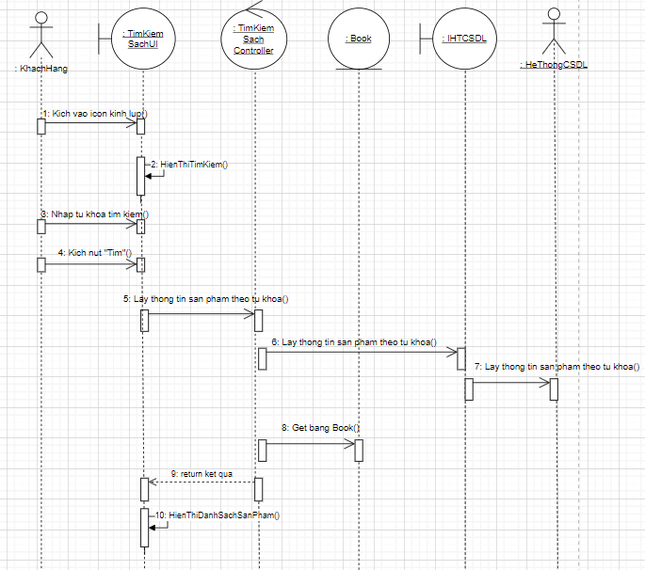

Hình 2.6: Biểu đồ trình tự use case Tim Kiem Sach

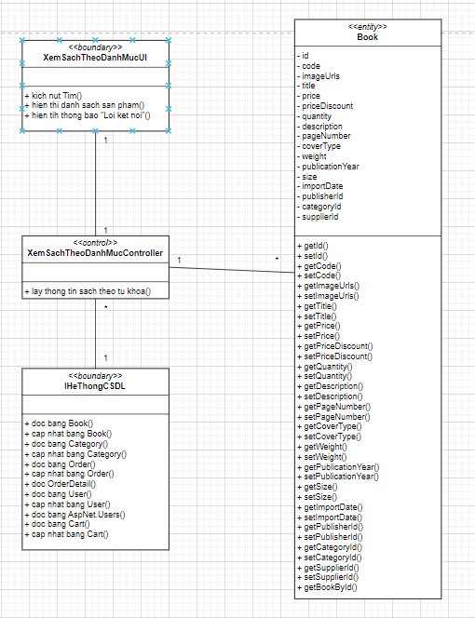

Hình 2.7: Biểu đồ lớp use case Tim Kiem Sach

### Use case Xem Sach Theo Danh Muc

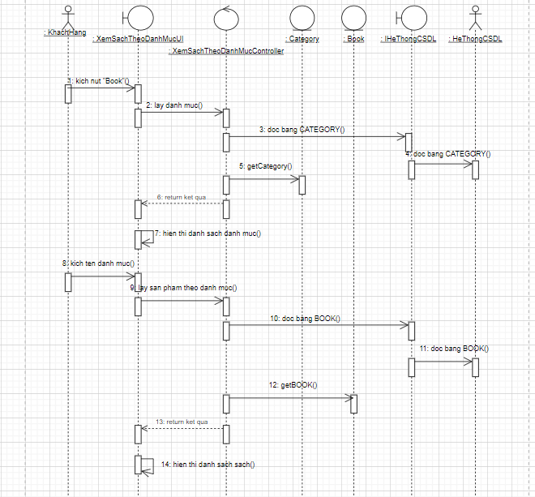

Hình 2.8: Biểu đồ trình tự use case Xem Sach Theo Danh Muc

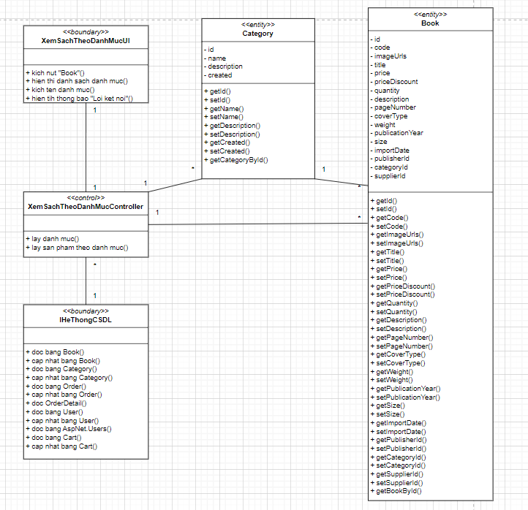

Hình 2.9: Biểu đồ lớp Xem Sach theo danh mục

### Use case Xem Chi Tiet Sach

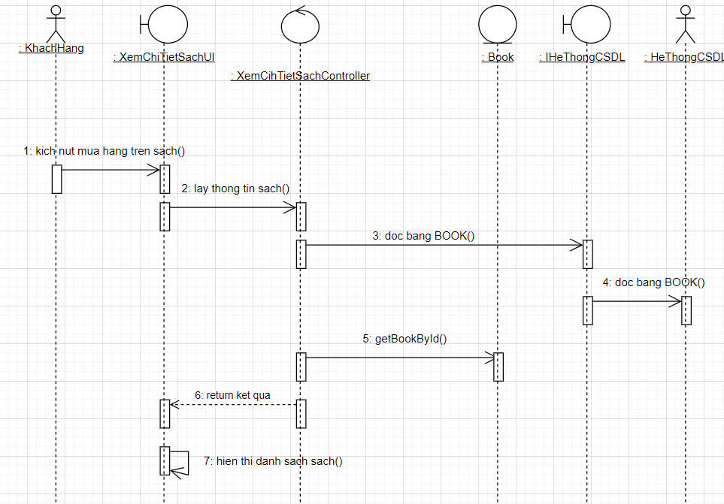

Hình 2.10: Biểu đồ trình tự use case Xem Chi Tiet Sach

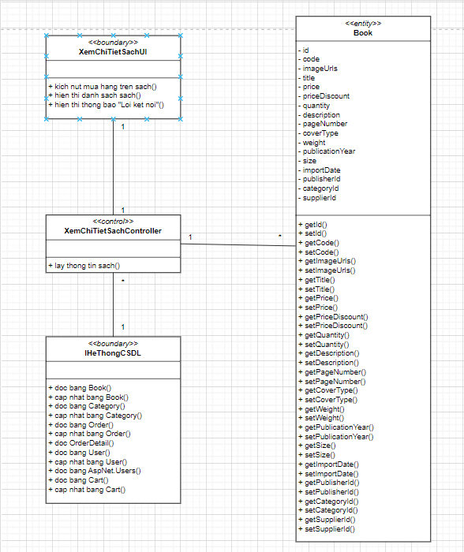

Hình 2.11: Biểu đồ lớp Xem chi tiết Sách

### Use case Them Sach Vao Gio Hang

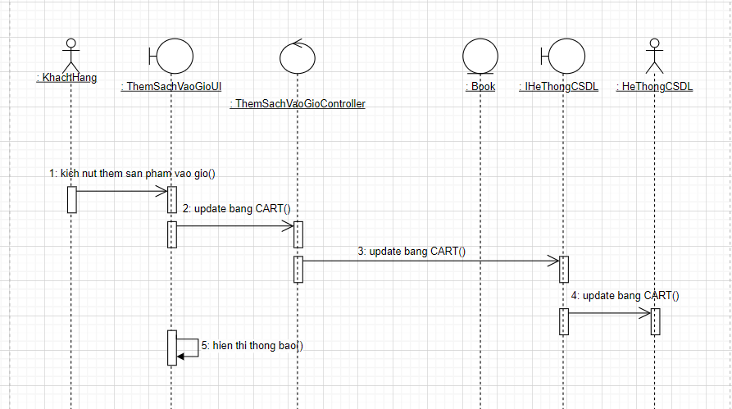

Hình 2.12: Biểu đồ trình tự use case Them sach vao gio hang

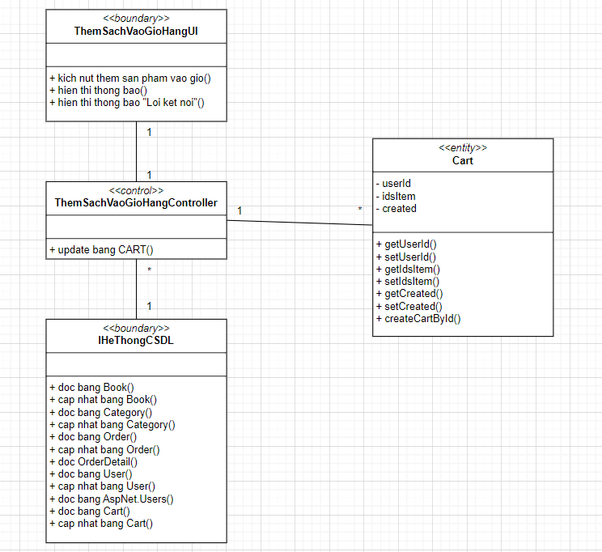

Hình 2.13: Biểu đồ lớp use case Them sach vao gio hang

### Use case Mua Hang

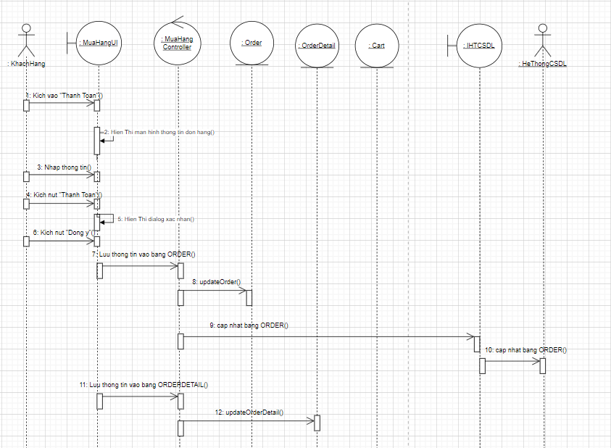

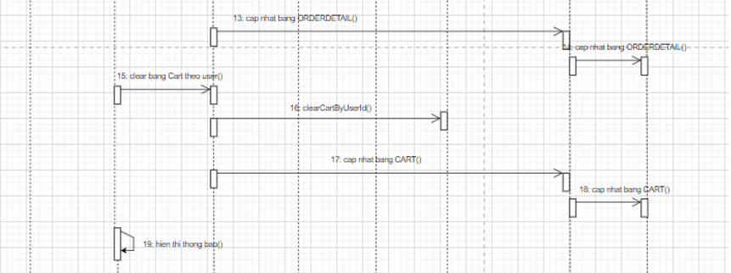

Hình 2.14: Biểu đồ trình tự use case Mua hang

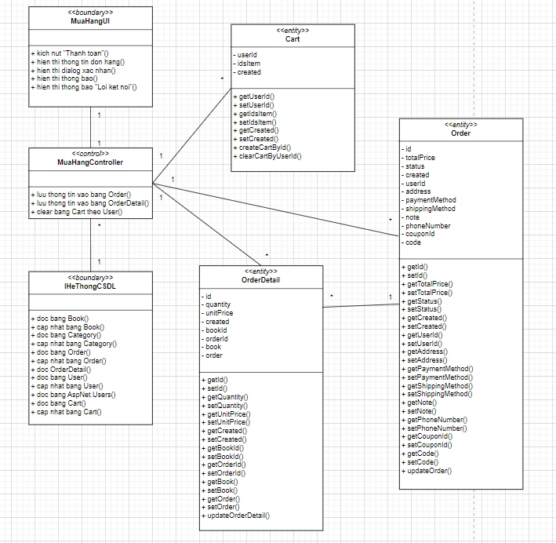

Hình 2.15: Biểu đồ lớp use case Mua hang

### Use case Xem Chi Tiet DH

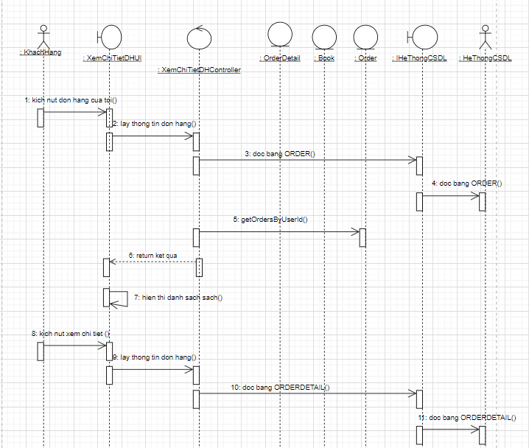

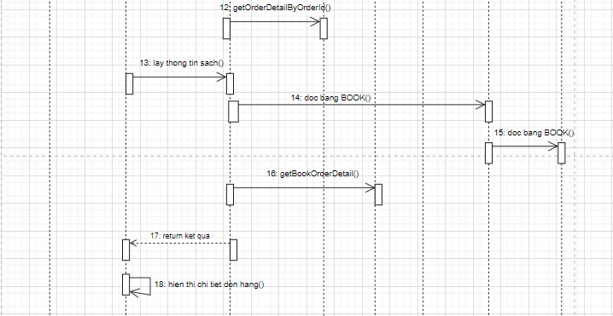

Hình 2.16: Biểu đồ trình tự use case Xem chi tiết đơn hàng

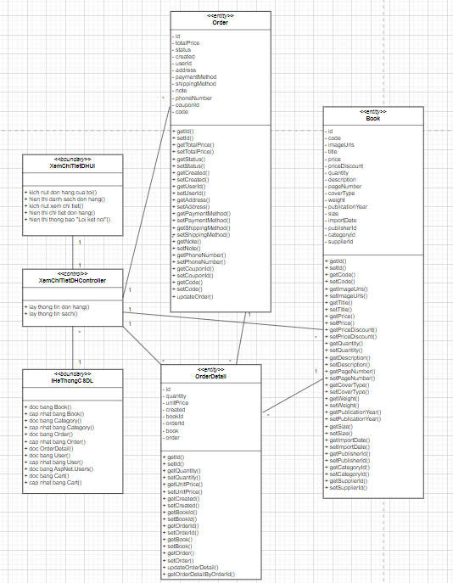

Hình 2.17: Biểu đồ lớp use case Xem chi tiết đơn hàng

### Use case Quan Ly Sach

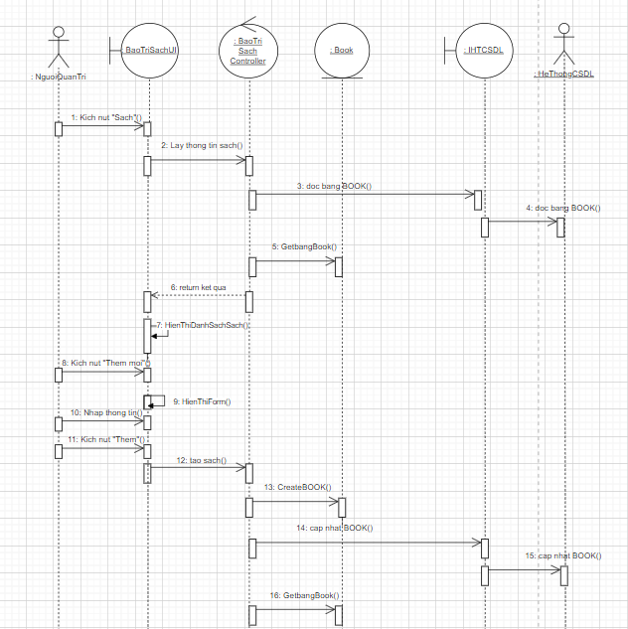

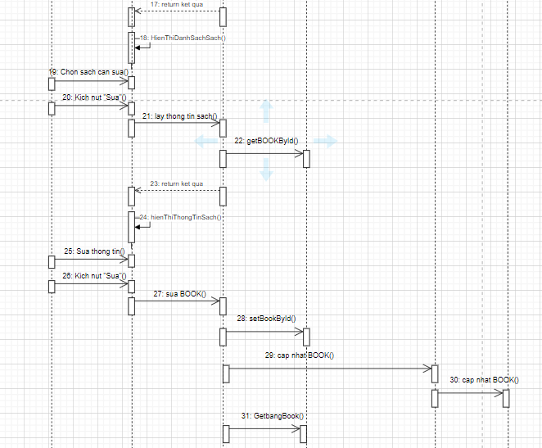

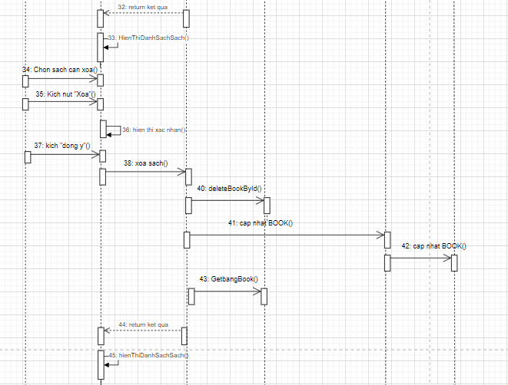

Hình 2.18: Biểu đồ trình tự use case Quản lý sách

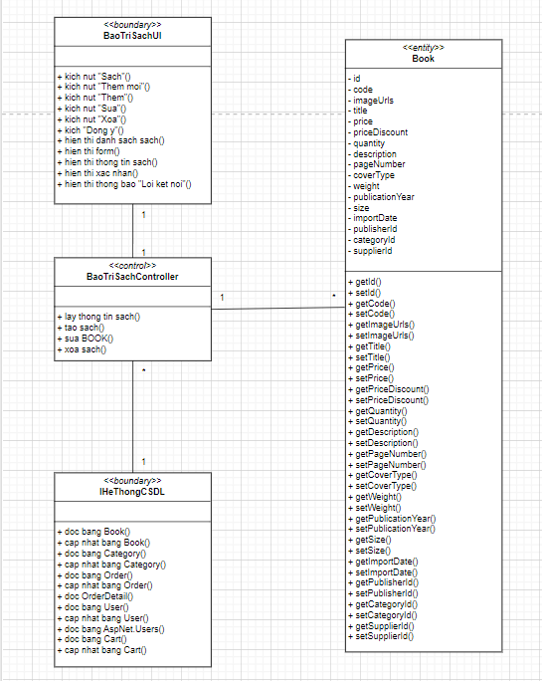

Hình 2.19: Biểu đồ lớp use case Quản lý sách

### Use case Quan Ly Don Hang

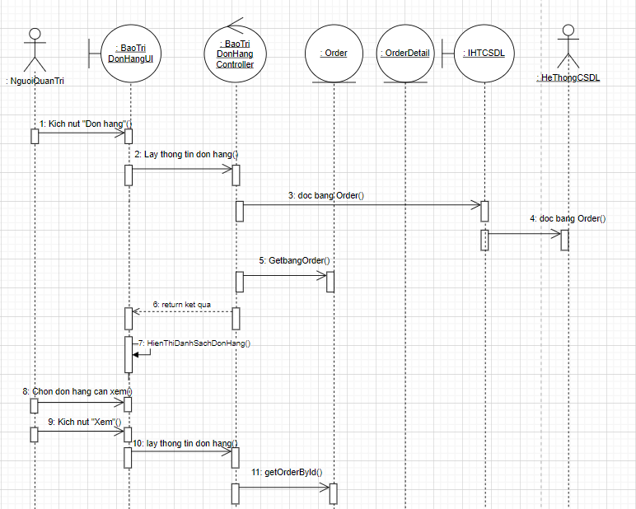

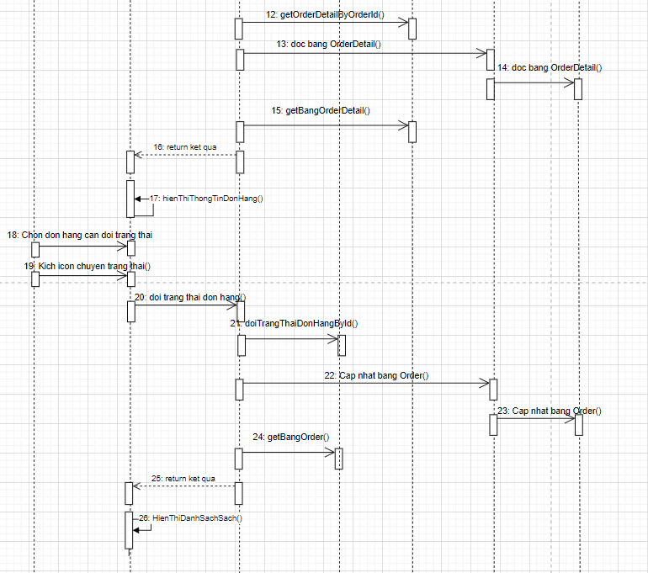

Hình 2.20: Biểu đồ trình tự Use case Quản lý đơn hàng

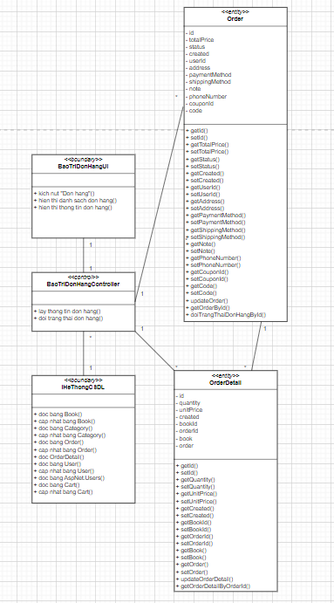

Hình 2.21: Biểu đồ lớp use case Quản lý đơn hàng

### Use case Quan Ly Nguoi Dung

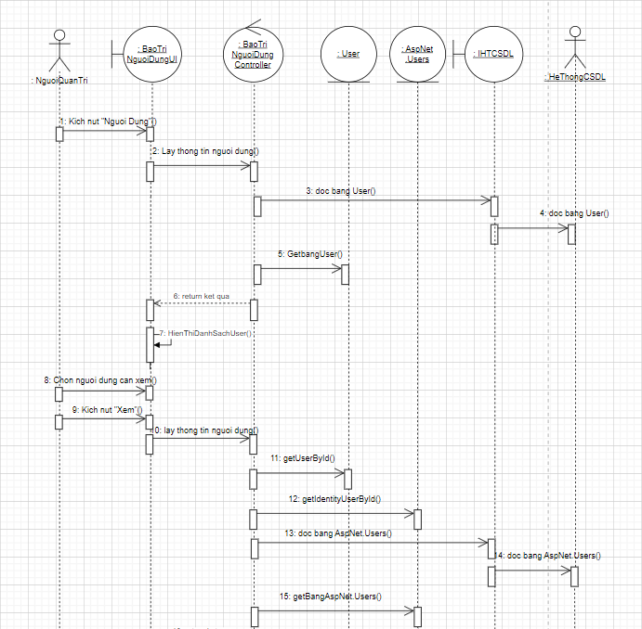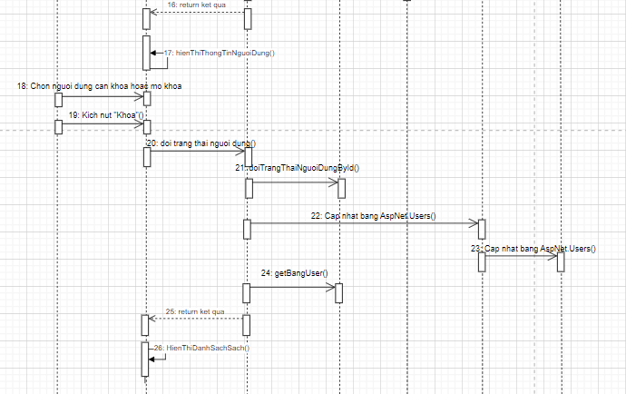

Hình 2.22: Biểu đồ trình tự use case Quản lý người dùng

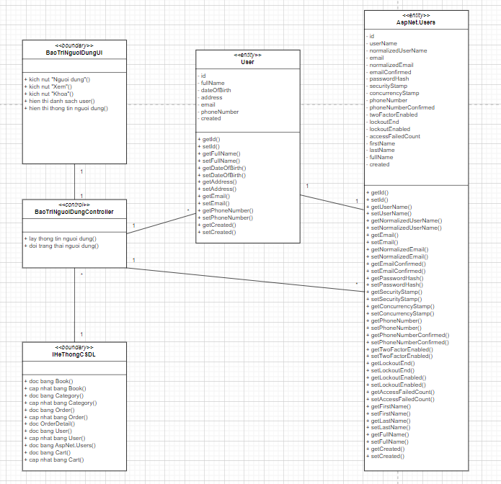

Hình 2.23: Biểu đồ lớp use case Quản lý người dùng

### Use case Quan Ly Danh Muc

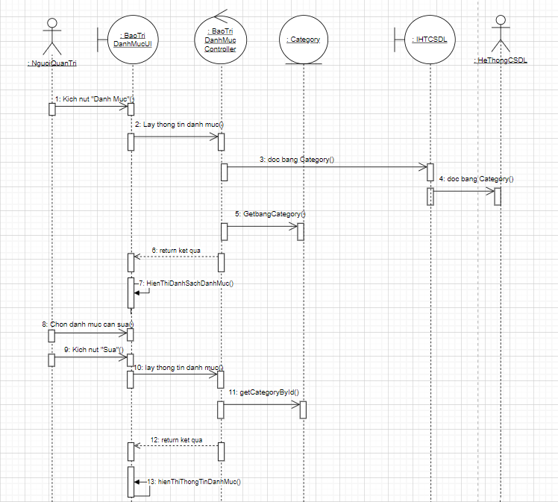

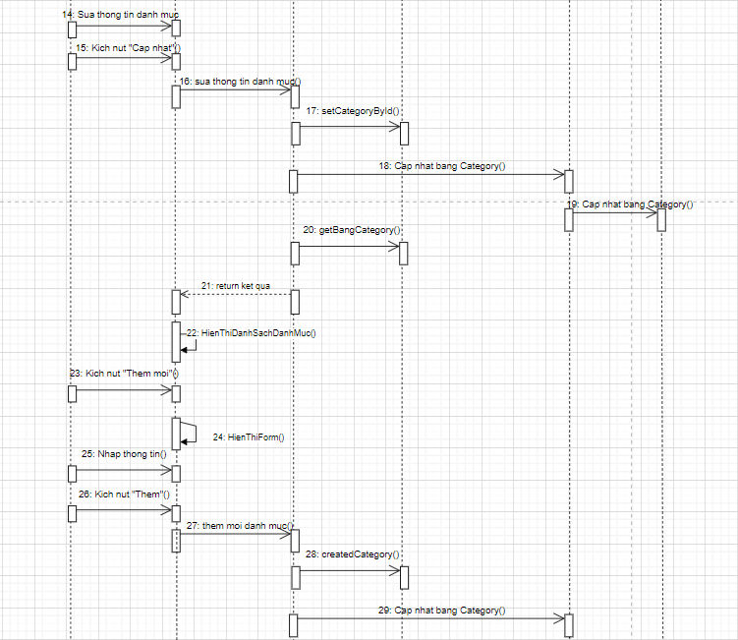

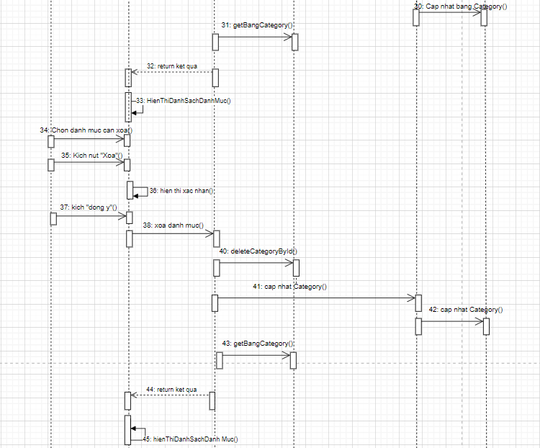

Hình 2.24: Biểu đồ trình tự use case Quản lý danh mục

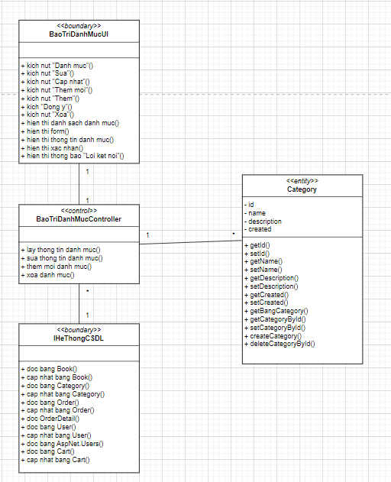

Hình 2.25: Biểu đồ lớp use case Quản lý danh mục

### Use case Dang Nhap

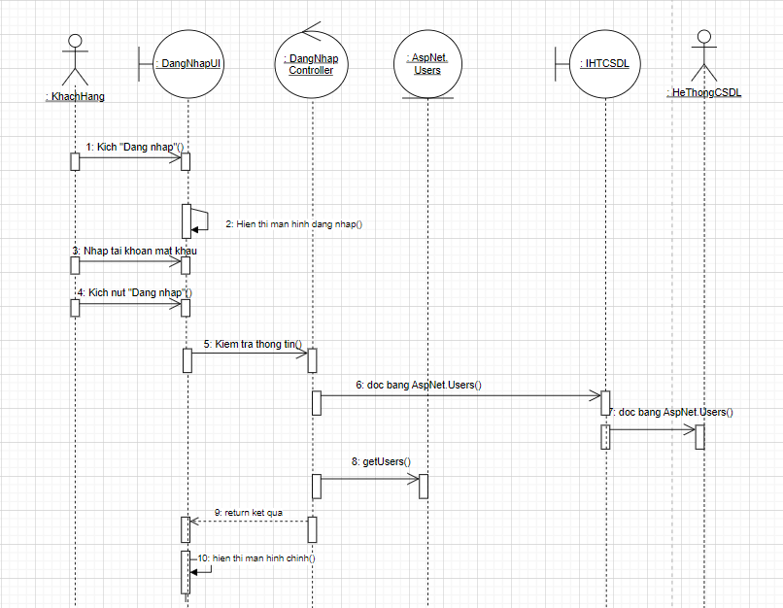

Hình 2.26: Biểu đồ trình tự use case Đăng nhập

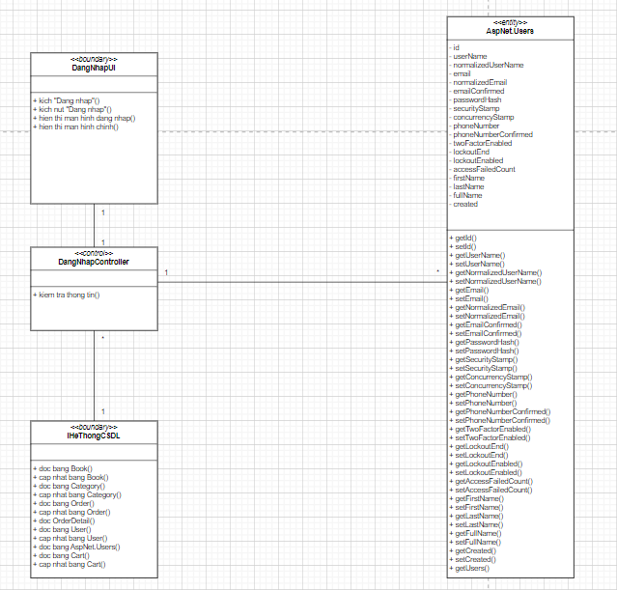

Hình 2.27: Biểu đồ lớp use case Đăng nhập

### Use case Dang Ky

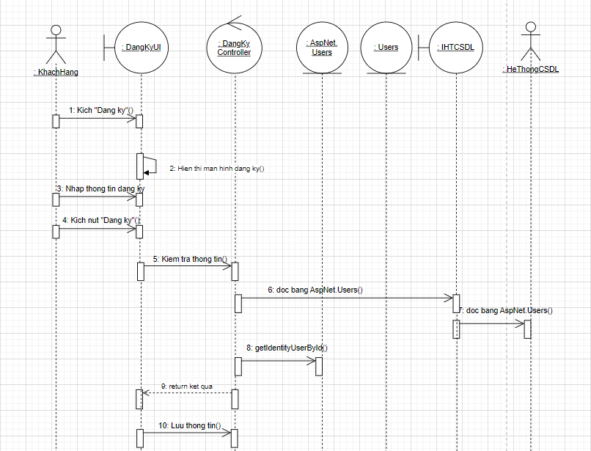

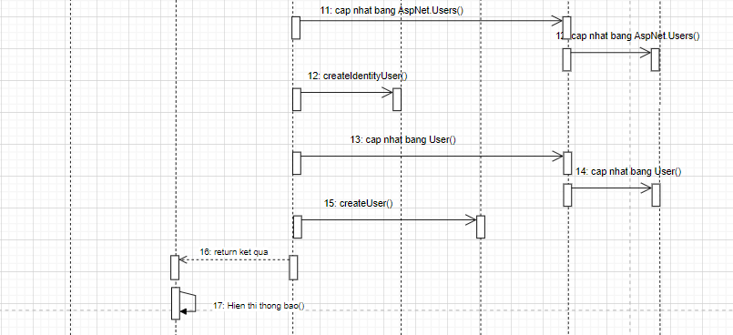

Hình 2.28: Biểu đồ trình tự use case Đăng ký

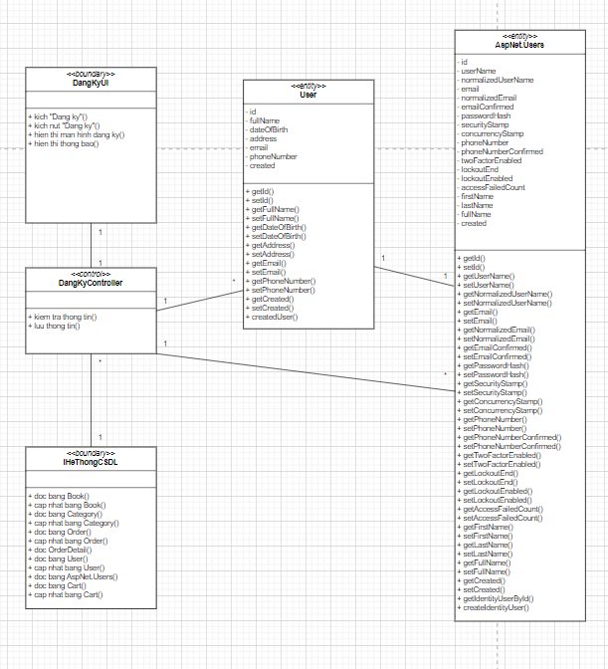

Hình 2.29: Biểu đồ lớp use case Đăng ký

## Thiết kế Cơ sở dữ liệu

### Mô hình hóa dữ liệu

Để xây dựng một hệ thống quản lý dữ liệu cho website bán sách, cần xác định rõ các thành phần cốt lõi và tổ chức chúng một cách logic. Hệ thống sẽ tập trung vào việc lưu trữ và xử lý thông tin liên quan đến người dùng, sản phẩm (sách), và các hoạt động giao dịch.

Thông tin khách hàng sẽ được quản lý chặt chẽ nhằm đảm bảo trải nghiệm mua sắm trực tuyến an toàn và thuận tiện. Các trường như “Họ và tên”, “Số điện thoại”, và “Email” sẽ được yêu cầu khi khách hàng đăng ký tài khoản, nhằm phục vụ việc cá nhân hóa và hỗ trợ giao tiếp hiệu quả. Ngoài ra, trường “Địa chỉ giao hàng” sẽ giúp đảm bảo quy trình vận chuyển sách đến đúng địa điểm mà khách hàng yêu cầu.

Hệ thống cũng cần tổ chức dữ liệu liên quan đến sách một cách chi tiết và dễ dàng mở rộng. Thông tin như “Tên sách”, “Tác giả”, “Nhà xuất bản”, “Giá bán”, và “Số lượng tồn kho” sẽ được quản lý trong bảng sản phẩm. Để giúp khách hàng dễ dàng tìm kiếm, các danh mục sách như “Sách giáo khoa”, “Sách thiếu nhi”, hay “Tiểu thuyết” sẽ được phân loại rõ ràng.…

### Sơ đồ dữ liệu quan hệ

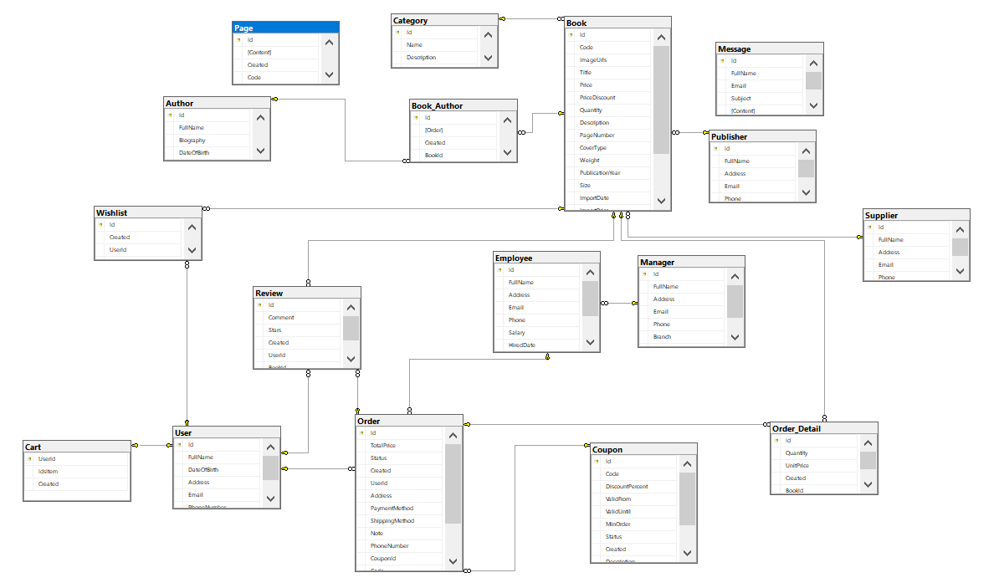

Hình 2.30: Sơ đồ dữ liệu quan hệ

### Chi tiết các bảng dữ liệu

* Bảng Author – tác giả

Bảng 2.1: Author

|  |  |  |  |  |
| --- | --- | --- | --- | --- |
| **STT** | **Tên cột** | **Kiểu dữ liệu** | **Ràng buộc** | **Ý nghĩ** |
| 1 | Id | uniqueidentifier | PRIMARY KEY | Mã định danh duy nhất cho tác giả |
| 2 | FullName | nvarchar(200) |  | Tên đầy đủ của tác giả |
| 3 | Biography | nvarchar(500) |  | Tiểu sử của tác giả |
| 4 | DateOfBirth | datetime |  | Ngày sinh của tác giả |
| 5 | Created | datetime |  | Ngày tạo bản ghi tác giả |

* Bảng Book - sách

Bảng 2.2: Book

|  |  |  |  |  |
| --- | --- | --- | --- | --- |
| **STT** | **Tên cột** | **Kiểu dữ liệu** | **Ràng buộc** | **Ý nghĩa** |
| 1 | Id | uniqueidentifier | PRIMARY KEY | Mã định danh duy nhất cho sách |
| 2 | Code | nvarchar(30) |  | Mã sách |
| 3 | ImageUrls | nvarchar(MAX) |  | Danh sách URL hình ảnh của sách |
| 4 | Title | nvarchar(500) |  | Tiêu đề sách |
| 5 | Price | int |  | Giá bán sách |
| 6 | PriceDiscount | int |  | Giá khuyến mãi |
| 7 | Quantity | int |  | Số lượng tồn kho |
| 8 | Description | nvarchar(MAX) |  | Mô tả nội dung sách |
| 9 | PageNumber | int |  | Số trang của sách |
| 10 | CoverType | nvarchar(50) |  | Loại bìa sách (cứng/mềm) |
| 11 | Weight | float |  | Trọng lượng sách (kg) |
| 12 | PublicationYear | int |  | Năm xuất bản |
| 13 | Size | varchar(50) |  | Kích thước sách |
| 14 | ImportDate | datetime |  | Ngày nhập sách về kho |
| 15 | ImportPrice | int |  | Giá nhập của sách |
| 16 | Created | datetime |  | Ngày tạo bản ghi sách |
| 17 | PublisherId | uniqueidentifier | FOREIGN KEY | Khóa ngoại đến nhà xuất bản |
| 18 | CategoryId | uniqueidentifier | FOREIGN KEY | Khóa ngoại đến danh mục sách |
| 19 | SupplierId | uniqueidentifier | FOREIGN KEY | Khóa ngoại đến nhà cung cấp |

* Bảng Book_Author – sách_tác giả

Bảng 2.3: Book_Author

|  |  |  |  |  |
| --- | --- | --- | --- | --- |
| **STT** | **Tên cột** | **Kiểu dữ liệu** | **Ràng buộc** | **Ý nghĩa** |
| 1 | Id | uniqueidentifier | PRIMARY KEY | Mã định danh của mối quan hệ |
| 2 | [Order] | int |  | Thứ tự hiển thị tác giả nếu nhiều tác giả |
| 3 | Created | datetime |  | Ngày tạo bản ghi |
| 4 | BookId | uniqueidentifier | FOREIGN KEY | Sách liên kết |
| 5 | AuthorId | uniqueidentifier | FOREIGN KEY | Tác giả liên kết |

* Bảng Cart- giỏ hàng

Bảng 2.4: Cart

|  |  |  |  |  |
| --- | --- | --- | --- | --- |
| **STT** | **Tên cột** | **Kiểu dữ liệu** | **Ràng buộc** | **Ý nghĩa** |
| 1 | UserId | uniqueidentifier | PRIMARY KEY | Mã định danh của người dùng |
| 2 | IdsItem | nvarchar(MAX) |  | Danh sách ID sản phẩm trong giỏ hàng |
| 3 | Created | datetime |  | Ngày tạo giỏ hàng |

* Bảng Category – thể loại

Bảng 2.5: Category

|  |  |  |  |  |
| --- | --- | --- | --- | --- |
| **STT** | **Tên cột** | **Kiểu dữ liệu** | **Ràng buộc** | **Ý nghĩa** |
| 1 | Id | uniqueidentifier | PRIMARY KEY | Mã định danh danh mục |
| 2 | Name | nvarchar(100) |  | Tên danh mục (bạn thiếu cột này?) |
| 3 | Description | nvarchar(MAX) |  | Mô tả danh mục |
| 4 | Created | datetime |  | Ngày tạo danh mục |

* Bảng Coupon – mã giảm giá

Bảng 2.6: Coupon

|  |  |  |  |  |
| --- | --- | --- | --- | --- |
| **STT** | **Tên cột** | **Kiểu dữ liệu** | **Ràng buộc** | **Ý nghĩa** |
| 1 | Id | uniqueidentifier | PRIMARY KEY | Mã định danh của mã giảm giá |
| 2 | DiscountPercent | float |  | Phần trăm giảm giá |
| 3 | ValidFrom | Datetime |  | Ngày bắt đầu hiệu lực |
| 4 | ValidUntil | datetime |  | Ngày kết thúc hiệu lực |
| 5 | MinOrder | int |  | Giá trị đơn hàng tối thiểu áp dụng |
| 6 | Status | nvarchar(200) |  | Trạng thái mã giảm giá |
| 7 | Created | datetime |  | Ngày tạo mã |
| 8 | Description | Nvarchar(1000) |  | Mô tả mã giảm giá |
| 9 | Quantity | int |  | Tổng số lượng mã có thể sử dụng |
| 10 | Used | int |  | Số lượng mã đã sử dụng |

* Bảng Message – liên hệ

Bảng 2.7: Message

|  |  |  |  |  |
| --- | --- | --- | --- | --- |
| **STT** | **Tên cột** | **Kiểu dữ liệu** | **Ràng buộc** | **Ý nghĩa** |
| 1 | Id | uniqueidentifier | PRIMARY KEY | Mã định danh tin nhắn |
| 2 | FullName | nvarchar(100) |  | Họ tên người gửi |
| 3 | Email | nvarchar(100) |  | Email người gửi |
| 4 | Subject | nvarchar(400) |  | Chủ đề tin nhắn |
| 5 | [Content] | nvarchar(MAX) |  | Nội dung tin nhắn |
| 6 | Created | datetime |  | Ngày gửi tin nhắn |

* Bảng Order – đơn hàng

Bảng 2.8: Order

|  |  |  |  |  |
| --- | --- | --- | --- | --- |
| **STT** | **Tên cột** | **Kiểu dữ liệu** | **Ràng buộc** | **Ý nghĩa** |
| 1 | Id | uniqueidentifier | PRIMARY KEY | Mã đơn hàng |
| 2 | TotalPrice | float |  | Tổng giá trị đơn hàng |
| 3 | Status | nvarchar(100) |  | Trạng thái đơn hàng |
| 4 | Created | datetime |  | Ngày tạo đơn hàng |
| 5 | UserId | uniqueidentifier | FOREIGN KEY | Người đặt đơn hàng |
| 6 | Address | nvarchar(500) |  | Địa chỉ giao hàng |
| 7 | PaymentMethod | nvarchar(500) |  | Phương thức thanh toán |
| 8 | ShippingMethod | nvarchar(500) |  | Phương thức vận chuyển |
| 9 | Note | nvarchar(1000) |  | Ghi chú thêm đơn hàng |
| 10 | PhoneNumber | nvarchar(50) |  | Số điện thoại liên hệ |
| 11 | CouponId | uniqueidentifier | FOREIGN KEY | Mã giảm giá áp dụng |
| 12 | Code | nvarchar(50) |  | Mã tham chiếu đơn hàng |

* Bảng Order_Detail – chi tiết đơn hàng

Bảng 2.9: Order_Detail

|  |  |  |  |  |
| --- | --- | --- | --- | --- |
| **STT** | **Tên cột** | **Kiểu dữ liệu** | **Ràng buộc** | **Ý nghĩa** |
| 1 | Id | uniqueidentifier | PRIMARY KEY | Mã định danh chi tiết đơn hàng |
| 2 | Quantity | Int |  | Số lượng sản phẩm trong đơn |
| 3 | UnitPrice | Float |  | Giá đơn vị sản phẩm |
| 4 | Created | datetime |  | Ngày tạo chi tiết đơn hàng |
| 5 | BookId | uniqueidentifier | FOREIGN KEY | Mã sách được mua |
| 6 | OrderId | uniqueidentifier | FOREIGN KEY | Mã đơn hàng |

* Bảng Page – trang chủ

Bảng 2.10: Page

|  |  |  |  |  |
| --- | --- | --- | --- | --- |
| **STT** | **Tên cột** | **Kiểu dữ liệu** | **Ràng buộc** | **Ý nghĩa** |
| 1 | Id | uniqueidentifier | PRIMARY KEY | Mã trang |
| 2 | [Content] | nvarchar(MAX) |  | Nội dung trang |
| 3 | Created | Datetime |  | Ngày tạo trang |
| 4 | Code | varchar(50) |  | Mã định danh trang |
| 5 | Title | nvarchar(500) |  | Tiêu đề trang |

* Bảng Publisher – nhà xuất bản

Bảng 2.11: Publisher

|  |  |  |  |  |
| --- | --- | --- | --- | --- |
| **STT** | **Tên cột** | **Kiểu dữ liệu** | **Ràng buộc** | **Ý nghĩa** |
| 1 | Id | uniqueidentifier | PRIMARY KEY | Mã nhà xuất bản |
| 2 | Fullname | nvarchar(200) |  | Tên nhà xuất bản |
| 3 | Address | nvarchar(MAX) |  | Địa chỉ nhà xuất bản |
| 4 | Email | varchar(50) |  | Email nhà xuất bản |
| 5 | Phone | varchar(20) |  | Số điện thoại nhà xuất bản |
| 6 | Created | datetime |  | Ngày tạo nhà xuất bản |

* Bảng Review – đánh giá

Bảng 2.12: Review

|  |  |  |  |  |
| --- | --- | --- | --- | --- |
| **STT** | **Tên cột** | **Kiểu dữ liệu** | **Ràng buộc** | **Ý nghĩa** |
| 1 | Id | uniqueidentifier | PRIMARY KEY | Mã đánh giá |
| 2 | Comment | nvarchar(MAX) |  | Nội dung nhận xét |
| 3 | Stars | int |  | Số sao đánh giá |
| 4 | Created | datetime |  | Ngày tạo đánh giá |
| 5 | UserId | uniqueidentifier | FOREIGN KEY | Người đánh giá |
| 6 | BookId | uniqueidentifier | FOREIGN KEY | Sách được đánh giá |
| 7 | OrderId | uniqueidentifier | FOREIGN KEY | Đơn hàng liên quan đến đánh giá |

* Bảng Supplier – nhà cung cấp

Bảng 2.13: Supplier

|  |  |  |  |  |
| --- | --- | --- | --- | --- |
| **STT** | **Tên cột** | **Kiểu dữ liệu** | **Ràng buộc** | **Ý nghĩa** |
| 1 | Id | uniqueidentifier | PRIMARY KEY | Mã nhà cung cấp |
| 2 | FullName | nvarchar(200) |  | Tên nhà cung cấp |
| 3 | Address | nvarchar(MAX) |  | Ngày thành lập/Ngày sinh đại diện |
| 4 | Email | varchar(50) |  | Địa chỉ nhà cung cấp |
| 5 | Phone | varchar(20) |  | Email nhà cung cấp |
| 6 | Created | datetime |  | Số điện thoại nhà cung cấp |
|  |  |  |  | Ngày tạo bản ghi nhà cung cấp |

* Bảng User – người dùng

Bảng 2.14: User

|  |  |  |  |  |
| --- | --- | --- | --- | --- |
| **STT** | **Tên cột** | **Kiểu dữ liệu** | **Ràng buộc** | **Ý nghĩa** |
| 1 | Id | uniqueidentifier | PRIMARY KEY | Mã nhà cung cấp |
| 2 | FullName | nvarchar(100) |  | Tên nhà cung cấp |
| 3 | DateOfBirth | datetime |  | Ngày thành lập/Ngày sinh đại diện |
| 4 | Address | nvarchar(500) |  | Địa chỉ nhà cung cấp |
| 5 | Email | varchar(100) |  | Email nhà cung cấp |
| 6 | PhoneNumber | varchar(30) |  | Số điện thoại nhà cung cấp |
| 7 | Created | datetime |  | Ngày tạo bản ghi nhà cung cấp |

* Bảng Wishlist – yêu thích

Bảng 2.15: Wishlist

|  |  |  |  |  |
| --- | --- | --- | --- | --- |
| **STT** | **Tên cột** | **Kiểu dữ liệu** | **Ràng buộc** | **Ý nghĩa** |
| 1 | Id | uniqueidentifier | PRIMARY KEY | Mã người dùng |
| 2 | Created | datetime |  | Ngày tạo tài khoản |
| 3 | UserId | uniqueidentifier | FOREIGN KEY | Người dùng |
| 4 | BookId | uniqueidentifier | FOREIGN KEY | Sách đã wishlist |

* Bảng Employee- nhân viên

Bảng 2.16: Employee

|  |  |  |  |  |
| --- | --- | --- | --- | --- |
| **STT** | **Tên cột** | **Kiểu dữ liệu** | **Ràng buộc** | **Ý nghĩa** |
| 1 | Id | uniqueidentifier | PRIMARY KEY | Mã nhân viên |
| 2 | Fullname | nvarchar(200) |  | Tên nhân viên |
| 3 | Address | nvarchar(max) |  | Địa chỉ nhân viên |
| 4 | Email | varchar(50) |  | Email nhân viên |
| 5 | Phone | varchar(20) |  | Số điện thoại nhân viên |
| 6 | Salary | int |  | Lương cơ bản |
| 7 | HiredDate | datetime |  | Ngày nhận việc |
| 8 | Created | datetime |  | Ngày tạo nhân viên |
| 9 | ManagerId | uniqueidentifier | FOREIGN KEY | Quản lý của nhân viên |

* Bảng Manager – quản lý

Bảng 2.17: Manager

|  |  |  |  |  |
| --- | --- | --- | --- | --- |
| **STT** | **Tên cột** | **Kiểu dữ liệu** | **Ràng buộc** | **Ý nghĩa** |
| 1 | Id | uniqueidentifier | PRIMARY KEY | Mã quản lý |
| 2 | Fullname | nvarchar(200) |  | Tên quản lý |
| 3 | Address | nvarchar(max) |  | Địa chỉ quản lý |
| 4 | Email | varchar(50) |  | Email quản lý |
| 5 | Phone | varchar(20) |  | Số điện thoại quản lý |
| 6 | Branch | nvarchar(500) |  | Chi nhánh quản lý |
| 7 | Created | datetime |  | Ngày tạo bản ghi quản lý |
| 8 | Salary | int |  | Lương quản lý |

# TRIỂN KHAI VÀ KIỂM THỬ

## Giao diện người dùng

### Đăng nhập

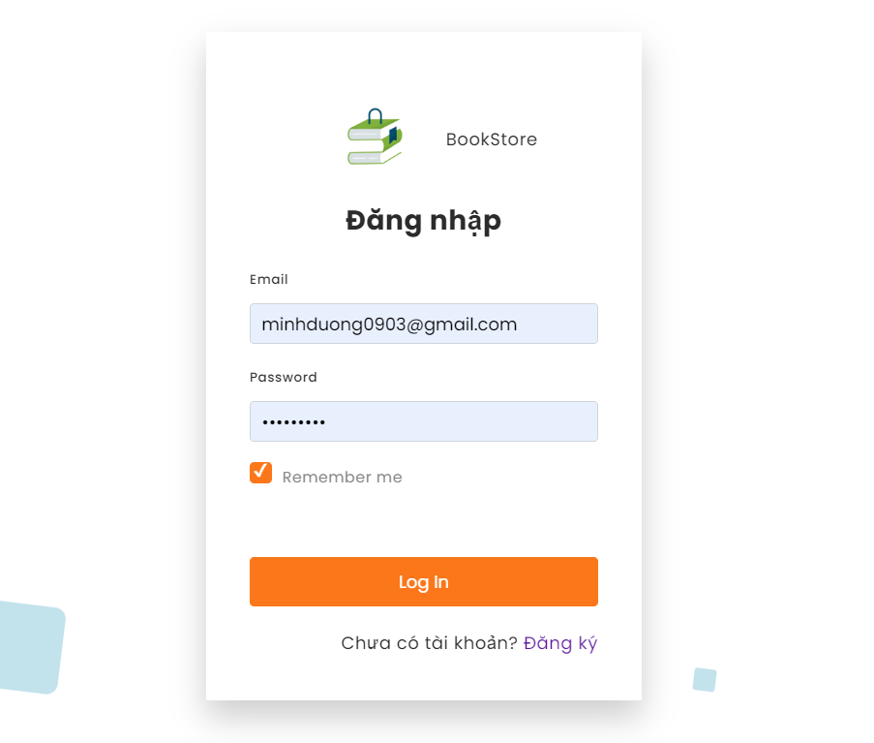

Hình 3.1: Giao diện đăng nhập

Tại màn đăng nhập, nếu người dùng đã có tài khoản thì nhập email và mật khẩu của tài khoản đó vào các trường tương ứng, click button Log In để đăng nhập vào website. Nếu chưa có tài khoản thì click vào “Đăng ký” để thực hiện đăng ký tài khoản

### Đăng ký

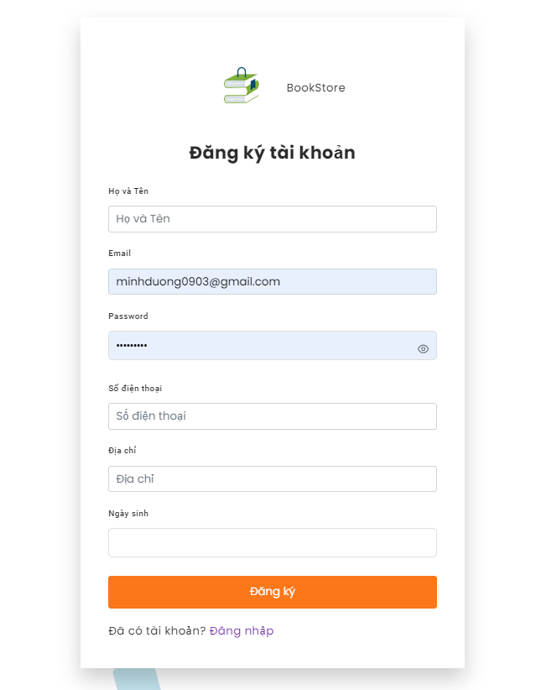

Hình 3.2: Giao diện đăng ký

Tại màn hình đăng ký, người dùng nhập các thông tin các trường được yêu cầu, sau đó click vào nút Đăng ký để thực hiện đăng ký tài khoản, nếu các trường thông tin hợp lệ thì tài khoản được tạo thành công

### Trang chủ

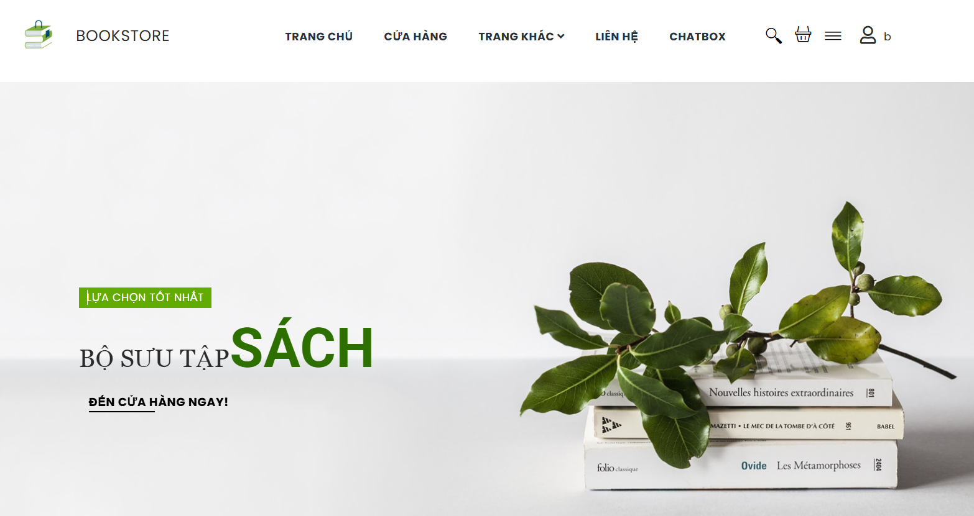

Hình 3.3: Giao diện trang chủ

Sau khi đăng nhập vào, Giao diện trang chủ được hiển thị

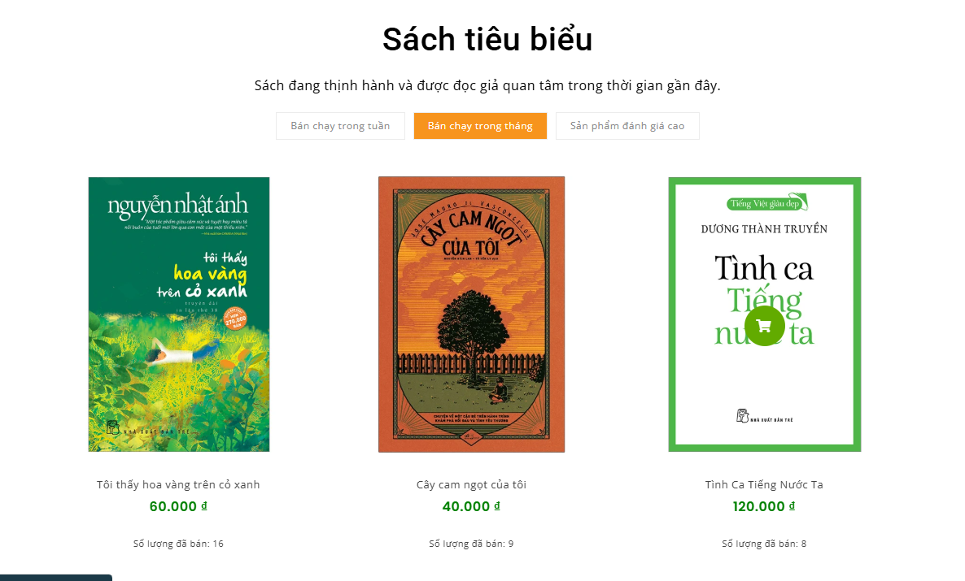

Hình 3.4: Sách tiêu biểu

Tại trang chủ người dùng có thể xem đươc top 3 sách bán chạy trong tuần, top 3 sách bán chạy trong tháng và top 3 sản phẩm được đánh giá cao.

### Danh sách sách

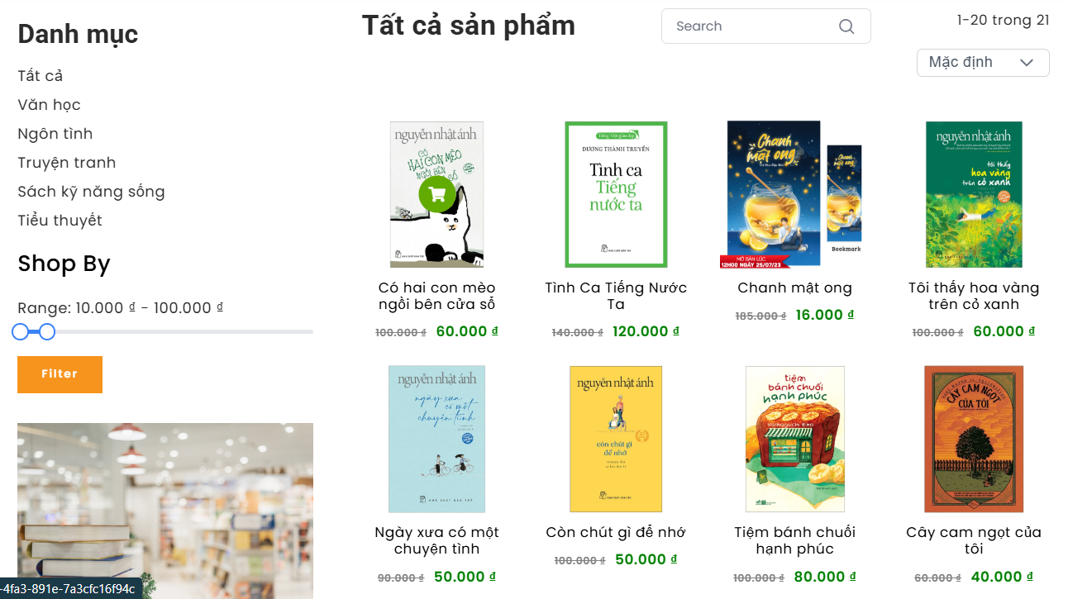

Hình 3.5: Giao diện danh sách sách

Tại phần xem danh sách, người dùng có thể lọc theo danh mục, giá tiền, tên sách và phân trang sản phẩm. Người dùng có thể click vào ảnh hoặc tên mỗi sản phẩm để xem chi tiết sản phẩm đó

### Chi tiết sản phẩm

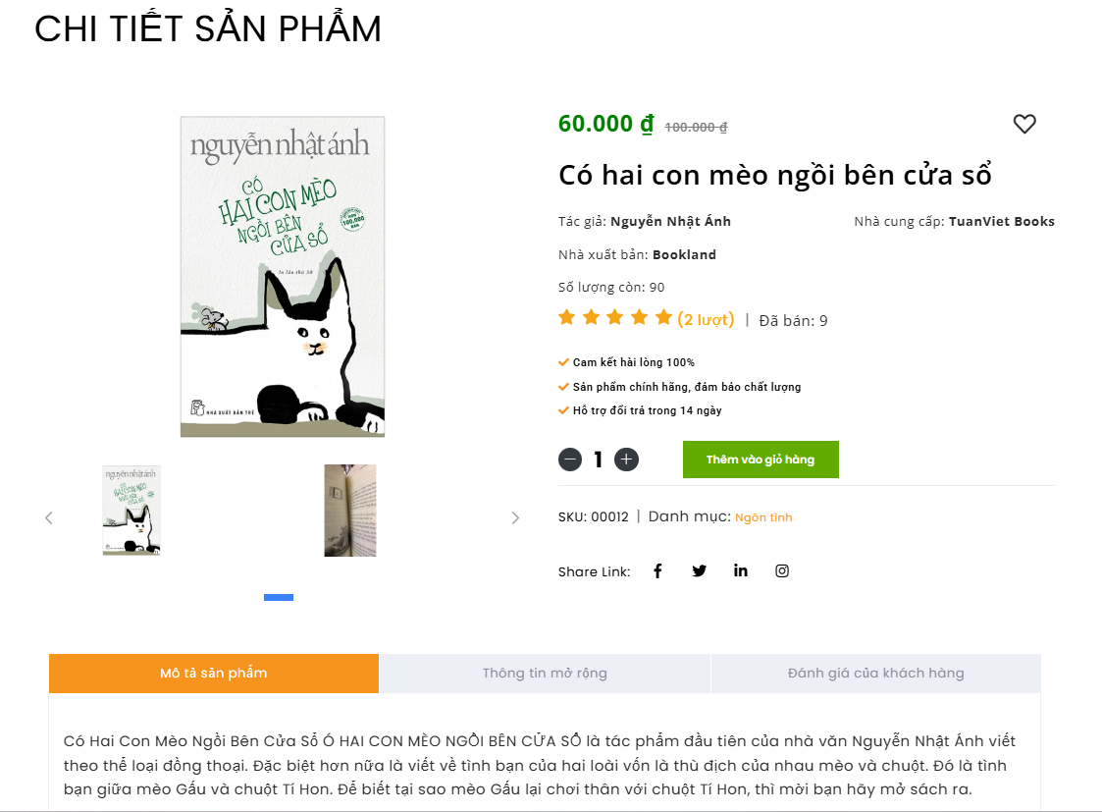

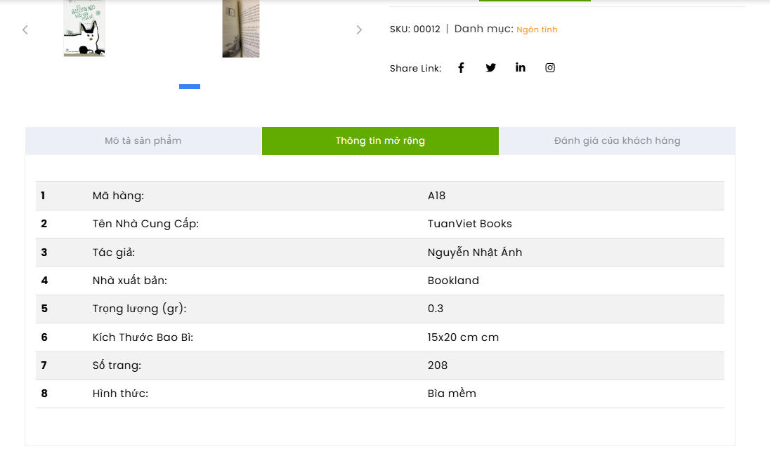

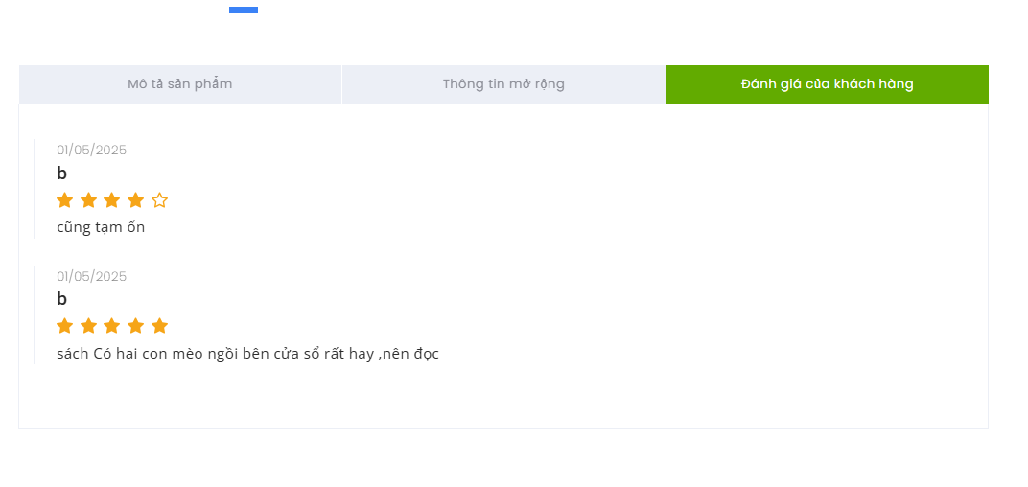

Hình 3.6: Giao diện chi tiết sản phẩm

Tại phần xem chi tiết sản phẩm, người dùng có thể xem Mô tả sản phẩm, Thông tin mở rộng và Đánh giá của khách hàng, có thể tăng giảm số lượng hàng muốn mua và thêm sản phẩm vào giỏ hàng bằng cách click vào Thêm vào giỏ hàng.

### Tìm kiếm sách

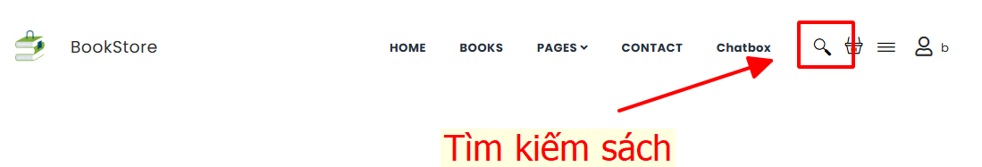

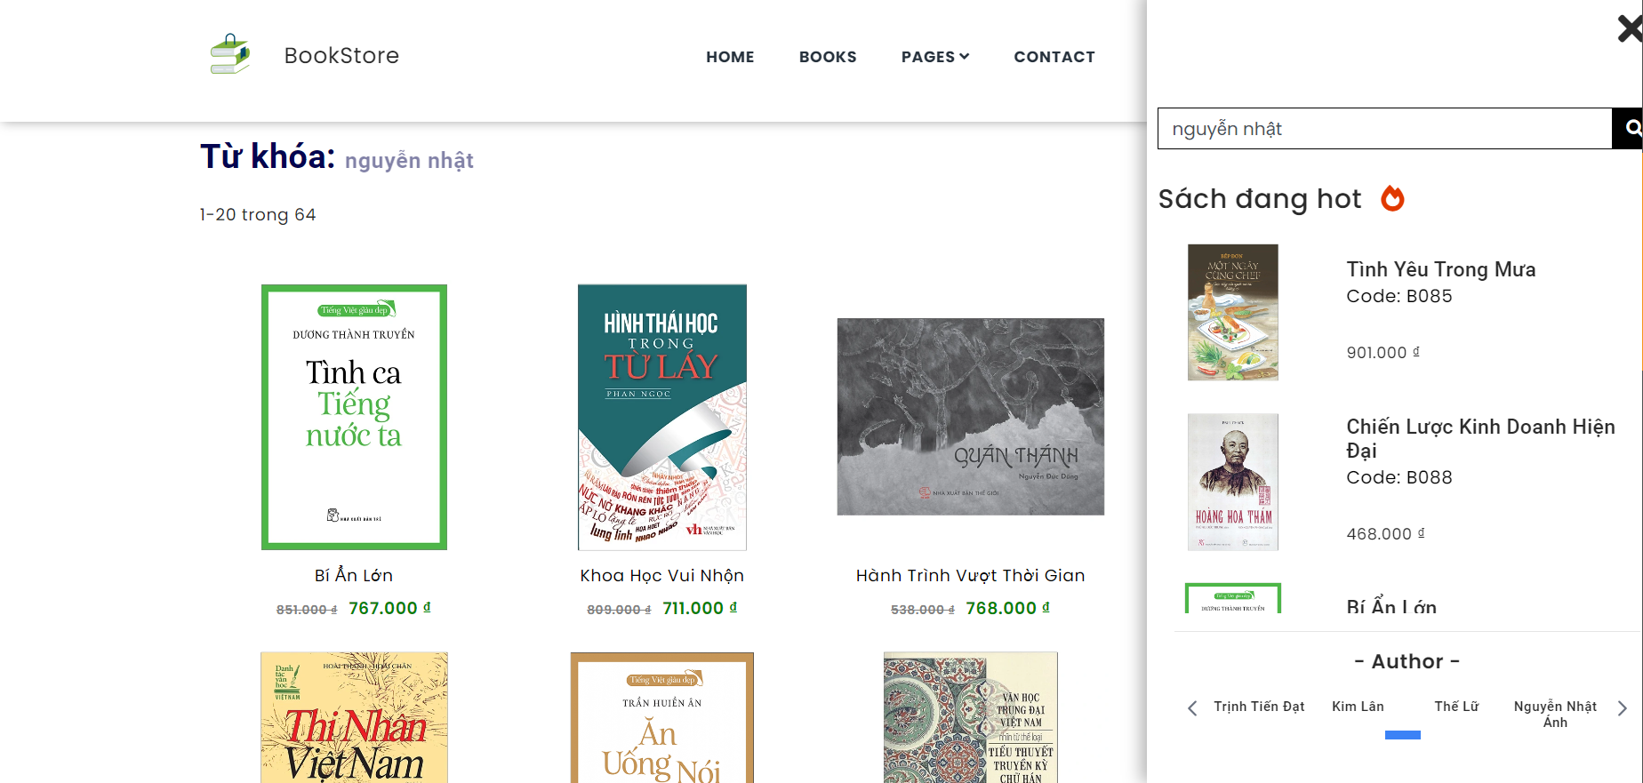

Hình 3.7: Giao diện tìm kiếm sách

Người dùng có thể tìm kiếm sản phẩm bằng cách bấm vào hình kính lúp trên thanh menu, cho phép người dùng tìm kiếm theo tên sách, tác giả, mã sách, thể loại. Tại giao diện này đang hiển thị sản phẩm mua nhiều trong tuần và tìm kiếm theo từ khóa, tìm kiếm theo tác giả.

### Giỏ hàng

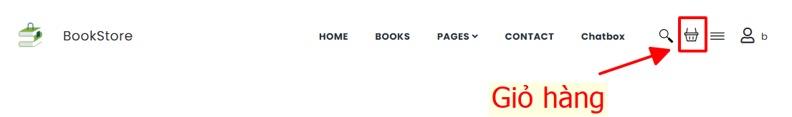

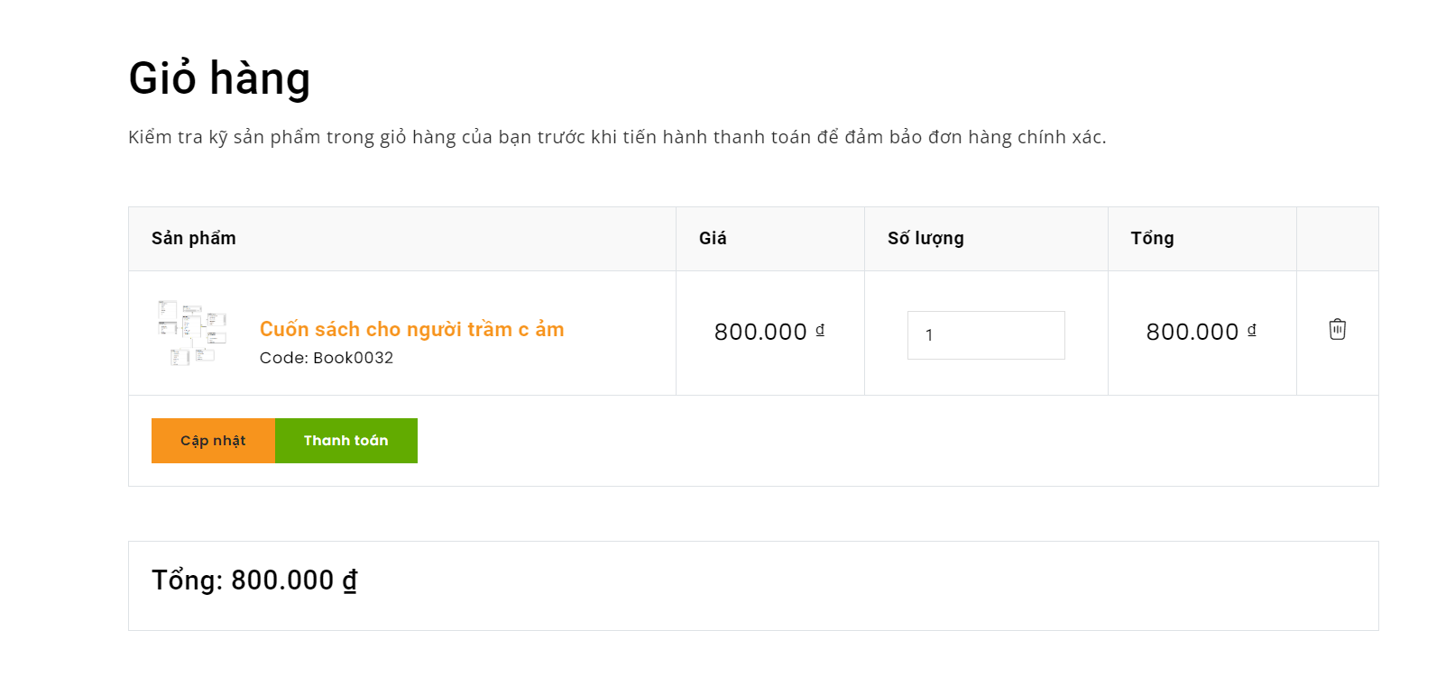

Hình 3.8: Giao diện giỏ hàng

Người dùng click vào icon giỏ hàng trên thanh menu để mở Giỏ hàng. Tại trang giỏ hàng, người dùng vẫn có thể thay đổi số lượng của từng sản phẩm trong giỏ sau đó bấm Cập nhật để cập nhật lại giỏ hàng, Click Thanh toán để đến trang Thông tin thanh toán đơn hàng

### Thông tin thanh toán

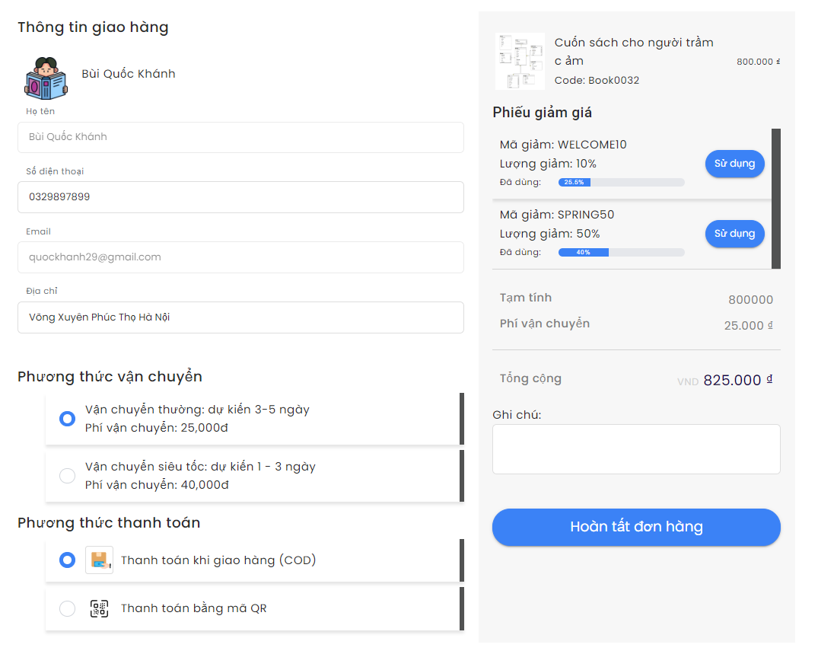

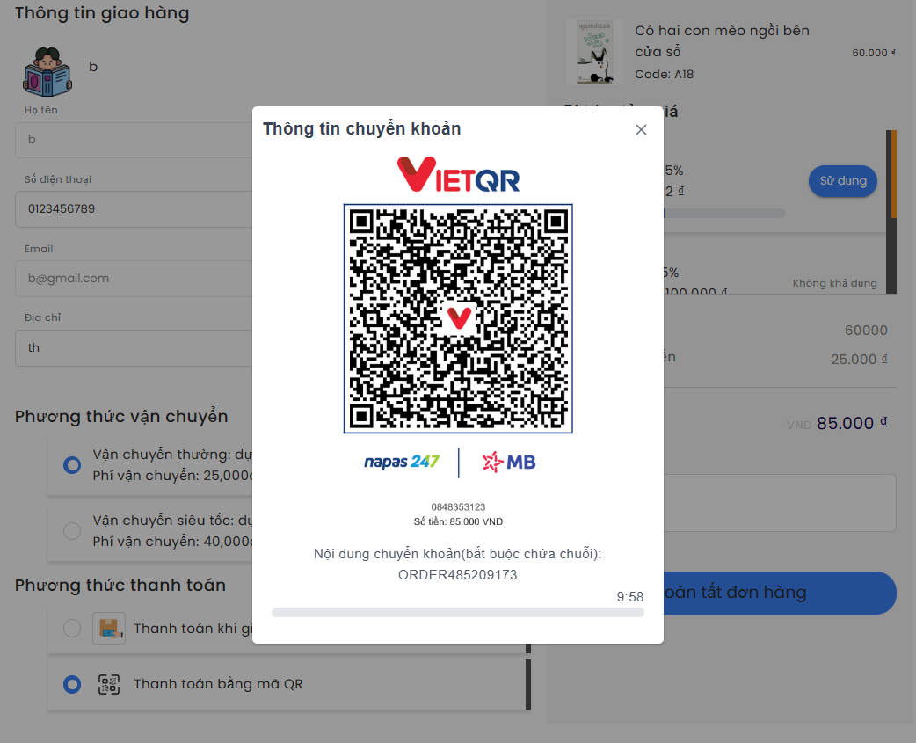

Hình 3.9: Giao diện thanh toán

Hệ thống sẽ lấy thông tin số điện thoại, tên người nhận, địa chỉ của tài khoản đang đăng nhập và cho phép chỉnh sửa địa chỉ nhận hàng và số điện thoại. Ngoài ra người dùng có thể chọn phương thức vận chuyển và phương thức thanh toán, sử dụng mã giảm giá đang khả dụng, để lại ghi chú cho đơn hàng  
 Nếu người dùng chọn thanh toán khi giao hàng, click Hoàn tất đơn hàng thì đơn hàng sẽ được tạo thành công ngay sau đó.

Nếu người dùng chọn thanh toán bằng mã QR, click Hoàn tất đơn hàng thì hệ thống sẽ show QR cho người dùng tiến hành thanh toán, khi người dùng thanh toán thành công thì tạo đơn hàng.

### Danh sách đơn hàng

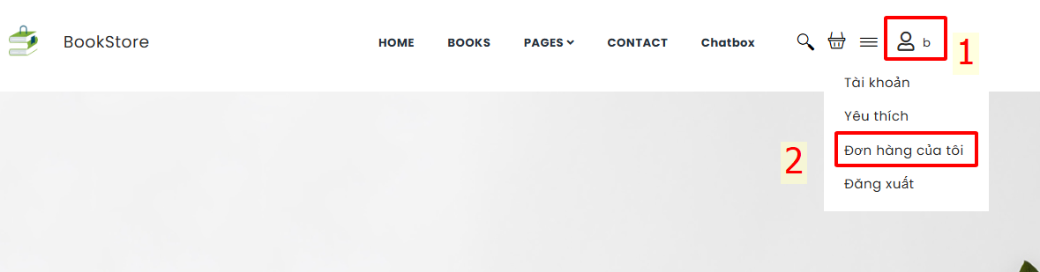

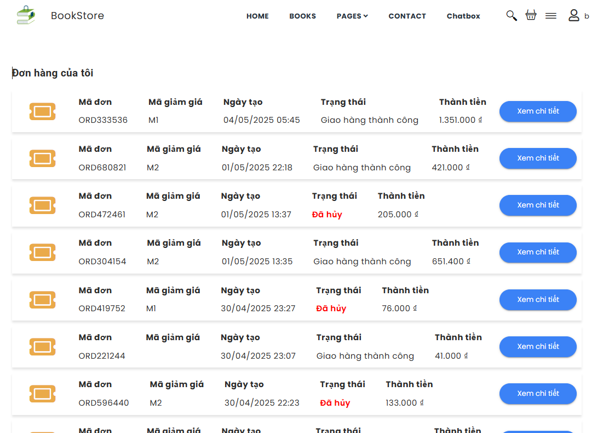

Hình 3.10: Giao diện danh sách đơn hàng

Người dùng có thể xem danh sách đơn hàng đã đặt, xem thông tin tổng quan của từng đơn hàng như Mã đơn, Mã giảm giá, Ngày tạo, Trạng thái, Thành tiền, click Xem chi tiết để xem chi tiết từng đơn hàng.

### Chi tiết đơn hàng

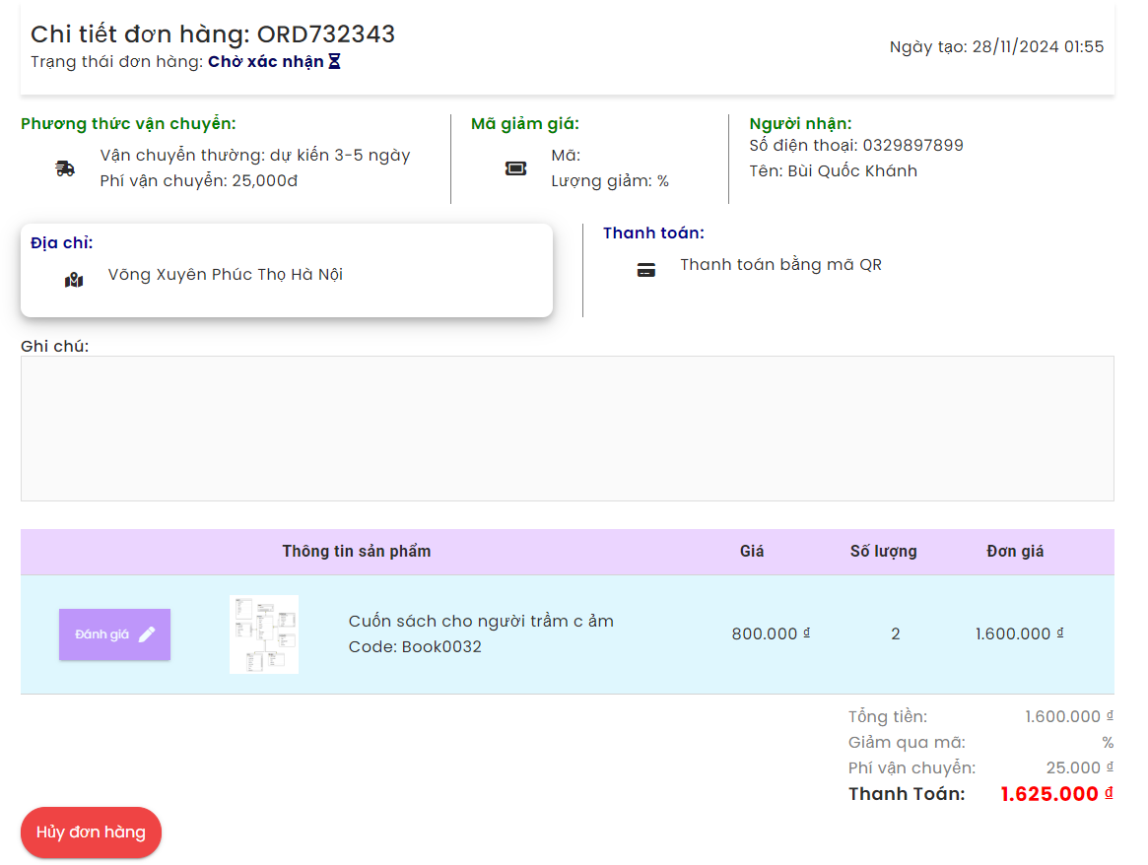

Hình 3.11: Giao diện chi tiết đơn hàng

Người dùng xem thông tin chi tiết đơn hàng đã đặt, trạng thái của đơn hàng, có thể click Hủy đơn hàng nếu đang ở trạng thái chờ xác nhận, có thể thực hiện đánh giá nếu đơn hàng được giao thành công

### Đánh giá sản phẩm

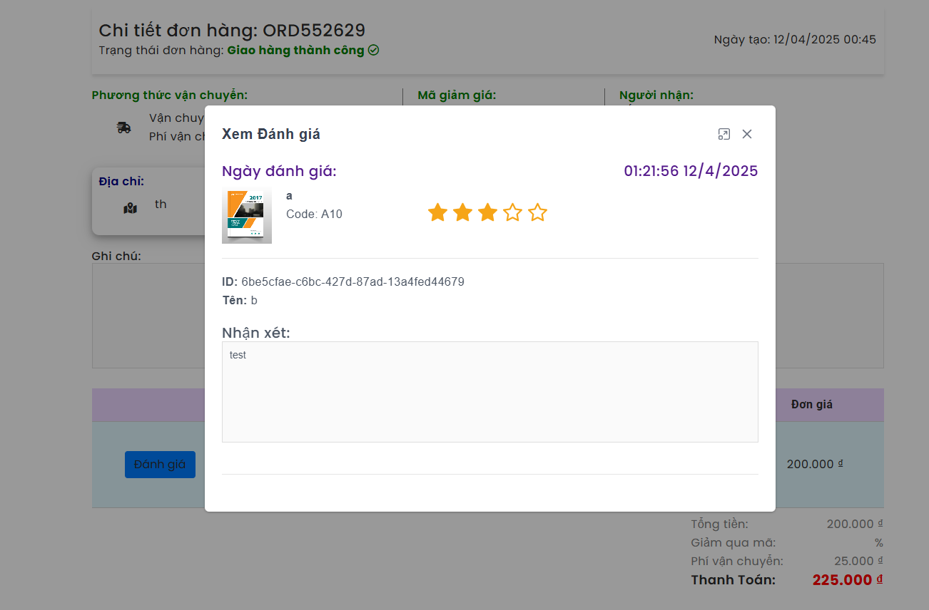

Hình 3.12: Giao diện đánh giá sản phẩm

Người dùng nhập nội dung đánh giá và chọn sao sau đó ấn enter để đánh giá sản phẩm

### Liên hệ

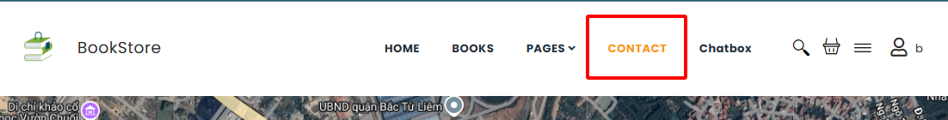

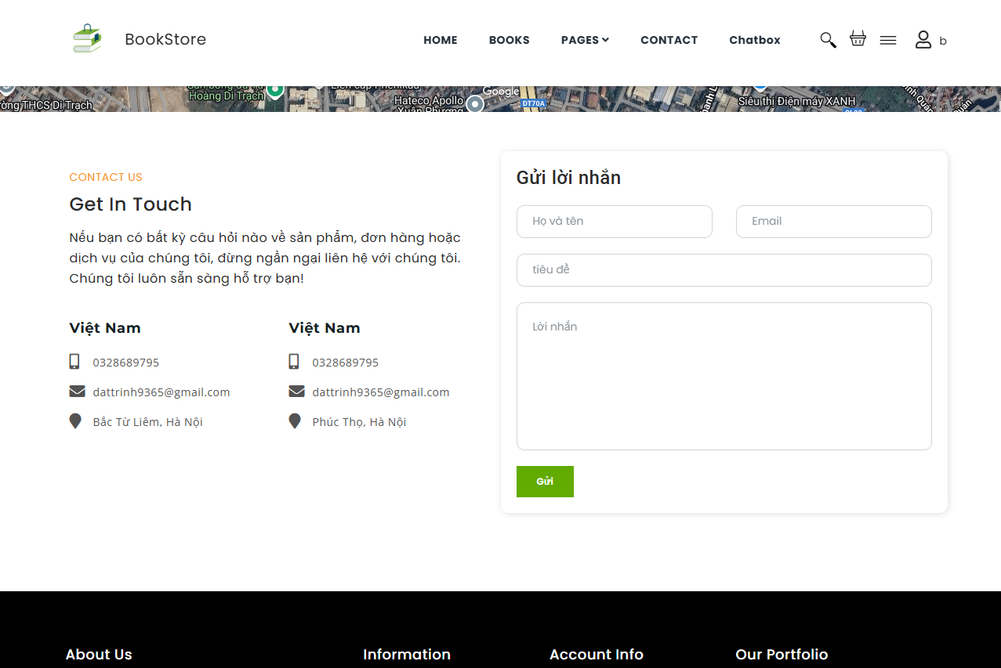

Hình 3.13: Giao diện liên hệ

Tại thanh menu, người dùng chọn Contact, tại đây người dùng nhập thông tin lời nhắn để liên hệ tới quản trị viên

### Tài khoản

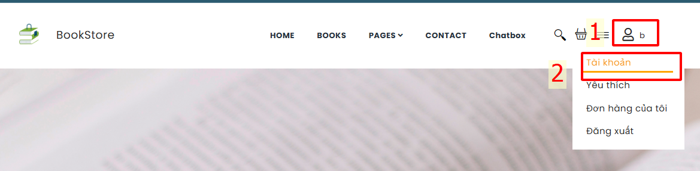

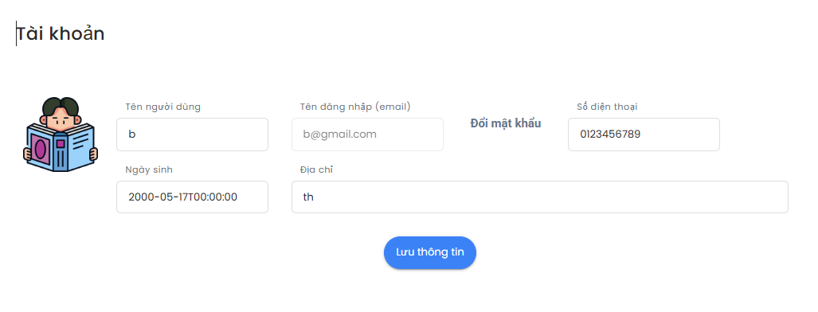

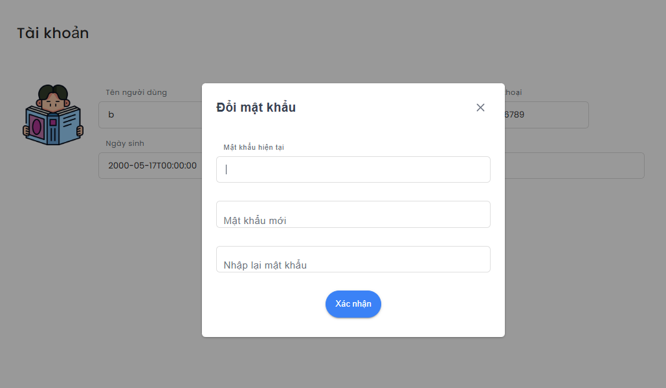

Hình 3.14: Giao diện tài khoản

Người dùng click vào Tài khoản trong droplist đã được mở ra để xem thông tin tài khoản, tại đây hiển thị Tên người dùng, email, số điện thoại, ngày sinh, địa chỉ cho phép chỉnh sửa thông tin hoặc click Đổi mật khẩu để tiến hành đổi mật khẩu của tài khoản, Click button Lưu thông tin để lưu các thông tin đã chỉnh sửa.

## Giao diện người quản trị

### Quản lý danh mục

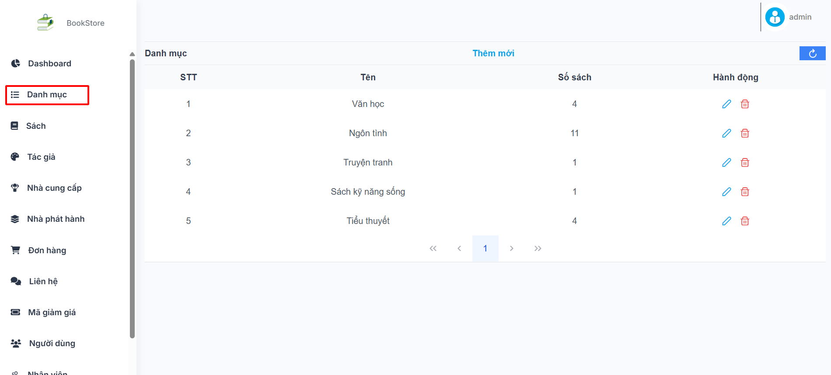

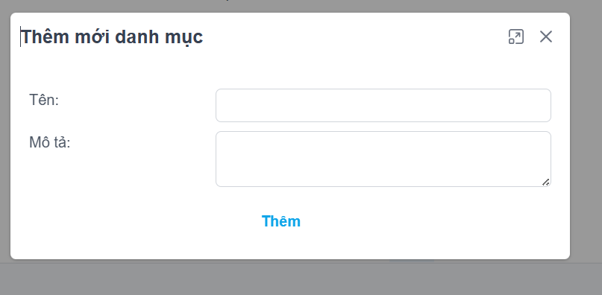

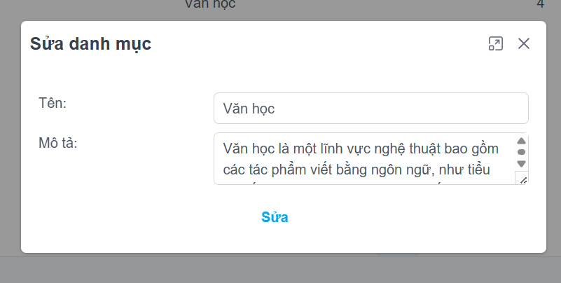

Hình 3.15: Giao diện quản lý danh mục

Người quản trị có thể truy cập vào menu Danh mục để thực hiện thêm mới danh mục, sửa và xóa danh mục đã có.

### Quản lý nhà cung cấp

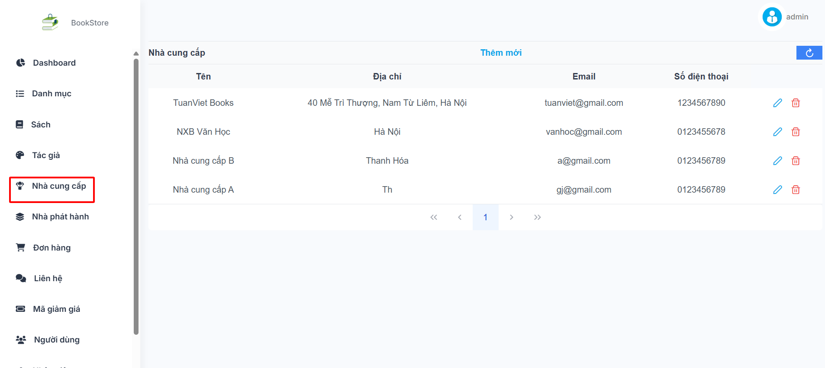

Hình 3.16: Giao diện danh sách nhà cung cấp

Người quản trị có thể truy cập vào menu Nhà cung cấp để xem danh sách nhà cung cấp hiện có, có thể thực hiện thêm mới nhà cung cấp, sửa và xóa nhà cung cấp đã có.

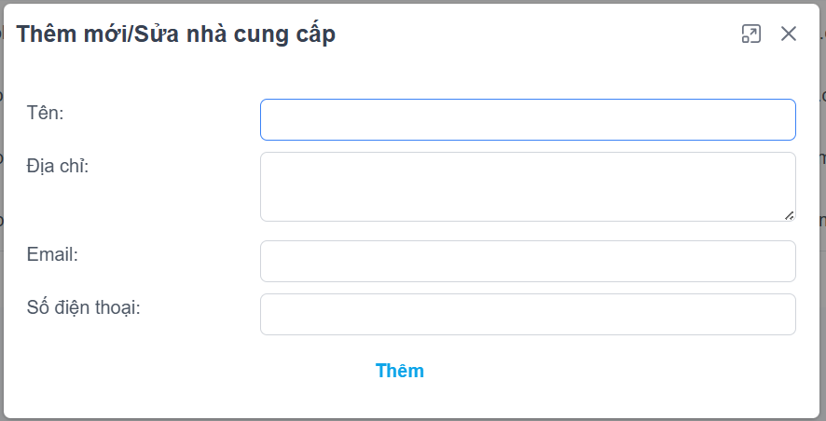

Hình 3.17: Giao diện thêm mới nhà cung cấp

Tại giao diện Thêm mới nhà cung cấp. Người quản trị nhập thông tin yêu cầu và kích nút Thêm, hệ thống sẽ gửi thông báo thành công lên màn hình.

### Quản lý nhân viên

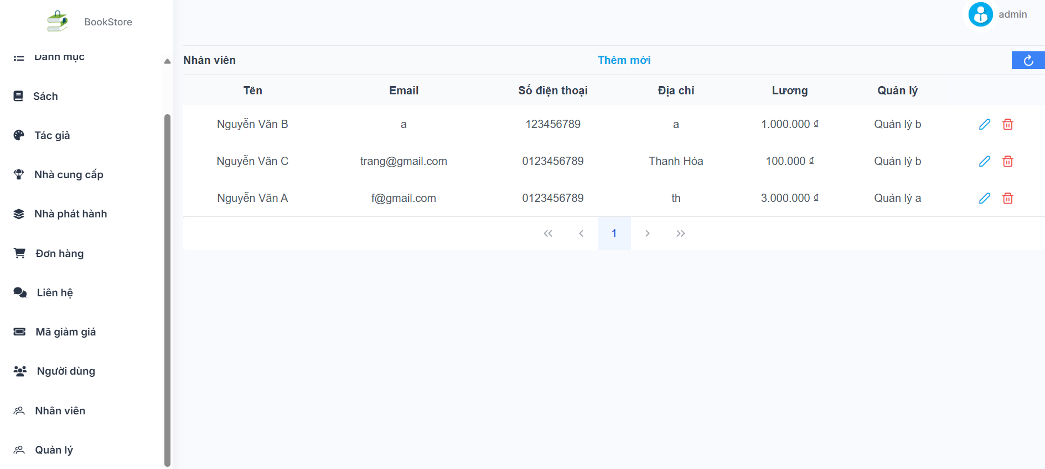

Hình 3.18: Giao diện quản lý nhân viên

Người quản trị có thể truy cập vào menu Nhân viên để xem danh sách nhân viên hiện có, có thể thực hiện thêm mới nhân viên, sửa và xóa nhân viên đã có. Chỉ cho phép xóa sách khi nhân viên chưa quản lý đơn hàng nào.

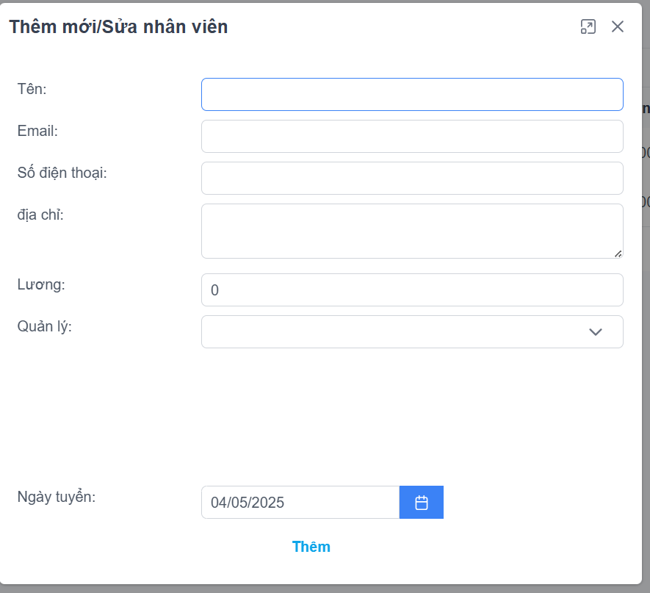

Hình 3.19: Giao diện thêm mới nhân viên

Tại giao diện Thêm mới nhân viên. Người quản trị nhập thông tin yêu cầu và kích nút Thêm hệ thống sẽ gửi thông báo thành công lên màn hình.

### Quản lý sách

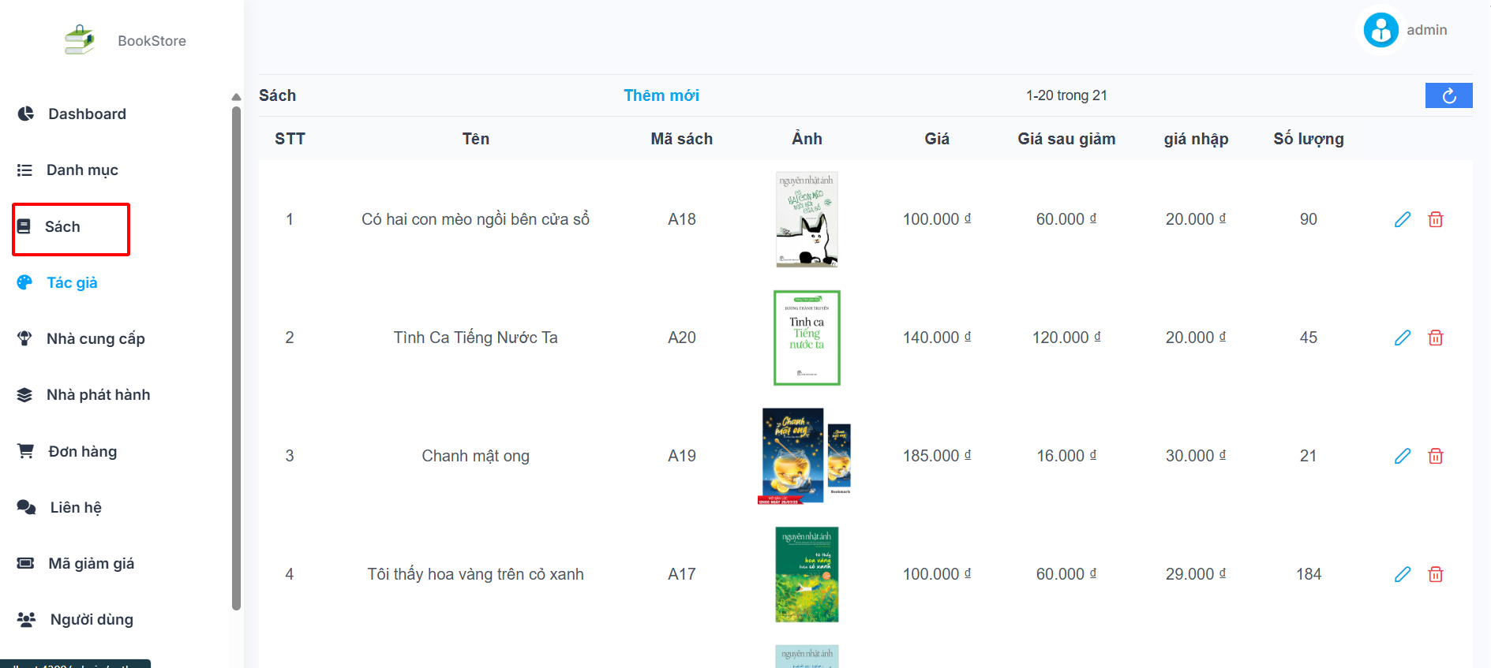

Hình 3.20: Giao diện quản lý sách

Người quản trị có thể truy cập vào menu Sách để xem danh sách sách hiện có, có thể thực hiện thêm mới sách, sửa và xóa sách đã có. Chỉ cho phép xóa sách khi sach chưa có đơn hàng nào.

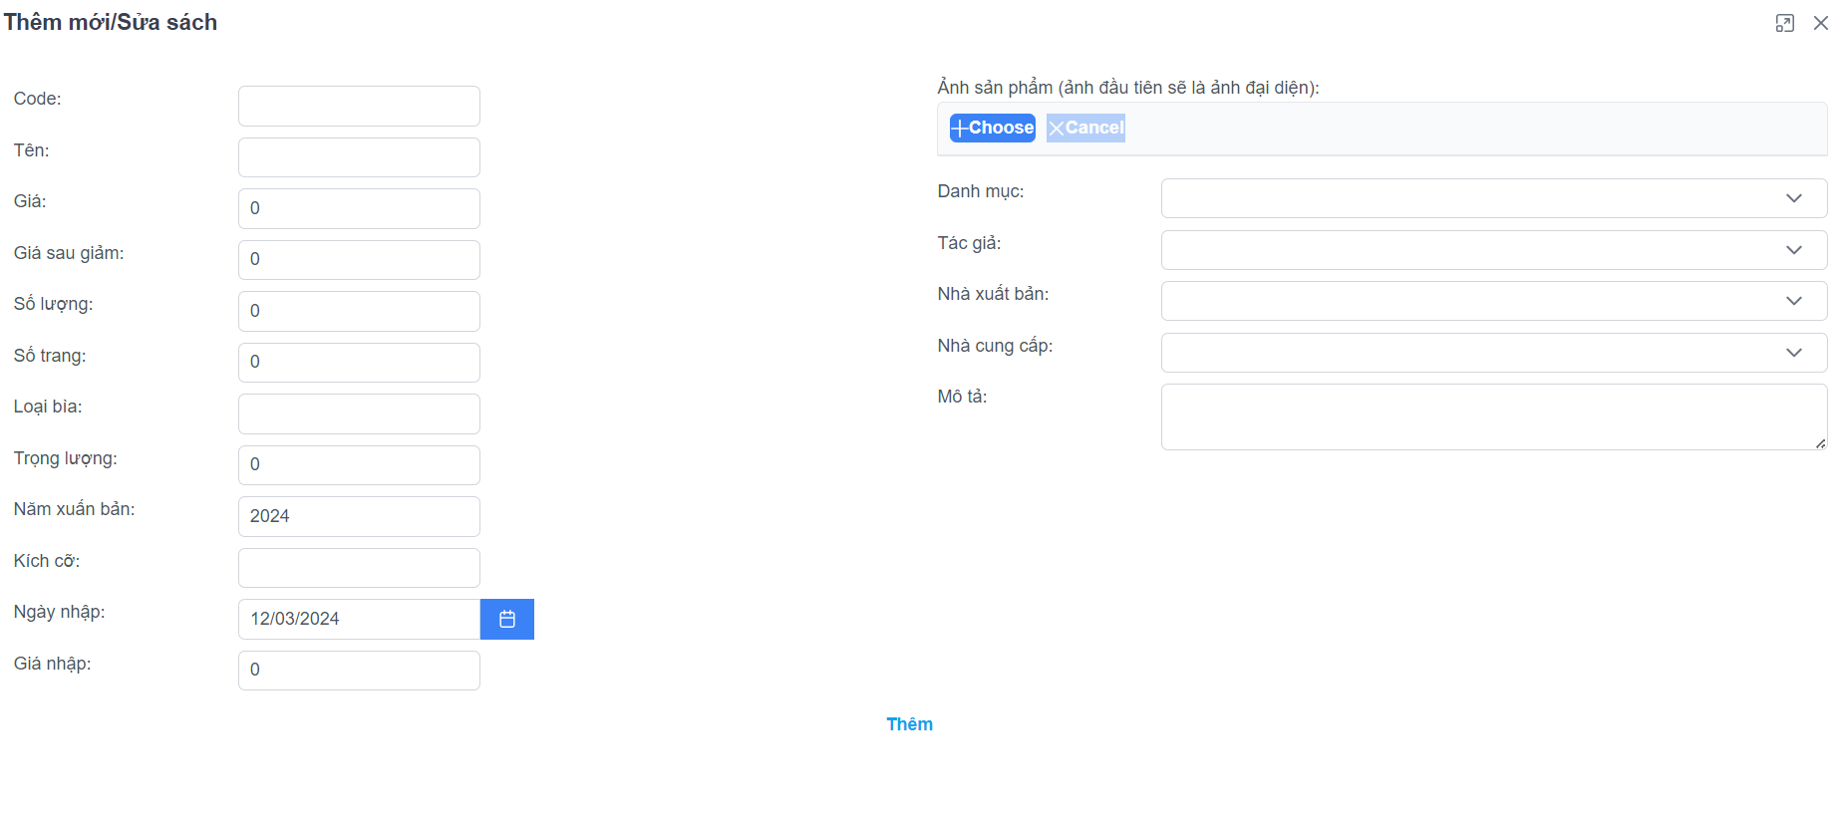

Hình 3.21: Giao diện thêm mới sách

Tại giao diện Thêm mới sách. Người quản trị nhập thông tin yêu cầu và kích nút Thêm hệ thống sẽ gửi thông báo thành công lên màn hình.

### Quản lý Người dùng

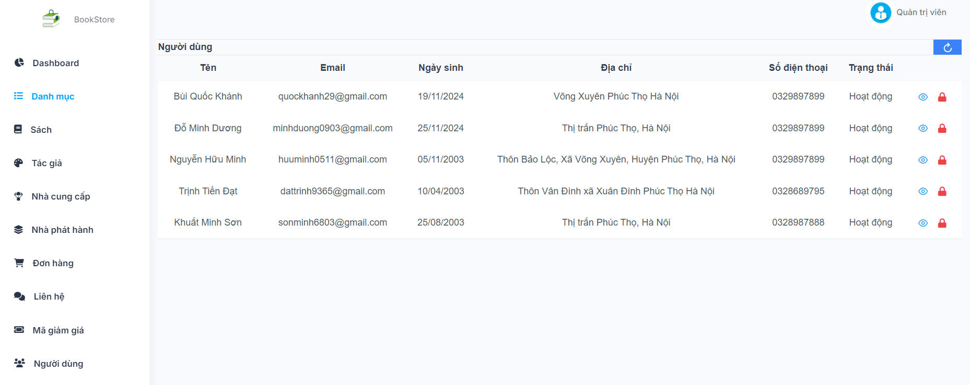

Hình 3.22: Giao diện quản lý người dùng

Người quản trị có thể truy cập vào menu Người dùng để xem danh sách các tài khoản hiện có, có thể click vào icon Xem chi tiết người dùng hoặc thực hiện khóa/mở khóa tài khoản.

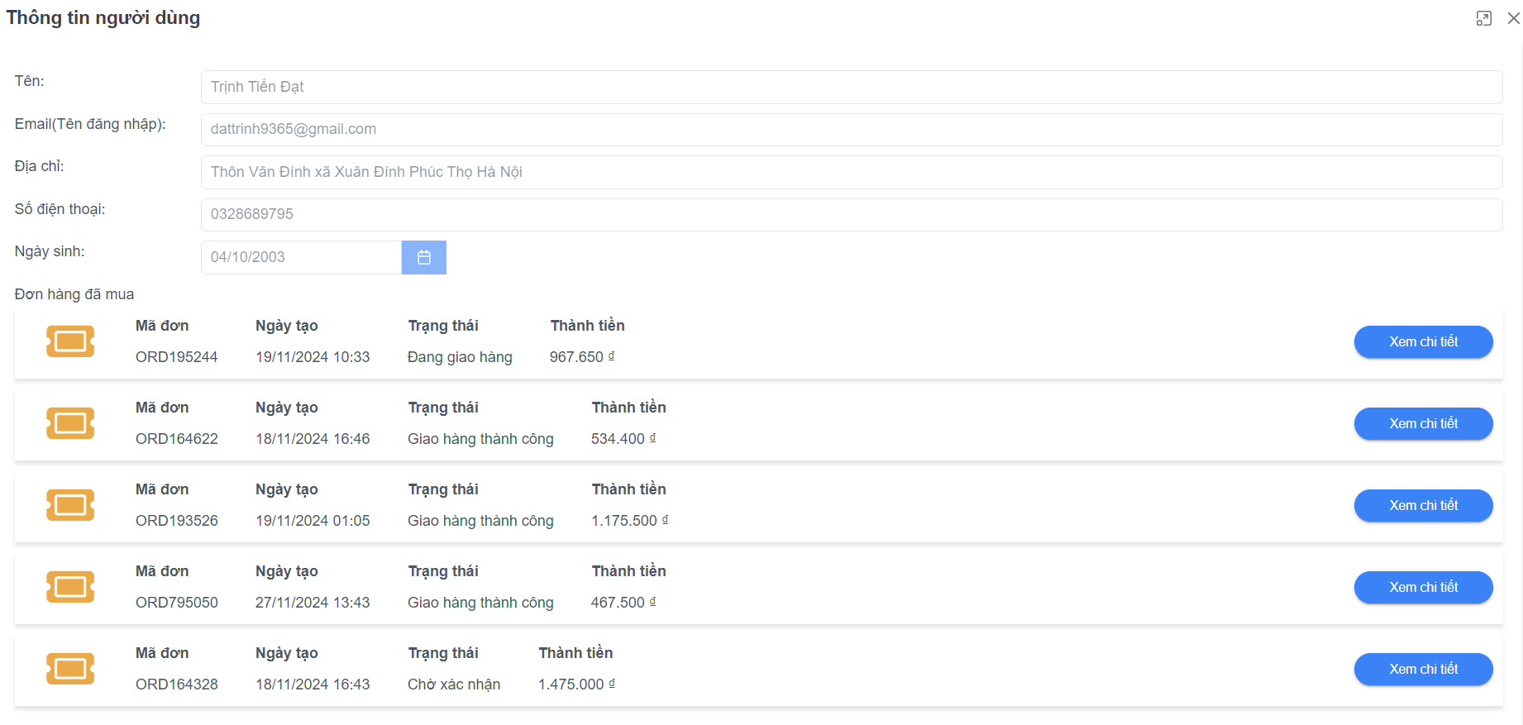

Hình 3.1 Giao diện Quản lý người dùng

Tại giao diện này, người quản có thể xem thông tin người dùng và danh sách đơn hàng của người dùng đó, ngoài ra có thể click Xem chi tiết để xem thông tin chi tiết của đơn hàng.

### Quản lý đơn hàng

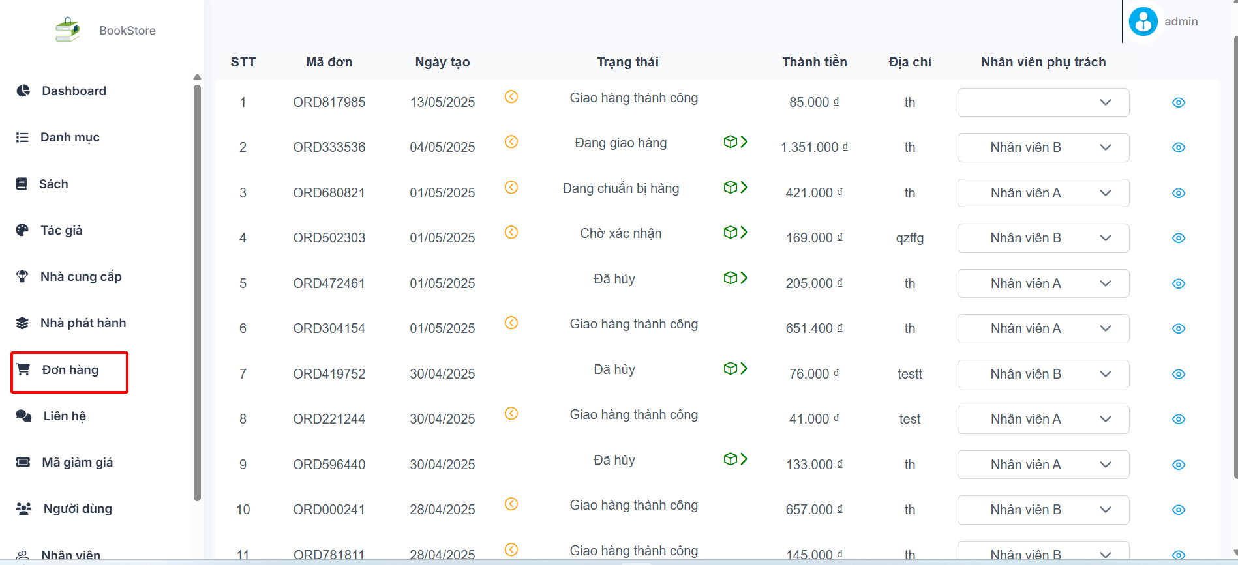

Hình 3.23: Giao diện quản lý đơn hàng

Người quản trị có thể truy cập vào menu Đơn hàng để xem danh sách các đơn hàng đã đặt, tại đây cho phép quản trị viên cập nhật trạng thái đơn hàng, gán nhân viên phụ trách cho từng đơn hàng, có thể click vào icon Xem chi tiết đơn hàng

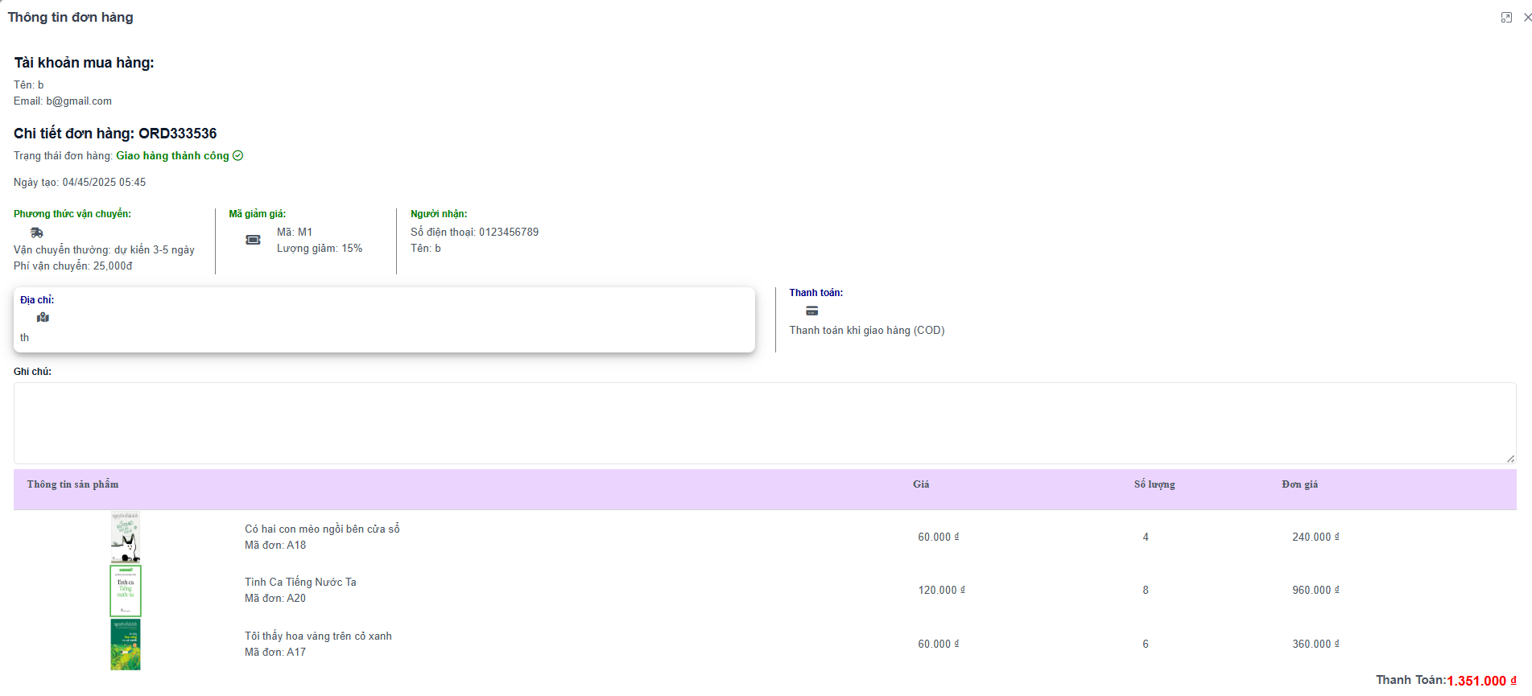

Hình 3.24: Giao diện Thông tin đơn hàng

Tại giao diện Thông tin đơn hàng, người quản trị có thể xem tài khoản đã đặt hàng và chi tiết đơn hàng.

### Quản lý tác giả

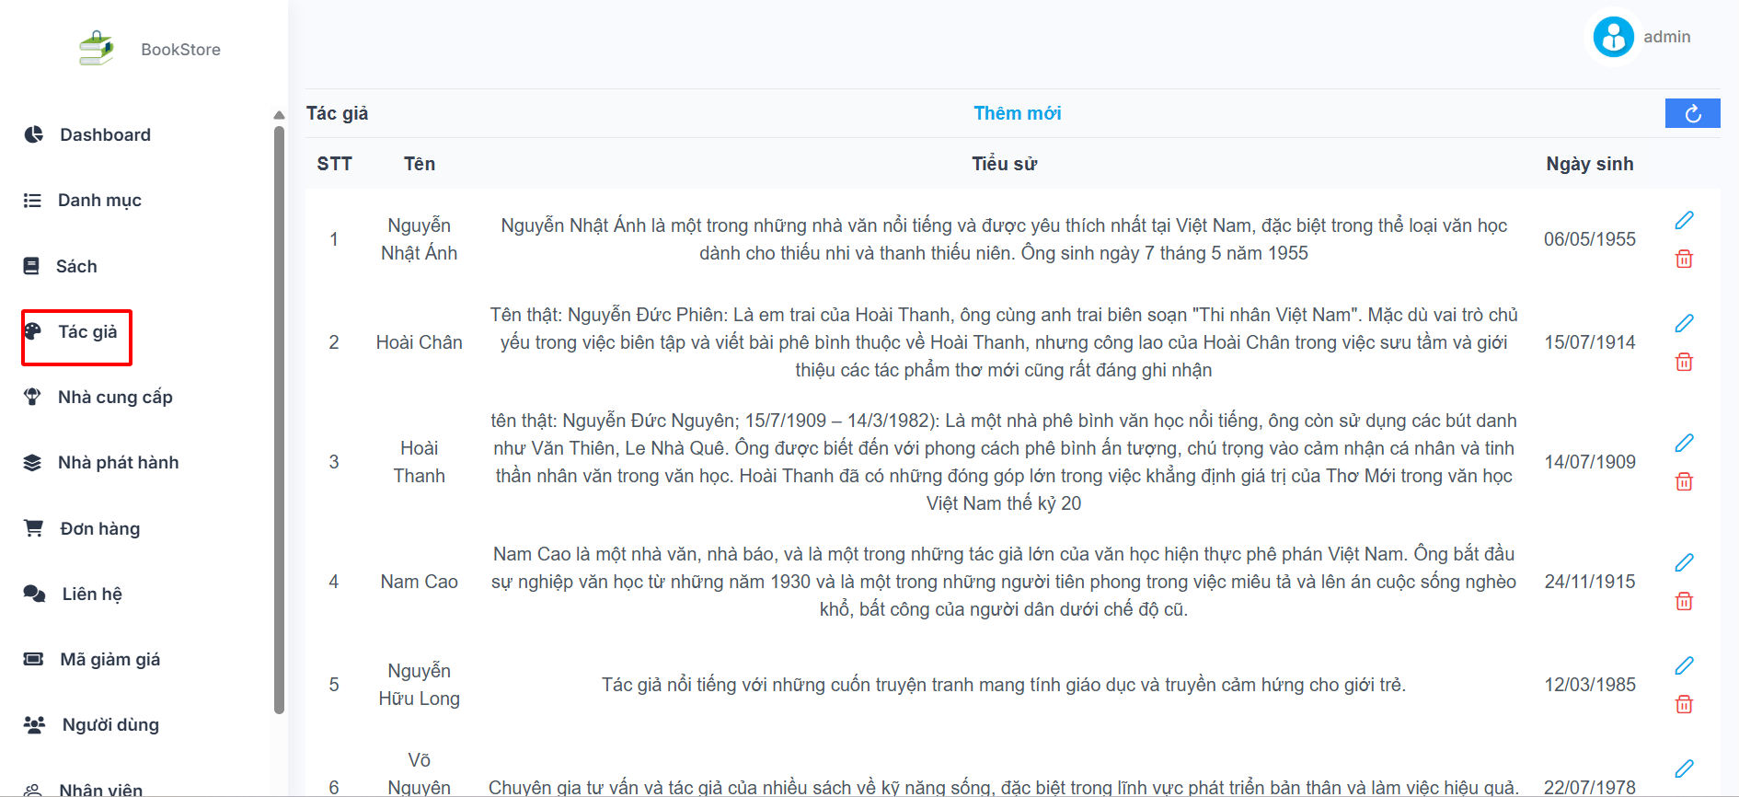

Hình 3.25: Giao diện quản lý tác giả

Người quản trị có thể truy cập vào menu Tác giả để xem danh sách tác giả đã tạo, Click Thêm mới để tạo tác giả, sửa và xóa tác đã có.

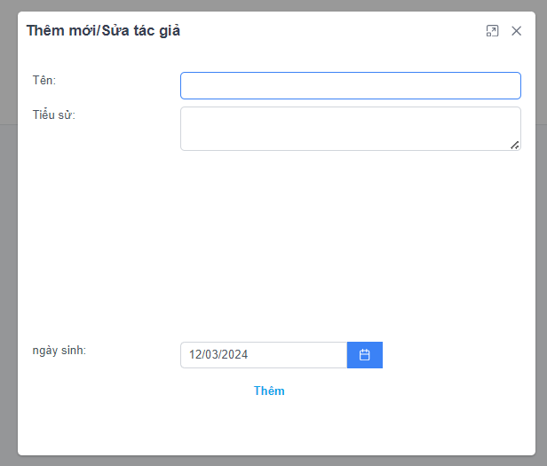

Hình 3.26: Giao diện thêm mới tác giả

Tại giao diện này, người quản trị nhập thông tin tác giả như Tên, Tiểu sử, Ngày sinh, click Thêm để tạo tác giả.

### Quản lý mã giảm giá

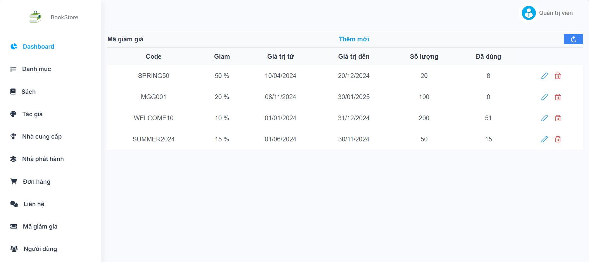

Hình 3.27: Giao diện quản lý mã giảm giá

Người quản trị truy cập vào mục Mã giảm giá trong menu, tại đây người quản trị có thể thực hiện thêm mới mã giảm giá, xem thông tin mã giảm giá, có thể sửa hoặc xóa mã giảm giá hiện có

### Xem liên hệ

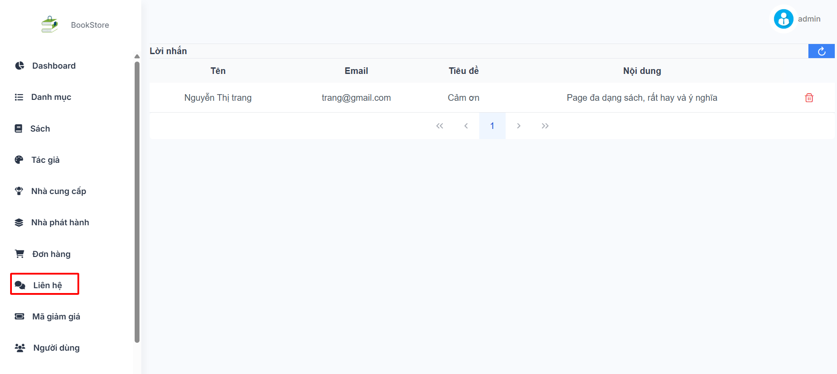

Hình 3.28: Giao diện quản lý liên hệ

Cho phép người quản trị xem những lời nhắn người dùng gửi vào mục Contact

### Thống kê

* Doanh thu theo tháng trong năm

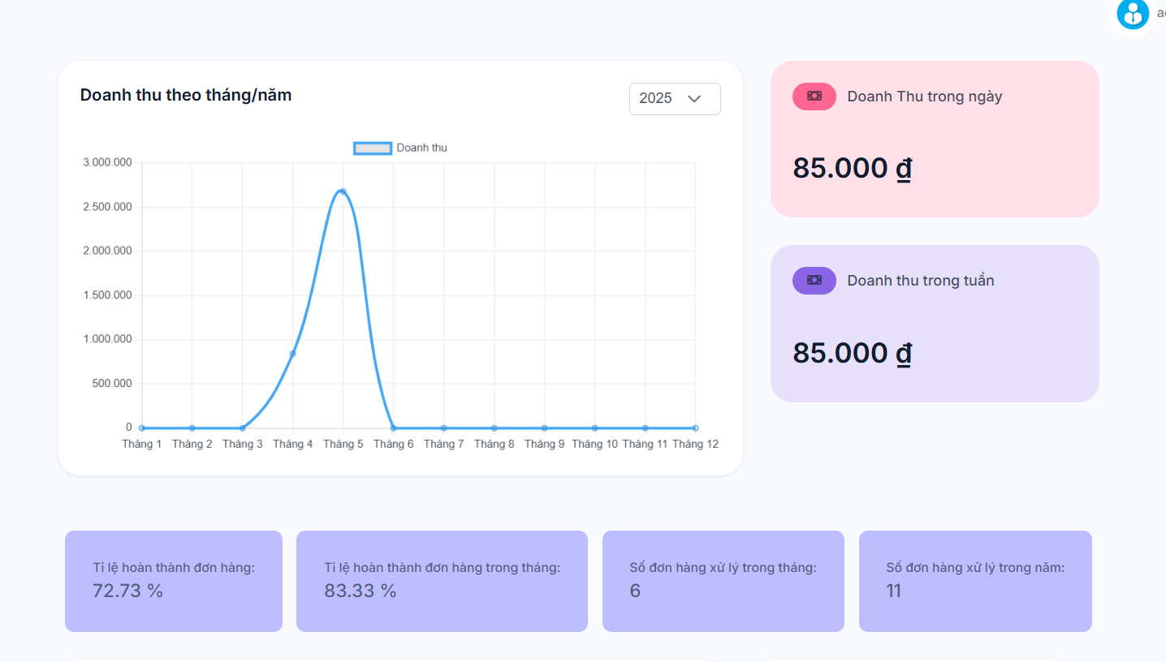

Hình 3.29: Giao diện thống kê - 1

* Đơn hàng theo tháng trong năm

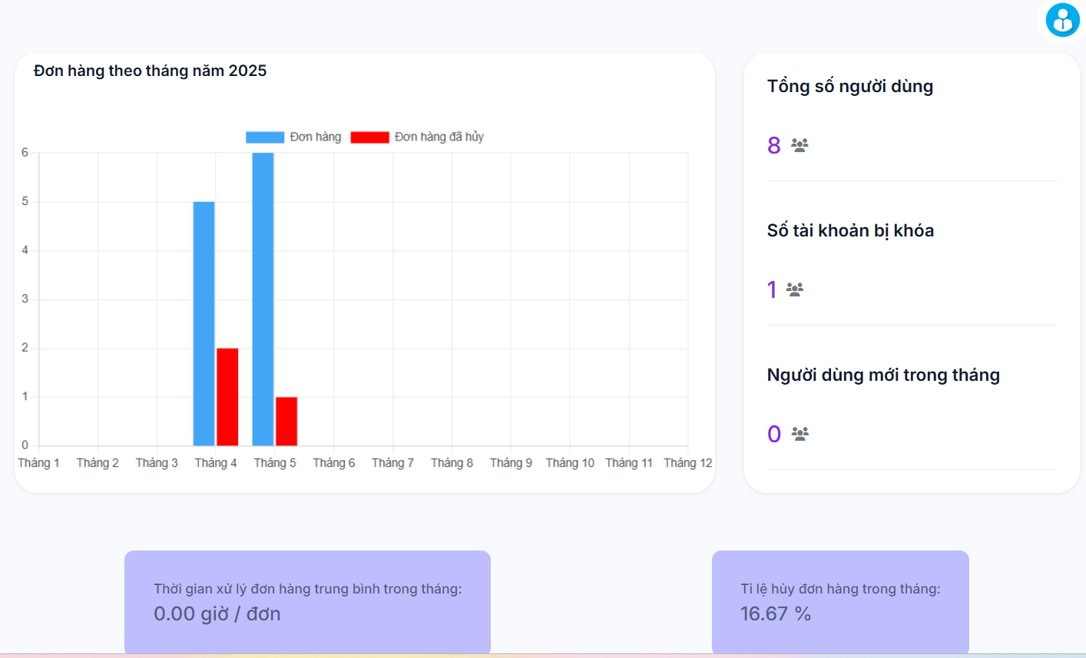

Hình 3.30: Giao diện thống kê -2

Người quản trị xem doanh thu trong năm ngoái, năm hiện tại, tăng trưởng theo tháng (so với tháng trước), trong ngày, trong tuần, trong tháng, đơn hàng theo tháng trong năm.

* Lọc ra top 3 nhân viên theo các tiêu chí

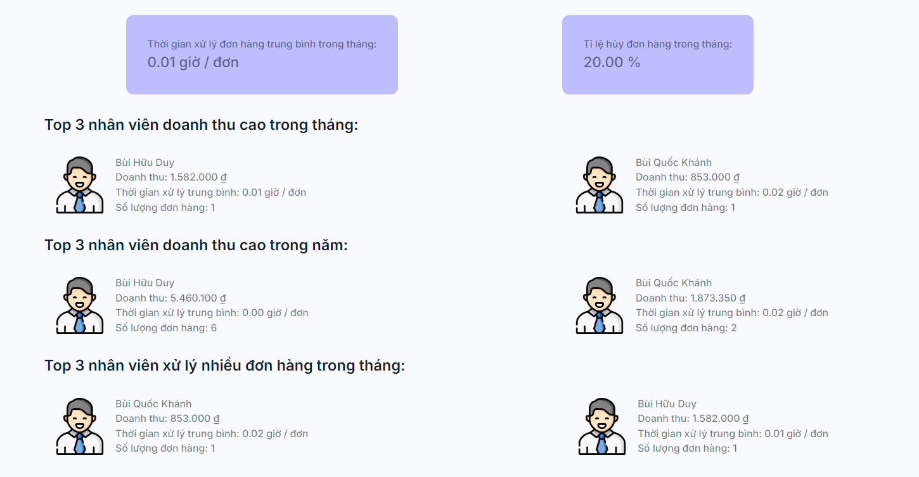

Hình 3.31: Giao diện thống kê -3

Người quản trị xem Thời gian xử lý đơn hàng trung bình trong tháng, tỉ lệ đơn hàng trong tháng, top 3 nhân viên có doanh thu cao trong tháng/ năm, top 3 nhân viên xử lý nhiều đơn hàng trong tháng.

* Sản phẩm sắp hết hàng

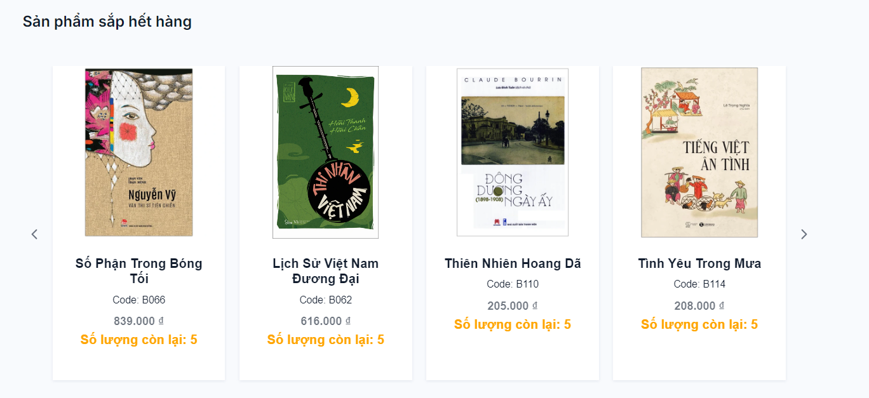

Hình 3.32: Giao diện thống kê -4

Người quản trị xem danh sách các Sản phẩm sắp hết hàng.

* Sản phẩm bán chạy trong tháng

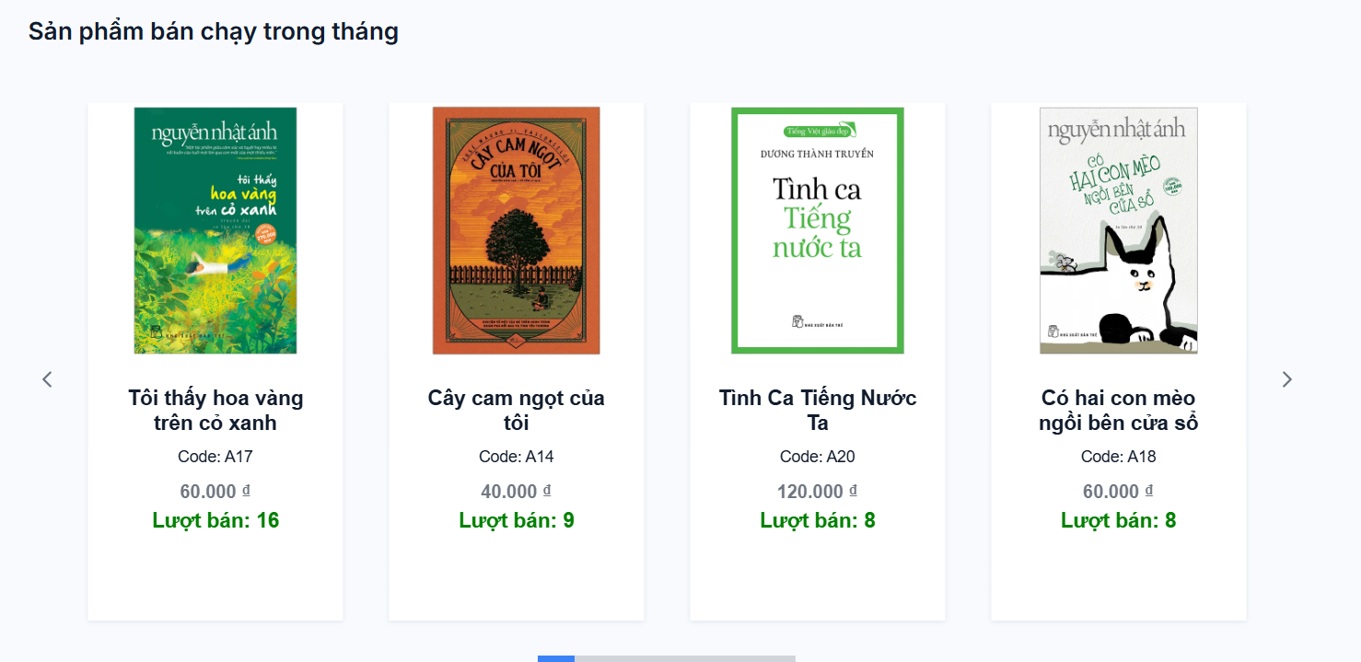

Hình 3.33: Giao diện thống kê -5

Người quản trị xem danh sách các Sản phẩm bán chạy trong tháng.

* Sản phẩm ít lượt mua trong tháng

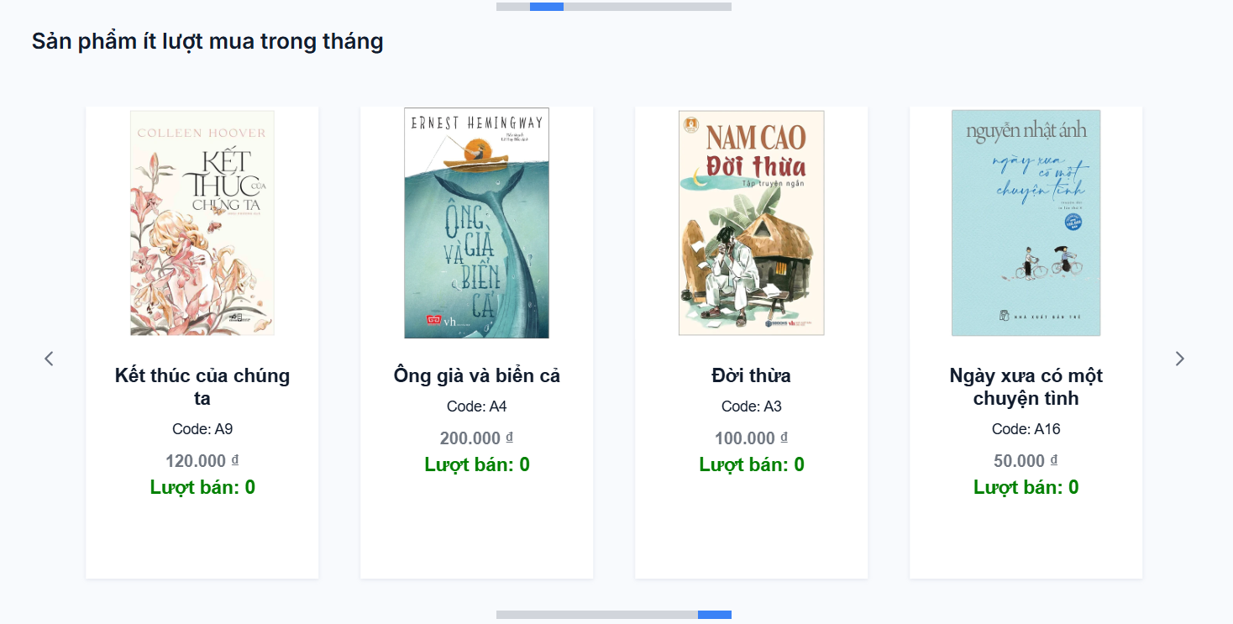

Hình 3.34: Giao diện thống kê -6

Người quản trị xem danh sách các Sản phẩm ít lượt mua trong tháng.

## Kiểm thử hệ thống

### Lý thuyết kiểm thử

Kiểm thử phần mềm – Software Testing: là việc kiểm tra, phân tích, đánh giá các khía cạnh khác nhau của sản phẩm phần mềm nhằm tìm kiếm, phát hiện lỗi, đảm bảo phần mềm chính xác, đáp ứng đúng và đủ yêu cầu của khách hàng.

Theo Glenford Myers, có thể nói một cách ngắn gọn: Kiểm thử phần mềm là quá trình vận hành chương trình để tìm ra lỗi.

### Mục đích của kiểm thử phần mềm

* Các lỗi chung của phần mềm:
* Lỗi chức năng: Phần mềm có lỗi chức năng nếu cái được bạn hi vong lại không làm được.
* Lỗi giao tiếp: Lỗi này xảy ra trong giao tiếp từ phần mềm đến người cuối cùng.
* Lỗi thiếu lệnh: Lỗi này xảy ra khi lệnh mong muốn đang thiếu
* Lỗi cú pháp: Là từ bị sai chính tả hoặc không đugs cấu trúc câu lệnh
* Lỗi xử lý lỗi: Bất cứ khi nào có lỗi khi người dùng đang tương tác với phần mềm đều cần được xử lý.
* Lỗi tính toán: Logic kém, sai công thức, lỗi coding, lỗi gọi hàm.
* Lỗi luồng điều kiện: Luồng điều khiển của một phần mềm mô tả sẽ làm gì tiếp theo và trong điều kiện nào.
* Mục đích của kiểm thử phần mềm:
* Tìm ra được càng nhiều lỗi càng tốt trong điều kiện về thời gian đã định cũng như là nguồn lực sẵn có.
* Chứng minh rằng sản phẩm phần mềm phù hợp với các đặc tả của nó.
* Xác thực chất lượng kiểm thử phần mềm đã dùng chi phí và nỗ lực ít nhất.
* Thiết kế tài liệu kiểm thử một cách có hệ thống, thực hiện nó sao cho có hiệu quả.

### Vòng đời kiểm thử phần mềm

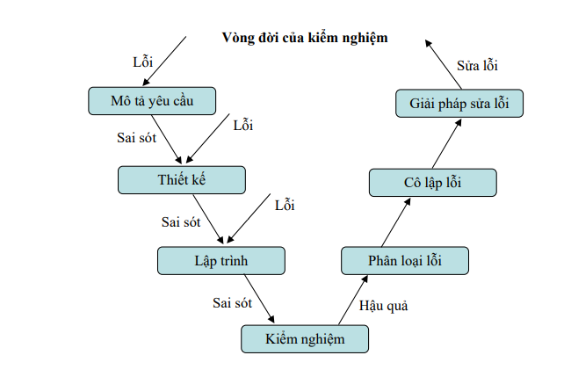

Hình 3.35: Vòng đời của kiểm thử

### Các cấp độ kiểm thử phần mềm

Có 4 cấp độ kiểm thử chính: kiểm thử đơn vị, kiểm thử tích hợp, kiểm thử hệ thống, kiểm thử chấp nhận.

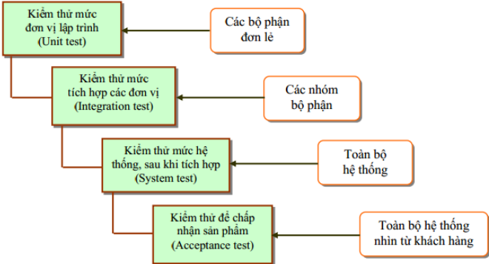

Hình 3.36: Các cấp độ kiểm thử

### Các loại hình kiểm thử

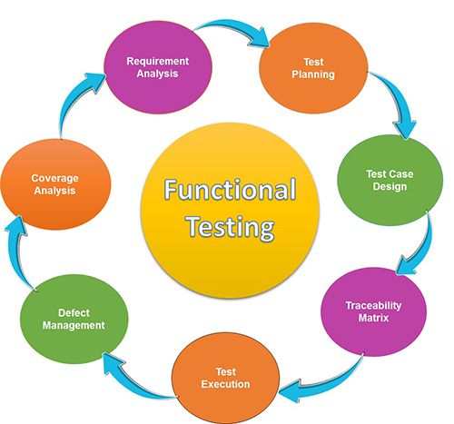

Hình 3.37: Các loại hình kiểm thử

## Kiểm thử chức năng của website

### Mục tiêu kiểm thử

Kiểm tra tính chính xác và hiệu quả của các chức năng chính như đăng ký tài khoản, đăng nhập, tìm kiếm sách, quản lý giỏ hàng, đặt hàng và thanh toán. Các chức năng này phải được thực hiện đúng theo yêu cầu và mang lại trải nghiệm người dùng tốt nhất.

Đảm bảo giao diện của website thân thiện, dễ sử dụng và có thể tương thích tốt với các thiết bị khác nhau (máy tính để bàn, điện thoại di động). Kiểm tra khả năng tương tác của người dùng với các phần tử trên trang web, đảm bảo chúng hoạt động mượt mà.

Kiểm tra việc hiển thị các thông tin về sách (tên, giá, mô tả, hình ảnh) đúng như yêu cầu. Đồng thời, kiểm tra các tính năng tìm kiếm và phân loại sách phải trả về kết quả đúng đắn.

### Kế hoạch kiểm thử

Bảng 3.1 Kế hoạch kiểm thử

|  |  |  |  |
| --- | --- | --- | --- |
| **Nội dung** | **Dữ liệu kiểm thử** | **Thời gian** | **Cách thức** |
| Đăng nhập | Email và mật khẩu hợp lệ | 12/12/2024 | Thủ công |
| Đăng ký | Họ tên, email, mật khẩu hợp lệ | 12/12/2024 | Thủ công |
| Tìm kiếm sách | Từ khóa: "Nguyễn Nhật Ánh" | 12/12/2024 | Thủ công |
| Xem chi tiết sản phẩm | Sách “Tôi thấy hoa vàng trên cỏ xanh” | 12/12/2024 | Thủ công |
| Đặt hàng | Đặt hàng | 14/12/2024 | Thủ công |
| Thêm sách  vào giỏ hàng | Chọn sách và số lượng | 14/12/2024 | Thủ công |
| Thanh toán | Chọn phương thức thanh toán | 14/12/2024 | Thủ công |
| Quản lý sách | Thêm, sửa, xóa sách | 15/12/2024 | Thủ công |
| Quản lý đơn hàng | Xem, thay đổi trạng thái đơn hàng | 15/12/2024 | Thủ công |
| Quản lý người dùng | Xem thông tin người dùng, đổi trạng thái người dùng | 16/12/2024 | Thủ công |
| Thống kê | Dữ liệu về đơn hàng, doanh thu, sản phẩm bán, người dùng | 18/12/2024 | Thủ công |

### Thực hiện kiểm thử

* Chức năng phía khách hàng

Bảng 3.2 Thực hiện kiểm thử phía người dùng

|  |  |  |  |
| --- | --- | --- | --- |
| **Test Case** | **Nội dung** | **Đầu ra**  **mong muốn** | **Kết quả** |
| Kiểm tra chức năng đăng nhập | Nhập tài khoản mật khẩu hợp lệ | Đăng nhập thành công | Pass |
| Nhập tài khoản & mật khẩu không hợp lệ | Đăng nhập không  thành công | Pass |
| Kiểm tra chức năng đăng ký | Đăng ký với thông  tin hợp lệ | Đăng ký thành công | Pass |
| Đăng ký với thông  tin không hợp lệ | Đăng ký không  thành công | Pass |
| Kiểm tra chức năng tìm kiếm | Nhập từ khóa “Nguyễn Nhật Ánh” | Hiển thị sách có title hoặc tên tác giả chứa từ khóa | Pass |
| Nhập từ khóa cần  tìm không tồn tại | Không hiển thị sách nào | Pass |
| Kiểm tra chức năng xem chi tiết sản phẩm | Sách “Hành trình vượt thời gian” | Chuyển hướng sang màn thông tin chi tiết sản phẩm | Pass |
| Kiểm tra chức năng thêm sản phẩm vào giỏ | Chọn số luộng phù hợp | Thêm được sản phẩm  vào giỏ hàng thành  công. | Pass |
| Chọn số lượng không phù hợp | Hiển thị thông báo số lượng không phù hợp | Pass |
| Kiểm tra chức năng đặt hàng | Điền đầy đủ thông  tin bắt buộc | Cho phép khách hàng  tiếp tục đặt hàng và  thanh toán | Pass |
| Kiểm tra chức năng thanh toán | Chọn thanh toán khi giao hàng | Yêu cầu xác nhận và thêm đơn hàng | Pass |
| Chọn thanh toán bằng QR | Hiển thị mã QR và tự động thêm đơn khi thanh toán thành công | Pass |

* Chức năng phía người quản trị

Bảng 3.3 Thực hiện kiểm định phía người quản trị

|  |  |  |  |
| --- | --- | --- | --- |
| **Test Case** | **Nội dung** | **Đầu ra**  **mong muốn** | **Kết quả** |
| Kiểm tra chức năng đăng nhập | Nhập tài khoản mật khẩu hợp lệ | Đăng nhập thành công | Pass |
| Nhập tài khoản không được cấp quyền | Đăng nhập không thành công | Pass |
| Nhập tài khoản, mật khẩu không hợp lệ | Đăng nhập không  thành công | Pass |
| Kiểm tra chức năng thêm sách mới | Nhập dữ liệu  hợp lệ | Thêm sản phẩm  mới thành công | Pass |
| Nhập dữ liệu  không hợp lệ | Thêm sản phẩm mới không thành công | Pass |
| Kiểm tra chức năng sửa sách | Cập nhật thông tin sách hợp lệ | Sửa sách thành công | Pass |
| Hủy sửa sản phẩm | Thông tin sách  không có gì thay đổi | Pass |
| Kiểm tra chức năng xóa sách | Đồng ý xóa | Xóa sách thành công | Pass |
| Không đồng ý | Không xóa sách | Pass |
| Kiểm tra chức năng thêm danh mục mới | Nhập dữ liệu  hợp lệ | Thêm danh mục  mới thành công | Pass |
| Nhập dữ liệu  không hợp lệ | Thêm danh mục mới không thành công | Pass |
| Kiểm tra chức năng sửa danh mục | Cập nhận thông tin sửa sản phẩm | Sửa danh mục  thành công | Pass |
| Hủy sửa sản phẩm | Thông tin danh mục  không có gì thay đổi | Pass |
| Kiểm tra chức năng đổi trạng thái đơn hàng | Đổi sang trạng thái đơn hàng tiếp theo | Thay đổi trạng thái  đơn hàng | Pass |
| Đổi về trạng thái đơn hàng trước | Thay đổi trạng thái  đơn hàng | Pass |

**KẾT LUẬN**

**Kết quả đạt được:**

* Hiểu được một số giải pháp xây dựng website thương mại điện tử.
* Xây dựng được một website bán hàng có đầy đủ các chức năng cơ bản đối với khách hàng bao gồm xem sản phẩm mới nhất, xem chi tiết từng sản phẩm, thêm sản phẩm vào giỏ hàng, đặt hàng.
* Tìm hiểu và nắm vững các kiến thức cơ bản về lập trình web và các công nghệ phổ biến trong lập trình web như ASP.NET Core Web Api, Angular, SQL Server, Visual Studio Code, Visual Studio.
* Ngoài những kết quả đạt được trên thì vẫn còn một số yêu cầu chưa nắm rõ và website vẫn còn một số khuyết điểm cần khắc phục.

**Hạn chế:**

* Các chức năng tìm kiếm thống kê chưa được sinh động, còn gò bó theo một hình dạng khuôn mẫu. Ví dụ như việc tìm kiếm sản phẩm, người dùng phải nhập đúng tên sản phẩm mới cho ra kết quả và cũng không tìm được những sản phẩm có tên tương tự
* Còn hạn chế về việc thanh toán tiền cho khách hàng

**Hướng phát triển:**

Sau khi hoàn thành đồ án và xây dựng website bán sách BookStore, em nhận thấy vẫn còn một số hướng phát triển để nâng cao chất lượng và tính ứng dụng của sản phẩm:

* Cải thiện giao diện người dùng: Hiện tại, giao diện của website còn chưa bắt mắt lắm và cần được cải thiện để thu hút người dùng.
* Tối ưu hóa hiệu suất ứng dụng: Để đảm bảo cho website có thể chạy mượt mà và đáp ứng được lượng truy cập lớn của người dùng, cần tiến hành tối ưu hóa hiệu suất ứng dụng.
* Đưa ứng dụng lên nền tảng di động: Với sự phát triển của công nghệ di động, việc đưa ứng dụng tích điểm của BookStore lên nền tảng di động là cần thiết.

# TÀI LIỆU THAM KHẢO

[1] Nguyễn Thị Thanh Huyền, Ngô Thị Bích Thúy, Phạm Thị Kim Phượng, *Giáo trình phân tích thiết kế hệ thống*, NXB Giáo dục Việt Nam, 2011.

[2] Thạc Bình Cường, Nguyễn Đức Mận, *Kiểm thử và đảm bảo chất lượng phần mềm*, NXB Bách Khoa – Hà Nội, 2008.

[3] Đỗ Ngọc Sơn, Phan Văn Viên, Nguyễn Phương Nga (2015), “*Giáo trình hệ quản trị dữ liệu*”, Nhà xuất bản Khoa học và Kỹ thuật.

[4] Nguyễn Minh Đạo, *Giáo trình lập trình web với asp.net,* NXB Đại học quốc gia Thành phố Hồ Chí Minh, 2014

[5] PrimeNG document. URL: <https://primeng.org/installation>. Lần truy cập gần nhất 04/12/2024.

[6] Angular document. URL: <https://angular.dev/overview>. Lần truy cập gần nhất 05/12/2024.

[7] ASP.NET documentation. URL: <https://learn.microsoft.com/en-us/aspnet/core/?view=aspnetcore-9.0>. Lần truy cập gần nhất 02/12/2024.

[8] ASP.NET Core framework lifecycle. URL: <https://pradeepl.com/blog/asp-net-core-framework-lifecycle/>. Lần truy cập gần nhất 18/12/2024.

[9] Announcing the OpenFeature Angular SDK. URL: <https://openfeature.dev/blog/announcing-angular-sdk/>. Lần truy cập gần nhất 18/12/2024.